E L A B O R A T

PROCJENE VRIJEDNOSTI STROJEVA, UREĐAJA I OPREME

LOZNI CIJEPOVI KUTJEVO d.o.o.
u stečaju

Kamenjača 1
34340 KUTJEVO

OIB 20554829031

Stalni sudski vještak
Krešimir Antulov ing.

U Bjelovaru 20.03.2020. godine.

PROCJENA VRIJEDNOSTI STROJEVA, UREĐAJA I OPREME

TVRTKA: LOZNI CIJEPOVI KUTJEVO d.o.o. u stečaju
Kutjevo – Kamenjača 1

1.Predmet procjene:

- Strojevi, uređaji i oprema

2.Utvrđeno stanje:

Vještak je od 12 i 13.03.2020. godine, na lokaciji Kamenjača 1 – Kutjevo, gdje se uređaji i oprema nalaze, pregledao predloženu pokretnu imovinu za procjenu, zajedno sa djelatnikom gospodinom Feridom Kavazović. Na temelju izvršenog pregleda i zatečenog stanja pregledane pokretne imovine, te mogućih današnjih nabavnih cijena istovrsne ili slične pokretne imovine, vještak je ocijenio vrijednost.
Pri tom u iskazanim iznosima nisu uključeni troškovi spajanja na energetske instalacije, te dobava i postavljanje pokretne imovine.
Procjenjivanje pokretne imovine vršeno je prema identifikaciji koju je prilikom pregleda i procjenjivanja definirao naručitelj procjene.
Funkcija svake pojedinačne pokretne imovine jasna je iz njenog naziva.
Pokretna imovina u vrijeme kupnje bila je tehnološki suvremena i tržišno konkurentna. Dio pokretne imovine je danas zastarjela i tržišno nekonkuretna Pokretna imovina je nabavljana od 2004 - 2016 godine. Uzimajući u obzir da se vrijednost tečaja od nabave pokretne imovine do danas dosta mijenjala u odnosu na sadašnji tečaj EUR-a, u svom nalazu ću se bazirati na sadašnje novo nabavne cijene takve pokretne imovine ili pokretne imovine sa sličnim karakteristikama.

Novo nabavna cijena je zamjenska vrijednost koja uz koeficijente definira procijenjenu vrijednost pokretne imovine.

M E T O D O L O G I J A

PROCJENE VRIJEDNOSTI

TVRTKA: LOZNI CIJEPOVI KUTJEVO d.o.o. u stečaju
Kutjevo – Kamenjača 1

Ova procjena rađena je na osnovu zahtjeva naručitelja Lozni cijepovi Kutjevo d.o.o., Kutjevo, Kamenjača 1 u stečaju. Od procjenitelja se traži objektivna i stručna procjena vrijednosti imovine koja se nalazi na gore naznačenoj adresi, a koja će biti dana na uvid procjenitelju tijekom očevida.
Pregled imovine i procjena vršeni su od 12 – 13.03.2020 godine, koji datumi je uzeti kao referentni datumi procjene.
Prilikom utvrđivanja procijenjene vrijednosti korištena je metoda zamjenske vrijednosti i korekcije faktorima koji definiraju koeficijent vremenskog otpisa, koeficijent tehnološke spremnosti, koeficijent tehničkog stanja i koeficijent ekonomske proizvodnosti.
Objedinjeni faktori definiraju ostatnu vrijednost imovine, a umnožak ostatne vrijednosti i zamjenske vrijednosti definiraju vrijednost promatrane imovine.
Zamjenska vrijednost predstavlja moguću vrijednost takve nove imovine ili sličnih tehničkih i tehnoloških karakteristika.
Metodologija koja je korištena prilikom ove procjene razvijena je u postupcima procjenjivanja imovine poduzeća u vlasničkim pretvorbama, i u postupcima procjenjivanja opreme kao imovine koja se unosi u trgovačko društvo, u likvidacijskim i stečajnim postupcima te u postupku procjenjivanja imovine koja se uzima u zalog za korištenje kreditnih sredstava kod banaka u RH.

Predmet procjene su pokretnine – strojevi, vozila, uređaji i oprema, potrebni za rad u tvrtci Lozni cijepovi Kutjevo d.o.o. u stečaju. Prije nego što se prišlo procjenjivanju vrijednosti pokretne imovine Lozni cijepovi Kutjevo d.o.o. u stečaju, Kamenjača 1 – Kutjevo, izvršene su slijedeće radnje:

- Osobnim pregledom utvrđeno stanje pokretne imovine i mogućnost obavljanja namijenjene funkcije
- Utvrđen postotak istrošenosti i tehnološke zastarjelosti te je na osnovu tih spoznaja vršena korekcija u procjeni
- Pronađene su usporedne i zamjenske cijene kao polazne vrijednosti, a na gore opisan način.

Utvrđene procijenjene vrijednosti predstavljaju vrijednost imovine u stanju prema nalazu na promatranoj lokaciji i na referentni datum.

Utvrđene vrijednosti NE uključuju porezna davanja na eventualni promet prodaje – PDV i sl.
Sama procjena temelji se na pokušaju maximalne objektivizacije procjene tj. pokušaju procjenitelja da pronađe matematički izraz koji će uvrštavanjem određenog broja objektivno ocjenjenih faktora dati što približniju objektivnu vrijednost.
Predmetni strojevi, vozila, uređaji i oprema su procijenjeni na licu mjesta u gore navedenoj lokaciji, te prema iskazu djelatnika Ferida Kavazovića, svi uređaji i strojevi su u radnom stanju,.osim strojeva i opreme koja će biti posebno naznačena u elaboratu koji nisu više za upotrebu jer su neispravni., a vodi se u dostavljenoj listi popisa dugotrajne imovine od 11.03.2020 godine..
Prilikom pregleda i identifikacije svi su uređaji i oprema fotografirani, a njihov je izgled i stanje vidljivo na svakom pojedinačnom listu procjene, kojih je ukupno 90.

PROCJENA VRIJEDNOSTI POKRETNINA

Vrijednost pokretnina je utvrđena na osnovu nađenog stvarnog stanja pokretnina, te u zavisnosti od sada važeće novo nabavne vrijednosti istih ili sličnih pokretnina. Vrijednost pokretnina utvrđena je računskim putem uz primjenu izraza:

Vi = Nnc · K0 · K1 · K2 · K3

gdje je:
Vi - vrijednost imovine
Nnc - novonabavna cijena
K0 - koeficijent vremenskog otpisa
K1 - koeficijent tehnološke spremnosti
K2 - koeficijent tehničkog stanja
K3 - koeficijent rentabilnosti

Procijenjene pokretnine, imaju utvrđenu vrijednost u stanju i na lokaciji gdje je pregled izvršen.

Stalni sudski vještak
Krešimir Antulov ing.

U Bjelovaru 20.03.2020. godine.

PROCJENA VRIJEDNOSTI STROJEVA, UREĐAJA I OPREME

GRUPA - 1

LOZNI CIJEPOVI KUTJEVO d.o.o.
u stečaju

KUTJEVO
Kamenjača 1

U Bjelovaru 20.03.2020. godine.
Broj procjene: 1
Firma: LOZNI CIJEPOVI d.o.o. u stečaju
Teh. Cjelina: Proizvodnja loznih cijepova
Mjesto: Kamenjača 1 - Kutjevo

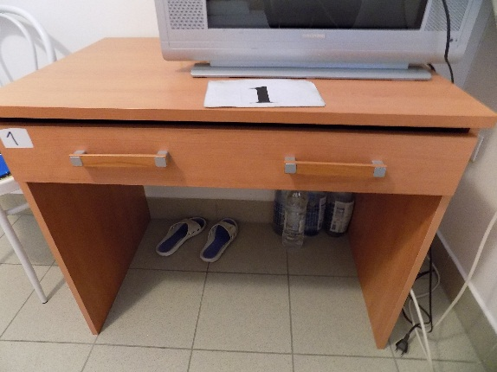
PROCJENA STROJEVA I OPREME

A PODACI O UREĐAJU

A PODACI O OPREMI
- Vrsta uređaja/stroja STOLIĆ
- Proizvođač IDEAL
- Tip -
- Godina 2007
- Komada 5
- Broj dim. 900x600x750 mm
- Inv. broj -

B TEHNIČKO STANJE
Na temelju vizualnog pregleda stolića utvrđeno je:
- da je stolić kompletiran
- da se stolić nalazi u ispravnom stanju i dosta dobrom stanju
- da na stoliću nema tehnički vidljivih nedostataka
Namjena: stolić za smještaj televizora

C KOEFICIJENT VREMENSKOG OTPISA - K 0
K O = 0,50

D KOEFICIJENT TEHNOLOŠKE SPREMNOSTI - K 1
K 1 = 0,90

E KOEFICIJENT TEHNIČKOG STANJA - K 2
K 2 = 0,70

F KOEFICIJENT RENTABILNOSTI - K 3
K 3 = 0,90

G NOVONABAVNA CIJENA STOLIĆA
Na temelju saznanja iz trgovačke mreže za stolić, istih ili sličnih karakteristika, utvrđena je novonabavna cijena stolića:
Nc = 570,00 Kn ili 75,00 Eur-a

H PROCJENJENA VRIJEDNOST STOLIĆA
Na temelju svih navedenih podataka, proračunom je utvrđena vrijednost stolića:
Vu = 162,00 Kn ili 21,31 Eur-a
162,00 X 5 kom. = 810,00 kn

Broj procjene: 2
Firma: LOZNI CIJEPOVI d.o.o. u stečaju
Teh. Cjelina: Proizvodnja loznih cijepova
Mjesto: Kamenjača 1 - Kutjevo

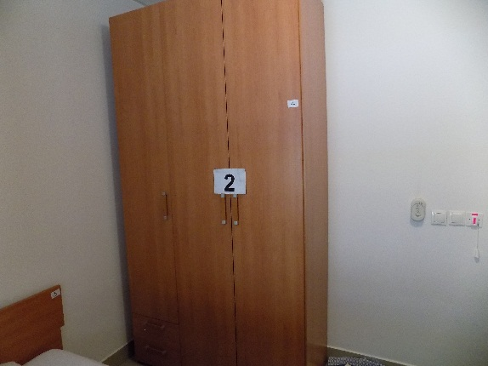
PROCJENA STROJEVA I OPREME

A PODACI O UREĐAJU

A PODACI O OPREMI
- Vrsta uređaja/stroja ORMAR TROKRILNI
- Proizvođač IDEAL
- Tip -
- Godina 2007
- Komada 5
- Broj dim. 1350x600x2500 mm
- Inv. broj -

B TEHNIČKO STANJE
Na temelju vizualnog pregleda ormara utvrđeno je:
- da je ormar kompletiran
- da se ormar nalazi u ispravnom stanju i dosta dobrom stanju
- da na ormaru nema tehnički vidljivih nedostataka
Namjena: odlaganje odjeće

C KOEFICIJENT VREMENSKOG OTPISA - K 0
K O = 0,50

D KOEFICIJENT TEHNOLOŠKE SPREMNOSTI - K 1
K 1 = 0,80

E KOEFICIJENT TEHNIČKOG STANJA - K 2
K 2 = 0,90

F KOEFICIJENT RENTABILNOSTI - K 3
K 3 = 0,80

G NOVONABAVNA CIJENA ORMARA TROKRILNOG
Na temelju saznanja iz trgovačke mreže za ormar, istih ili sličnih karakteristika, utvrđena je novonabavna cijena ormara:
Nc = 2.151,00 Kn ili 283,00 Eur-a

H PROCJENJENA VRIJEDNOST ORMARA
Na temelju svih navedenih podataka, proračunom je utvrđena vrijednost ormara:
Vu = 620,00 Kn ili 81,58 Eur-a
620,00 X 5 kom. = 3.100,00 kn
Broj procjene: 3
Firma: LOZNI CIJEPOVI d.o.o. u stečaju
Teh. Cjelina: Proizvodnja loznih cijepova
Mjesto: Kamenjača 1 - Kutjevo

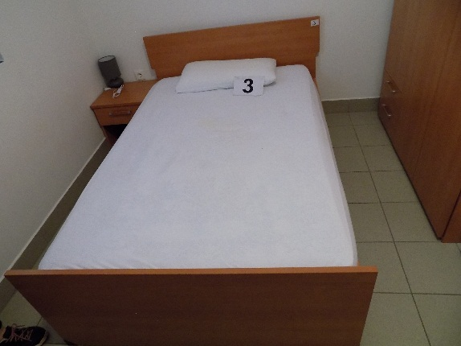
PROCJENA STROJEVA I OPREME

A PODACI O UREĐAJU

A PODACI O OPREMI
- Vrsta uređaja/stroja KREVET SA MADRACEM
- Proizvođač IDEAL
- Tip -
- Godina 2007
- Komada 5
- Broj dim. 1300x2000 mm
- Inv. broj -
B TEHNIČKO STANJE
Na temelju vizualnog pregleda kreveta utvrđeno je:
- da je krevet kompletiran
- da se krevet nalazi u ispravnom stanju
- da na krevetu nema tehnički vidljivih nedostataka
Namjena: -

C KOEFICIJENT VREMENSKOG OTPISA - K 0
K O = 0,50

D KOEFICIJENT TEHNOLOŠKE SPREMNOSTI - K 1
K 1 = 0,70

E KOEFICIJENT TEHNIČKOG STANJA - K 2
K 2 = 0,80

F KOEFICIJENT RENTABILNOSTI - K 3
K 3 = 0,70

G NOVONABAVNA CIJENA KREVETA SA MADRACOM
Na temelju saznanja iz trgovačke mreže za krevet, istih ili sličnih karakteristika, utvrđena je novonabavna cijena kreveta:
Nc = 3.222,00 Kn ili 424,00 Eur-a

H PROCJENJENA VRIJEDNOST KREVETA SA MADRACOM
Na temelju svih navedenih podataka, proračunom je utvrđena vrijednost kreveta:
Vu = 632,00 Kn ili 83,16 Eur-a
632,00 X 5 kom. = 3.160,00 kn
Broj procjene: 4
Firma: LOZNI CIJEPOVI d.o.o. u stečaju
Teh. Cjelina: Proizvodnja loznih cijepova
Mjesto: Kamenjača 1 - Kutjevo

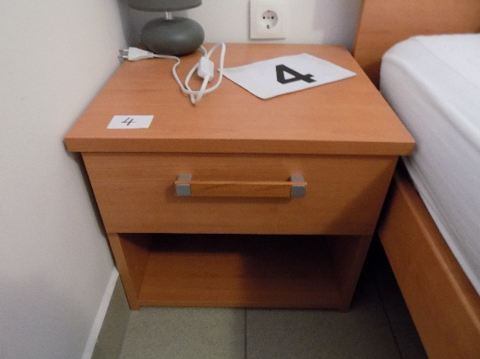
PROCJENA STROJEVA I OPREME

A PODACI O UREĐAJU

A PODACI O OPREMI
- Vrsta uređaja/stroja ORMARIĆ NOĆNI
- Proizvođač IDEAL
- Tip -
- Godina 2007
- Komada 7
- Broj dim. 450x450x450 mm
- Inv. broj -

B TEHNIČKO STANJE
Na temelju vizualnog pregleda ormarića utvrđeno je:
- da je ormarić kompletiran
- da se ormarić nalazi u ispravnom stanju
- da na ormariću nema tehnički vidljivih nedostataka
Namjena: odlaganje predmeta

C KOEFICIJENT VREMENSKOG OTPISA - K 0
K O = 0,50

D KOEFICIJENT TEHNOLOŠKE SPREMNOSTI - K 1
K 1 = 0,80

E KOEFICIJENT TEHNIČKOG STANJA - K 2
K 2 = 0,90

F KOEFICIJENT RENTABILNOSTI - K 3
K 3 = 0,80

G NOVONABAVNA CIJENA ORMARIĆA NOĆNOG
Na temelju saznanja iz trgovačke mreže za ormarić, istih ili sličnih karakteristika, utvrđena je novonabavna cijena ormarića:
Nc = 1.208,00 Kn ili 159,00 Eur-a

H PROCJENJENA VRIJEDNOST ORMARIĆA NOĆNOG
Na temelju svih navedenih podataka, proračunom je utvrđena vrijednost ormarića:
Vu = 348,00 Kn ili 45,79 Eur-a
348,00 X 7 kom. = 2.436,00 kn

Broj procjene: 5
Firma: LOZNI CIJEPOVI d.o.o. u stečaju
Teh. Cjelina: Proizvodnja loznih cijepova
Mjesto: Kamenjača 1 - Kutjevo

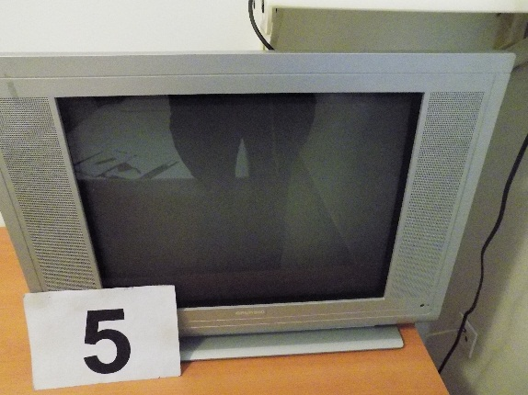
PROCJENA STROJEVA I OPREME

A PODACI O UREĐAJU

A PODACI O LAMPI

A PODACI O STROJU

A PODACI O OPREMI
- Vrsta uređaja/stroja TELEVIZOR
- Proizvođač GRUNDIG
- Tip MFS 55-4701/ 8 TOP
- Godina 2007
- Komada 1
- Broj 08331612025481
- Inv. broj -

B TEHNIČKO STANJE
Na temelju vizualnog pregleda televizora utvrđeno je:
- da je televizor kompletiran
- da se televizor nalazi u tehnički ispravnom stanju, ali zastarjelog tipa
- da na televizoru nema tehnički vidljivih nedostataka
Namjena: Gledanje programa

C KOEFICIJENT VREMENSKOG OTPISA - K 0
K O = 0,50

D KOEFICIJENT TEHNOLOŠKE SPREMNOSTI - K 1
K 1 = 0,60

E KOEFICIJENT TEHNIČKOG STANJA - K 2
K 2 = 0,50

F KOEFICIJENT RENTABILNOSTI - K 3
K 3 = 0,60

G NOVONABAVNA CIJENA TELEVIZORA
Na temelju saznanja iz trgovačke mreže za televizor sa pripadajućom opremom i priborom, istih ili sličnih karakteristika, utvrđena je novonabavna cijena televizora:
Nc = 958,00 Kn ili 126,00 Eur-a

H PROCJENJENA VRIJEDNOST TELEVIZORA
Na temelju svih navedenih podataka, proračunom je utvrđena vrijednost televizora:
Vu = 86,00 Kn ili 11,31 Eur-a

Broj procjene: 6
Firma: LOZNI CIJEPOVI d.o.o. u stečaju
Teh. Cjelina: Proizvodnja loznih cijepova
Mjesto: Kamenjača 1 - Kutjevo

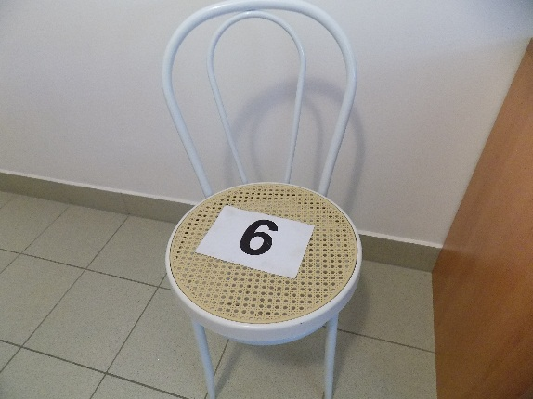
PROCJENA STROJEVA I OPREME

A PODACI O UREĐAJU

A PODACI O OPREMI
- Vrsta uređaja/stroja STOLICA
- Proizvođač IDEAL
- Tip -
- Godina 2007
- Komada 32
- Inv. broj -

B TEHNIČKO STANJE
Na temelju vizualnog pregleda stolice utvrđeno je:
- da je stolica kompletirana
- da se stolica nalazi u ispravnom stanju
- da na stolici nema tehnički vidljivih nedostataka
Namjena: -

C KOEFICIJENT VREMENSKOG OTPISA - K 0
K O = 0,50

D KOEFICIJENT TEHNOLOŠKE SPREMNOSTI - K 1
K 1 = 0,70

E KOEFICIJENT TEHNIČKOG STANJA - K 2
K 2 = 0,60

F KOEFICIJENT RENTABILNOSTI - K 3
K 3 = 0,70

G NOVONABAVNA CIJENA STOLICE
Na temelju saznanja iz trgovačke mreže za stolicu, istih ili sličnih karakteristika, utvrđena je novonabavna cijena stolice:
Nc 221,00 Kn ili 29,00 Eur-a

H PROCJENJENA VRIJEDNOST STOLICE
Na temelju svih navedenih podataka, proračunom je utvrđena vrijednost stolice:
Vu = 33,00 Kn ili 4,34 Eur-a
33,00 X 32 kom. = 1.056,00 kn

Broj procjene: 7
Firma: LOZNI CIJEPOVI d.o.o. u stečaju
Teh. Cjelina: Proizvodnja loznih cijepova
Mjesto: Kamenjača 1 - Kutjevo

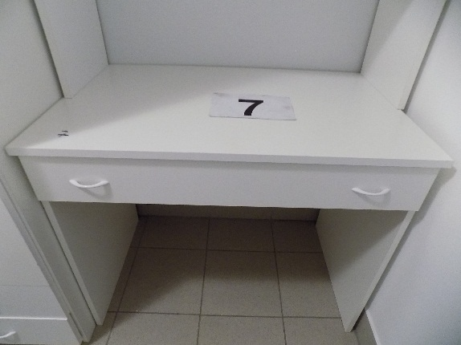
PROCJENA STROJEVA I OPREME

A PODACI O UREĐAJU

A PODACI O OPREMI
- Vrsta uređaja/stroja STOLIĆ BIJELI
- Proizvođač IDEAL
- Tip -
- Godina 2007
- Komada 5
- Broj dim. 900x600x750 mm
- Inv. broj -

B TEHNIČKO STANJE
Na temelju vizualnog pregleda stolića utvrđeno je:
- da je stolić kompletiran
- da se stolić nalazi u ispravnom stanju i dosta dobrom stanju
- da na stoliću nema tehnički vidljivih nedostataka
Namjena: stolić za smještaj televizora

C KOEFICIJENT VREMENSKOG OTPISA - K 0
K O = 0,50

D KOEFICIJENT TEHNOLOŠKE SPREMNOSTI - K 1
K 1 = 0,90

E KOEFICIJENT TEHNIČKOG STANJA - K 2
K 2 = 0,70

F KOEFICIJENT RENTABILNOSTI - K 3
K 3 = 0,90

G NOVONABAVNA CIJENA STOLIĆA
Na temelju saznanja iz trgovačke mreže za stolić, istih ili sličnih karakteristika, utvrđena je novonabavna cijena stolića:
Nc = 570,00 Kn ili 75,00 Eur-a

H PROCJENJENA VRIJEDNOST STOLIĆA
Na temelju svih navedenih podataka, proračunom je utvrđena vrijednost stolića:
Vu = 162,00 Kn ili 21,31 Eur-a
162,00 X 5 kom. = 810,00 kn

Broj procjene: 8
Firma: LOZNI CIJEPOVI d.o.o. u stečaju
Teh. Cjelina: Proizvodnja loznih cijepova
Mjesto: Kamenjača 1 - Kutjevo

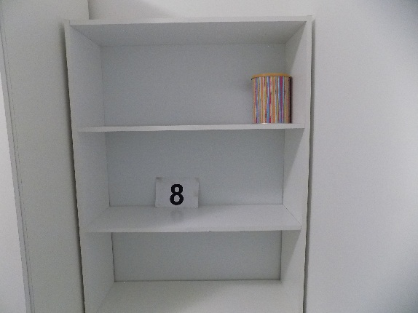
PROCJENA STROJEVA I OPREME

A PODACI O UREĐAJU

A PODACI O OPREMI
- Vrsta uređaja/stroja POLICA BIJELA
- Proizvođač IDEAL
- Tip -
- Godina 2007
- Komada 5
- Broj dim. 900x300x1200 mm
- Inv. broj -

B TEHNIČKO STANJE
Na temelju vizualnog pregleda police utvrđeno je:
- da je polica kompletirana
- da se polica nalazi u ispravnom stanju
- da na polici nema tehnički vidljivih nedostataka
Namjena: odlaganje predmeta

C KOEFICIJENT VREMENSKOG OTPISA - K 0
K O = 0,50

D KOEFICIJENT TEHNOLOŠKE SPREMNOSTI - K 1
K 1 = 0,90

E KOEFICIJENT TEHNIČKOG STANJA - K 2
K 2 = 0,70

F KOEFICIJENT RENTABILNOSTI - K 3
K 3 = 0,90

G NOVONABAVNA CIJENA POLICE BIJELE
Na temelju saznanja iz trgovačke mreže za policu, istih ili sličnih karakteristika, utvrđena je novonabavna cijena police:
Nc = 1.155,00 Kn ili 152,00 Eur-a

H PROCJENJENA VRIJEDNOST POLICE BIJELE
Na temelju svih navedenih podataka, proračunom je utvrđena vrijednost police:
Vu = 328,00 Kn ili 43,16 Eur-a
328,00 X 5 kom. = 1.640,00 kn

Broj procjene: 9
Firma: LOZNI CIJEPOVI d.o.o. u stečaju
Teh. Cjelina: Proizvodnja loznih cijepova
Mjesto: Kamenjača 1 - Kutjevo

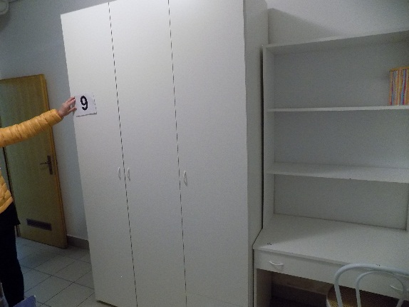
PROCJENA STROJEVA I OPREME

A PODACI O UREĐAJU

A PODACI O OPREMI
- Vrsta uređaja/stroja ORMAR TROKRILNI
- Proizvođač IDEAL
- Tip -
- Godina 2007
- Komada 4
- Broj dim. 1350x600x2300 mm
- Inv. broj -

B TEHNIČKO STANJE
Na temelju vizualnog pregleda ormara utvrđeno je:
- da je ormar kompletiran
- da se ormar nalazi u ispravnom stanju i dosta dobrom stanju
- da na ormaru nema tehnički vidljivih nedostataka
Namjena: odlaganje odjeće

C KOEFICIJENT VREMENSKOG OTPISA - K 0
K O = 0,50

D KOEFICIJENT TEHNOLOŠKE SPREMNOSTI - K 1
K 1 = 0,80

E KOEFICIJENT TEHNIČKOG STANJA - K 2
K 2 = 0,90

F KOEFICIJENT RENTABILNOSTI - K 3
K 3 = 0,80

G NOVONABAVNA CIJENA ORMARA TROKRILNOG
Na temelju saznanja iz trgovačke mreže za ormar, istih ili sličnih karakteristika, utvrđena je novonabavna cijena ormara:
Nc = 2.151,00 Kn ili 283,00 Eur-a

H PROCJENJENA VRIJEDNOST ORMARA
Na temelju svih navedenih podataka, proračunom je utvrđena vrijednost ormara:
Vu = 620,00 Kn ili 81,58 Eur-a
620,00 X 4 kom. = 2.480,00 kn

Broj procjene: 10
Firma: LOZNI CIJEPOVI d.o.o. u stečaju
Teh. Cjelina: Proizvodnja loznih cijepova
Mjesto: Kamenjača 1 - Kutjevo

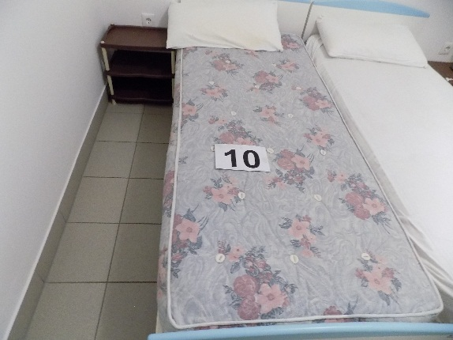
PROCJENA STROJEVA I OPREME

A PODACI O UREĐAJU

A PODACI O OPREMI
- Vrsta uređaja/stroja KREVET SA MADRACEM BIJELI
- Proizvođač IDEAL
- Tip -
- Godina 2007
- Komada 10
- Broj dim. 900x2000 mm
- Inv. broj -

B TEHNIČKO STANJE
Na temelju vizualnog pregleda kreveta utvrđeno je:
- da je krevet kompletiran
- da se krevet nalazi u ispravnom stanju
- da na krevetu nema tehnički vidljivih nedostataka
Namjena: -

C KOEFICIJENT VREMENSKOG OTPISA - K 0
K O = 0,50

D KOEFICIJENT TEHNOLOŠKE SPREMNOSTI - K 1
K 1 = 0,70

E KOEFICIJENT TEHNIČKOG STANJA - K 2
K 2 = 0,80

F KOEFICIJENT RENTABILNOSTI - K 3
K 3 = 0,70

G NOVONABAVNA CIJENA KREVETA SA MADRACOM
Na temelju saznanja iz trgovačke mreže za krevet, istih ili sličnih karakteristika, utvrđena je novonabavna cijena kreveta:
Nc = 2.333,00 Kn ili 307,00 Eur-a

H PROCJENJENA VRIJEDNOST KREVETA SA MADRACOM
Na temelju svih navedenih podataka, proračunom je utvrđena vrijednost kreveta:
Vu = 457,00 Kn ili 60,13 Eur-a
457,00 X 10 kom. = 4.570,00 kn

Broj procjene: 11
Firma: LOZNI CIJEPOVI d.o.o. u stečaju
Teh. Cjelina: Proizvodnja loznih cijepova
Mjesto: Kamenjača 1 - Kutjevo

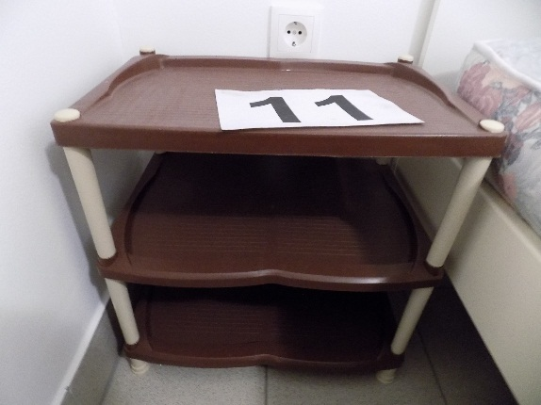
PROCJENA STROJEVA I OPREME

A PODACI O UREĐAJU

A PODACI O OPREMI
- Vrsta uređaja/stroja ORMARIĆ NOĆNI
- Proizvođač IDEAL
- Tip -
- Godina 2007
- Komada 5
- Broj dim. 450x350x450 mm
- Inv. broj -

B TEHNIČKO STANJE
Na temelju vizualnog pregleda ormarića utvrđeno je:
- da je ormarić kompletiran
- da se ormarić nalazi u ispravnom stanju
- da na ormariću nema tehnički vidljivih nedostataka
Namjena: odlaganje predmeta

C KOEFICIJENT VREMENSKOG OTPISA - K 0
K O = 0,50

D KOEFICIJENT TEHNOLOŠKE SPREMNOSTI - K 1
K 1 = 0,80

E KOEFICIJENT TEHNIČKOG STANJA - K 2
K 2 = 0,90

F KOEFICIJENT RENTABILNOSTI - K 3
K 3 = 0,80

G NOVONABAVNA CIJENA ORMARIĆA NOĆNOG
Na temelju saznanja iz trgovačke mreže za ormarić, istih ili sličnih karakteristika, utvrđena je novonabavna cijena ormarića:
Nc = 251,00 Kn ili 33,00 Eur-a

H PROCJENJENA VRIJEDNOST ORMARIĆA NOĆNOG
Na temelju svih navedenih podataka, proračunom je utvrđena vrijednost ormarića:
Vu = 72,00 Kn ili 9,47 Eur-a
72,00 X 5 kom. = 360,00 kn

Broj procjene: 12
Firma: LOZNI CIJEPOVI d.o.o. u stečaju
Teh. Cjelina: Proizvodnja loznih cijepova
Mjesto: Kamenjača 1 - Kutjevo

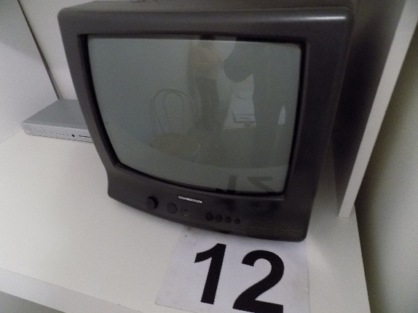
PROCJENA STROJEVA I OPREME

A PODACI O UREĐAJU

A PODACI O OPREMI
- Vrsta uređaja/stroja TELEVIZOR
- Proizvođač SOUND COLOR
- Tip NO: MZ 1410
- Godina 2007
- Komada 1
- Broj 99011092300682
- Inv. broj -

B TEHNIČKO STANJE
Na temelju vizualnog pregleda televizora utvrđeno je:
- da je televizor kompletiran
- da se televizor nalazi u tehnički ispravnom stanju, ali zastarjelog tipa
- da na televizoru nema tehnički vidljivih nedostataka
Namjena: Gledanje programa

C KOEFICIJENT VREMENSKOG OTPISA - K 0
K O = 0,50

D KOEFICIJENT TEHNOLOŠKE SPREMNOSTI - K 1
K 1 = 0,60

E KOEFICIJENT TEHNIČKOG STANJA - K 2
K 2 = 0,50

F KOEFICIJENT RENTABILNOSTI - K 3
K 3 = 0,60

G NOVONABAVNA CIJENA TELEVIZORA
Na temelju saznanja iz trgovačke mreže za televizor sa pripadajućom opremom i priborom, istih ili sličnih karakteristika, utvrđena je novonabavna cijena televizora:
Nc = 904,00 Kn ili 119,00 Eur-a

H PROCJENJENA VRIJEDNOST TELEVIZORA
Na temelju svih navedenih podataka, proračunom je utvrđena vrijednost televizora:
Vu = 82,00 Kn ili 10,79 Eur-a

Broj procjene: 13
Firma: LOZNI CIJEPOVI d.o.o. u stečaju
Teh. Cjelina: Proizvodnja loznih cijepova
Mjesto: Kamenjača 1 - Kutjevo

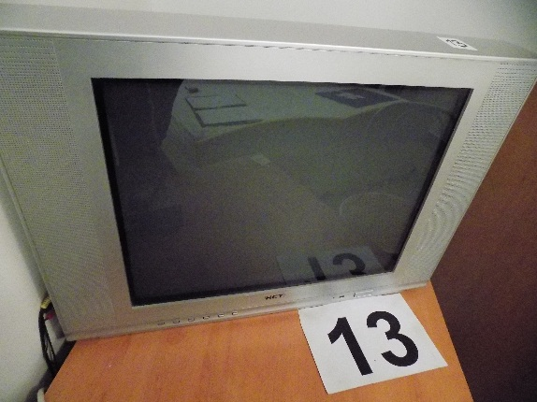
PROCJENA STROJEVA I OPREME

A PODACI O UREĐAJU

A PODACI O OPREMI
- Vrsta uređaja/stroja TELEVIZOR
- Proizvođač HCT
- Tip HTV -021TB
- Godina 2007
- Komada 1
- Broj 3660501582
- Inv. broj -

B TEHNIČKO STANJE
Na temelju vizualnog pregleda televizora utvrđeno je:
- da je televizor kompletiran
- da se televizor nalazi u tehnički ispravnom stanju, ali zastarjelog tipa
- da na televizoru nema tehnički vidljivih nedostataka
Namjena: Gledanje programa

C KOEFICIJENT VREMENSKOG OTPISA - K 0
K O = 0,50

D KOEFICIJENT TEHNOLOŠKE SPREMNOSTI - K 1
K 1 = 0,60

E KOEFICIJENT TEHNIČKOG STANJA - K 2
K 2 = 0,50

F KOEFICIJENT RENTABILNOSTI - K 3
K 3 = 0,60

G NOVONABAVNA CIJENA TELEVIZORA
Na temelju saznanja iz trgovačke mreže za televizor sa pripadajućom opremom i priborom, istih ili sličnih karakteristika, utvrđena je novonabavna cijena televizora:
Nc = 623,00 Kn ili 82,00 Eur-a

H PROCJENJENA VRIJEDNOST TELEVIZORA
Na temelju svih navedenih podataka, proračunom je utvrđena vrijednost televizora:
Vu = 56,00 Kn ili 7,36 Eur-a
Broj procjene: 14
Firma: LOZNI CIJEPOVI d.o.o. u stečaju
Teh. Cjelina: Proizvodnja loznih cijepova
Mjesto: Kamenjača 1 - Kutjevo

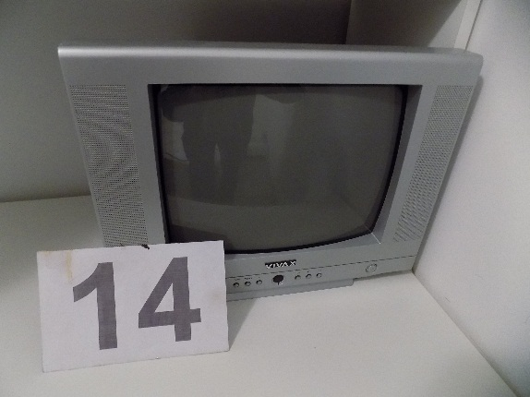
PROCJENA STROJEVA I OPREME

A PODACI O UREĐAJU

A PODACI O OPREMI
- Vrsta uređaja/stroja TELEVIZOR
- Proizvođač VIVAX
- Tip TV - 1400
- Godina 2007
- Komada 1
- Broj TV1 400BS430800001525
- Inv. broj -

B TEHNIČKO STANJE
Na temelju vizualnog pregleda televizora utvrđeno je:
- da je televizor kompletiran
- da se televizor nalazi u tehnički ispravnom stanju, ali zastarjelog tipa
- da na televizoru nema tehnički vidljivih nedostataka
Namjena: Gledanje programa

C KOEFICIJENT VREMENSKOG OTPISA - K 0
K O = 0,50

D KOEFICIJENT TEHNOLOŠKE SPREMNOSTI - K 1
K 1 = 0,60

E KOEFICIJENT TEHNIČKOG STANJA - K 2
K 2 = 0,50

F KOEFICIJENT RENTABILNOSTI - K 3
K 3 = 0,60

G NOVONABAVNA CIJENA TELEVIZORA
Na temelju saznanja iz trgovačke mreže za televizor sa pripadajućom opremom i priborom, istih ili sličnih karakteristika, utvrđena je novonabavna cijena televizora:
Nc = 623,00 Kn ili 82,00 Eur-a

H PROCJENJENA VRIJEDNOST TELEVIZORA
Na temelju svih navedenih podataka, proračunom je utvrđena vrijednost televizora:
Vu = 56,00 Kn ili 7,36 Eur-a

Broj procjene: 15
Firma: LOZNI CIJEPOVI d.o.o. u stečaju
Teh. Cjelina: Proizvodnja loznih cijepova
Mjesto: Kamenjača 1 - Kutjevo

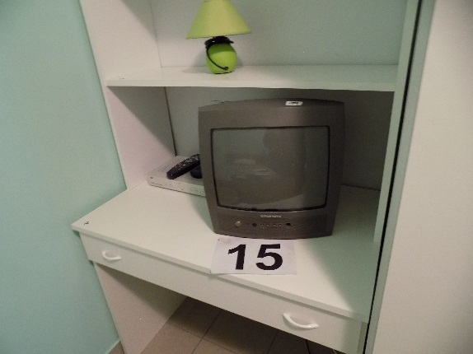
PROCJENA STROJEVA I OPREME

A PODACI O UREĐAJU

A PODACI O LAMPI

A PODACI O OPREMI
- Vrsta uređaja/stroja TELEVIZOR
- Proizvođač GRUNDIG
- Tip P – 37 - 080
- Godina 2007
- Komada 1
- Broj -
- Inv. broj -

B TEHNIČKO STANJE
Na temelju vizualnog pregleda televizora utvrđeno je:
- da je televizor kompletiran
- da se televizor nalazi u tehnički ispravnom stanju, ali zastarjelog tipa
- da na televizoru nema tehnički vidljivih nedostataka
Namjena: Gledanje programa

C KOEFICIJENT VREMENSKOG OTPISA - K 0
K O = 0,50

D KOEFICIJENT TEHNOLOŠKE SPREMNOSTI - K 1
K 1 = 0,60

E KOEFICIJENT TEHNIČKOG STANJA - K 2
K 2 = 0,50

F KOEFICIJENT RENTABILNOSTI - K 3
K 3 = 0,60

G NOVONABAVNA CIJENA TELEVIZORA
Na temelju saznanja iz trgovačke mreže za televizor sa pripadajućom opremom i priborom, istih ili sličnih karakteristika, utvrđena je novonabavna cijena televizora:
Nc = 958,00 Kn ili 126,00 Eur-a

H PROCJENJENA VRIJEDNOST TELEVIZORA
Na temelju svih navedenih podataka, proračunom je utvrđena vrijednost televizora:
Vu = 86,00 Kn ili 11,31 Eur-a

Broj procjene: 16
Firma: LOZNI CIJEPOVI d.o.o. u stečaju
Teh. Cjelina: Proizvodnja loznih cijepova
Mjesto: Kamenjača 1 - Kutjevo

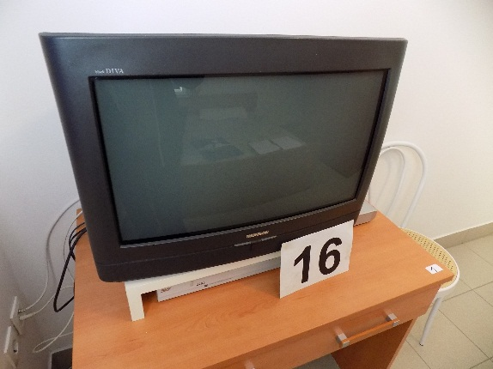
PROCJENA STROJEVA I OPREME

A PODACI O UREĐAJU

A PODACI O OPREMI
- Vrsta uređaja/stroja TELEVIZOR
- Proizvođač THOMSON
- Tip 414/ ICC 17-EN
- Godina 2007
- Komada 1
- Broj 3244480048900
- Inv. broj -

B TEHNIČKO STANJE
Na temelju vizualnog pregleda televizora utvrđeno je:
- da je televizor kompletiran
- da se televizor nalazi u tehnički ispravnom stanju, ali zastarjelog tipa
- da na televizoru nema tehnički vidljivih nedostataka
Namjena: Gledanje programa

C KOEFICIJENT VREMENSKOG OTPISA - K 0
K O = 0,50

D KOEFICIJENT TEHNOLOŠKE SPREMNOSTI - K 1
K 1 = 0,60

E KOEFICIJENT TEHNIČKOG STANJA - K 2
K 2 = 0,50

F KOEFICIJENT RENTABILNOSTI - K 3
K 3 = 0,60

G NOVONABAVNA CIJENA TELEVIZORA
Na temelju saznanja iz trgovačke mreže za televizor sa pripadajućom opremom i priborom, istih ili sličnih karakteristika, utvrđena je novonabavna cijena televizora:
Nc = 904,00 Kn ili 119,00 Eur-a

H PROCJENJENA VRIJEDNOST TELEVIZORA
Na temelju svih navedenih podataka, proračunom je utvrđena vrijednost televizora:
Vu = 82,00 Kn ili 10,79 Eur-a

Broj procjene: 17
Firma: LOZNI CIJEPOVI d.o.o. u stečaju
Teh. Cjelina: Proizvodnja loznih cijepova
Mjesto: Kamenjača 1 - Kutjevo

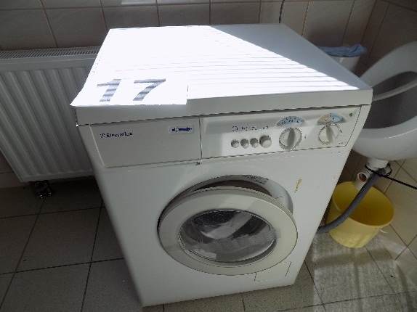
PROCJENA STROJEVA I OPREME

A PODACI O UREĐAJU

A PODACI O OPREMI
- Vrsta uređaja/stroja PERILICA RUBLJA
- Proizvođač ELEKTROLUX
- Tip P 6595314
- Godina 2000
- Komada 1
- Broj 914789628/00
- Inv. broj -

B TEHNIČKO STANJE
Na temelju vizualnog pregleda perilice utvrđeno je:
- da je perilica kompletirana
- da se perilica nalazi u tehnički ispravnom stanju
- da na perilici nema tehnički vidljivih nedostataka
Namjena: Pranje rublja

C KOEFICIJENT VREMENSKOG OTPISA - K 0
K O = 0,50

D KOEFICIJENT TEHNOLOŠKE SPREMNOSTI - K 1
K 1 = 0,60

E KOEFICIJENT TEHNIČKOG STANJA - K 2
K 2 = 0,50

F KOEFICIJENT RENTABILNOSTI - K 3
K 3 = 0,60

G NOVONABAVNA CIJENA PERILICE RUBLJA
Na temelju saznanja iz trgovačke mreže za perilicu sa pripadajućom opremom i priborom, istih ili sličnih karakteristika, utvrđena je novonabavna cijena perilice:
Nc = 3.002,00 Kn ili 395,00 Eur-a

H PROCJENJENA VRIJEDNOST PERILICE RUBLJA
Na temelju svih navedenih podataka, proračunom je utvrđena vrijednost perilice:
Vu = 270,00 Kn ili 35,53 Eur-a

Broj procjene: 18
Firma: LOZNI CIJEPOVI d.o.o. u stečaju
Teh. Cjelina: Proizvodnja loznih cijepova
Mjesto: Kamenjača 1 - Kutjevo

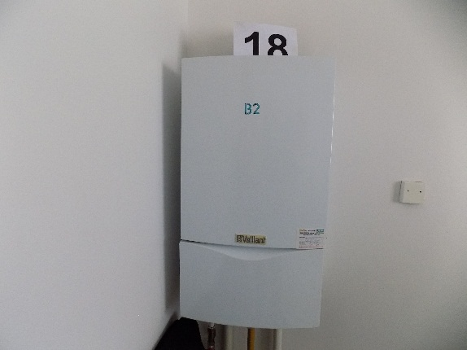
PROCJENA STROJEVA I OPREME

A PODACI O UREĐAJU

A PODACI O OPREMI
- Vrsta uređaja/stroja STROJ ZA CENTRALNO GRIJANJE
- Proizvođač VAILLANT
- Tip VU SOE 362/2 – 5 H R 3
- Godina 2007
- Komada 4
- Broj 210549306576
- Snaga 10,5 – 36,9 KW

B TEHNIČKO STANJE
Na temelju vizualnog pregleda stroja za centralno grijanje utvrđeno je:
- da su strojevi kompletirani
- da se strojevi nalaze u tehnički ispravnom stanju
- da na strojevima nema tehnički vidljivih nedostataka
Namjena: Zagrijavanje vode za centralno grijanje

C KOEFICIJENT VREMENSKOG OTPISA - K 0
K O = 0,50

D KOEFICIJENT TEHNOLOŠKE SPREMNOSTI - K 1
K 1 = 0,80

E KOEFICIJENT TEHNIČKOG STANJA - K 2
K 2 = 0,70

F KOEFICIJENT RENTABILNOSTI - K 3
K 3 = 0,80

G NOVONABAVNA CIJENA STROJA ZA CENTRALNO GRIJANJE
Na temelju saznanja iz trgovačke mreže za stroj sa pripadajućom opremom i priborom, istih ili sličnih karakteristika, utvrđena je novonabavna cijena stroja:
Nc = 8.192,00 Kn ili 1.078,00 Eur-a

H PROCJENJENA VRIJEDNOST STROJA ZA CENTRALNO GRIJANJE
Na temelju svih navedenih podataka, proračunom je utvrđena stroja:
Vu = 1.835,00 Kn ili 241,47 Eur-a
1.835,00 X 4 kom. = 7.340,00 kn

Broj procjene: 19
Firma: LOZNI CIJEPOVI d.o.o. u stečaju
Teh. Cjelina: Proizvodnja loznih cijepova
Mjesto: Kamenjača 1 - Kutjevo

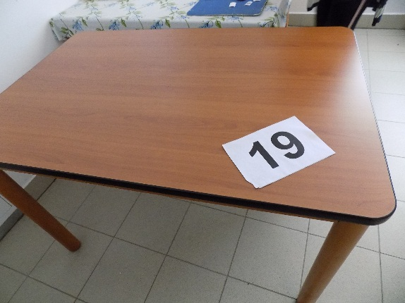
PROCJENA STROJEVA I OPREME

A PODACI O UREĐAJU

A PODACI O OPREMI
- Vrsta uređaja/stroja STOL
- Proizvođač IDEAL
- Tip -
- Godina 2008
- Komada 10
- Broj dim. 1200x800x750 mm
- Inv. broj -

B TEHNIČKO STANJE
Na temelju vizualnog pregleda stolova utvrđeno je:
- da su stolovi kompletirani
- da se stolovi nalaze u ispravnom stanju
- da na stolovima nema tehnički vidljivih nedostataka
Namjena: -

C KOEFICIJENT VREMENSKOG OTPISA - K 0
K O = 0,50

D KOEFICIJENT TEHNOLOŠKE SPREMNOSTI - K 1
K 1 = 0,90

E KOEFICIJENT TEHNIČKOG STANJA - K 2
K 2 = 0,70

F KOEFICIJENT RENTABILNOSTI - K 3
K 3 = 0,90

G NOVONABAVNA CIJENA STOLA
Na temelju saznanja iz trgovačke mreže za stol, istih ili sličnih karakteristika, utvrđena je novonabavna cijena stola:
Nc = 783,00 Kn ili 103,00 Eur-a

H PROCJENJENA VRIJEDNOST STOLA
Na temelju svih navedenih podataka, proračunom je utvrđena vrijednost stola:
Vu = 222,00 Kn ili 29,21 Eur-a
222,00 X 10 kom. = 2.220,00 kn

Broj procjene: 20
Firma: LOZNI CIJEPOVI d.o.o. u stečaju
Teh. Cjelina: Proizvodnja loznih cijepova
Mjesto: Kamenjača 1 - Kutjevo

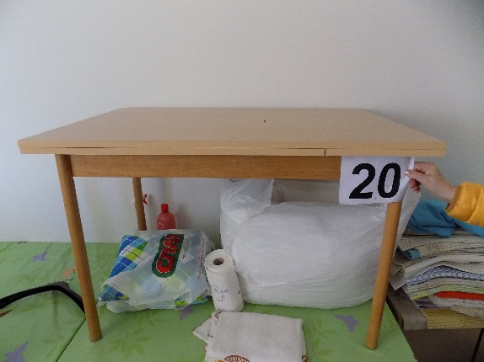
PROCJENA STROJEVA I OPREME

A PODACI O UREĐAJU

A PODACI O OPREMI
- Vrsta uređaja/stroja STOL NA RAZVLAČENJE
- Proizvođač IDEAL
- Tip -
- Godina 2008
- Komada 1
- Broj dim. 1100x700x750 mm
- Inv. broj -

B TEHNIČKO STANJE
Na temelju vizualnog pregleda stola utvrđeno je:
- da je stol kompletiran
- da se stol nalazi u ispravnom stanju
- da na stolu nema tehnički vidljivih nedostataka
Namjena: -

C KOEFICIJENT VREMENSKOG OTPISA - K 0
K O = 0,50

D KOEFICIJENT TEHNOLOŠKE SPREMNOSTI - K 1
K 1 = 0,90

E KOEFICIJENT TEHNIČKOG STANJA - K 2
K 2 = 0,70

F KOEFICIJENT RENTABILNOSTI - K 3
K 3 = 0,90

G NOVONABAVNA CIJENA STOLA NA RAZVLAČENJE
Na temelju saznanja iz trgovačke mreže za stol, istih ili sličnih karakteristika, utvrđena je novonabavna cijena stola:
Nc = 555,00 Kn ili 73,00 Eur-a

H PROCJENJENA VRIJEDNOST STOLA NA RAZVLAČENJE
Na temelju svih navedenih podataka, proračunom je utvrđena vrijednost stola:
Vu = 158,00 Kn ili 20,79 Eur-a

Broj procjene: 21
Firma: LOZNI CIJEPOVI d.o.o. u stečaju
Teh. Cjelina: Proizvodnja loznih cijepova
Mjesto: Kamenjača 1 - Kutjevo

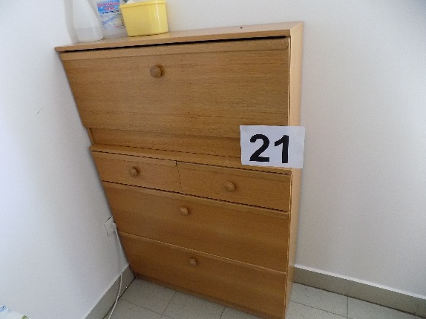
PROCJENA STROJEVA I OPREME

A PODACI O UREĐAJU

A PODACI O OPREMI
- Vrsta uređaja/stroja ORMARIĆ ZA CIPELE
- Proizvođač IDEAL
- Tip -
- Godina 2008
- Komada 1
- Broj dim. 900x300x1350 mm
- Inv. broj -

B TEHNIČKO STANJE
Na temelju vizualnog pregleda ormarića utvrđeno je:
- da je ormarić kompletiran
- da se oemarić nalazi u ispravnom stanju
- da na ormariću nema tehnički vidljivih nedostataka
Namjena: odlaganje obuće

C KOEFICIJENT VREMENSKOG OTPISA - K 0
K O = 0,50

D KOEFICIJENT TEHNOLOŠKE SPREMNOSTI - K 1
K 1 = 0,80

E KOEFICIJENT TEHNIČKOG STANJA - K 2
K 2 = 0,90

F KOEFICIJENT RENTABILNOSTI - K 3
K 3 = 0,80

G NOVONABAVNA CIJENA ORMARIĆA ZA CIPELE
Na temelju saznanja iz trgovačke mreže za ormarić za cipele, istih ili sličnih karakteristika, utvrđena je novonabavna cijena ormarića:
Nc = 631,00 Kn ili 83,00 Eur-a

H PROCJENJENA VRIJEDNOST ORMARIĆA ZA CIPELE
Na temelju svih navedenih podataka, proračunom je utvrđena vrijednost ormarića:
Vu = 182,00 Kn ili 23,95 Eur-a

Broj procjene: 22
Firma: LOZNI CIJEPOVI d.o.o. u stečaju
Teh. Cjelina: Proizvodnja loznih cijepova
Mjesto: Kamenjača 1 - Kutjevo

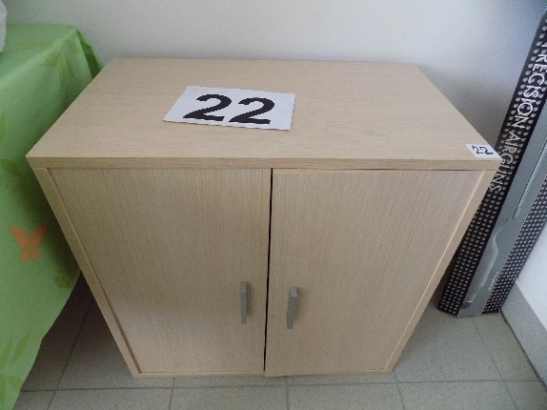
PROCJENA STROJEVA I OPREME

A PODACI O UREĐAJU

A PODACI O OPREMI
- Vrsta uređaja/stroja ORMARIĆ
- Proizvođač IDEAL
- Tip -
- Godina 2008
- Komada 1
- Broj dim. 700x400x700 mm
- Inv. broj -

B TEHNIČKO STANJE
Na temelju vizualnog pregleda ormarića utvrđeno je:
- da je ormarić kompletiran
- da se ormarić nalazi u ispravnom stanju
- da na ormariću nema tehnički vidljivih nedostataka
Namjena: Odlaganje opreme

C KOEFICIJENT VREMENSKOG OTPISA - K 0
K O = 0,50

D KOEFICIJENT TEHNOLOŠKE SPREMNOSTI - K 1
K 1 = 0,80

E KOEFICIJENT TEHNIČKOG STANJA - K 2
K 2 = 0,90

F KOEFICIJENT RENTABILNOSTI - K 3
K 3 = 0,80

G NOVONABAVNA CIJENA ORMARIĆA
Na temelju saznanja iz trgovačke mreže za ormarić, istih ili sličnih karakteristika, utvrđena je novonabavna cijena ormarića:
Nc = 677,00 Kn ili 89,00 Eur-a

H PROCJENJENA VRIJEDNOST ORMARIĆA
Na temelju svih navedenih podataka, proračunom je utvrđena vrijednost ormarića:
Vu = 195,00 Kn ili 25,66 Eur-a

Broj procjene: 23
Firma: LOZNI CIJEPOVI d.o.o. u stečaju
Teh. Cjelina: Proizvodnja loznih cijepova
Mjesto: Kamenjača 1 - Kutjevo

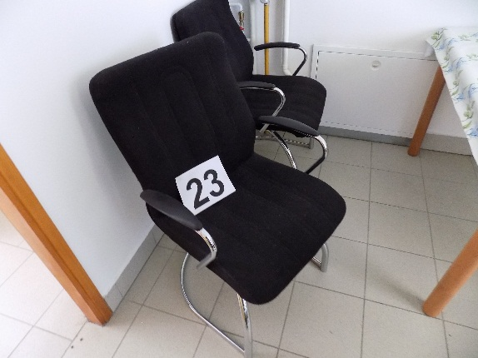
PROCJENA STROJEVA I OPREME

A PODACI O UREĐAJU

A PODACI O OPREMI
- Vrsta uređaja/stroja STOLICE
- Proizvođač -
- Tip -
- Godina 2008
- Komada 5
- Broj -
- Inv. broj -

B TEHNIČKO STANJE
Na temelju vizualnog pregleda stolica utvrđeno je:
- da su stolice kompletirane
- da se stolice nalazi u ispravnom stanju
- da na stolicama nema tehnički vidljivih nedostataka
Namjena: -

C KOEFICIJENT VREMENSKOG OTPISA - K 0
K O = 0,50

D KOEFICIJENT TEHNOLOŠKE SPREMNOSTI - K 1
K 1 = 0,70

E KOEFICIJENT TEHNIČKOG STANJA - K 2
K 2 = 0,60

F KOEFICIJENT RENTABILNOSTI - K 3
K 3 = 0,70

G NOVONABAVNA CIJENA STOLICE
Na temelju saznanja iz trgovačke mreže za stolicu, istih ili sličnih karakteristika, utvrđena je novonabavna cijena stolice:
Nc = 677,00 Kn ili 89,00 Eur-a

H PROCJENJENA VRIJEDNOST STOLICE
Na temelju svih navedenih podataka, proračunom je utvrđena vrijednost stolice
Vu = 100,00 Kn ili 13,15 Eur-a
100,00 X 5 kom. = 500,00 kn
Broj procjene: 24
Firma: LOZNI CIJEPOVI d.o.o. u stečaju
Teh. Cjelina: Proizvodnja loznih cijepova
Mjesto: Kamenjača 1 - Kutjevo

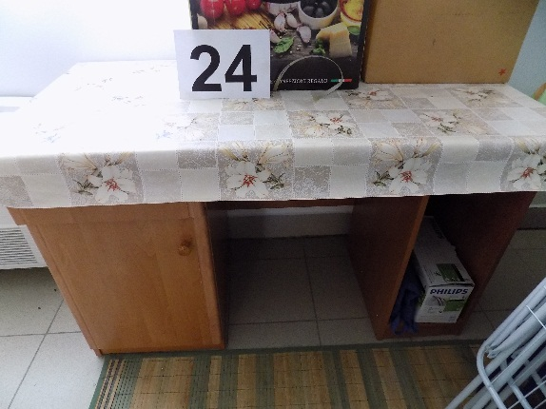
PROCJENA STROJEVA I OPREME

A PODACI O UREĐAJU

A PODACI O OPREMI
- Vrsta uređaja/stroja STOL
- Proizvođač IDEAL
- Tip -
- Godina 2008
- Komada 1
- Broj dim. 1200x600x750 mm
- Inv. broj -

B TEHNIČKO STANJE
Na temelju vizualnog pregleda stola utvrđeno je:
- da je stol kompletiran
- da se stol nalazi u ispravnom stanju
- da na stolu nema tehnički vidljivih nedostataka
Namjena: -

C KOEFICIJENT VREMENSKOG OTPISA - K 0
K O = 0,50

D KOEFICIJENT TEHNOLOŠKE SPREMNOSTI - K 1
K 1 = 0,90

E KOEFICIJENT TEHNIČKOG STANJA - K 2
K 2 = 0,70

F KOEFICIJENT RENTABILNOSTI - K 3
K 3 = 0,90

G NOVONABAVNA CIJENA STOLA
Na temelju saznanja iz trgovačke mreže za stol sa pripadajućom opremom i priborom, istih ili sličnih karakteristika, utvrđena je novonabavna cijena stola:
Nc = 753,00 Kn ili 99,00 Eur-a

H PROCJENJENA VRIJEDNOST STOLA
Na temelju svih navedenih podataka, proračunom je utvrđena vrijednost stola:
Vu = 214,00 Kn ili 28,16 Eur-a

Broj procjene: 25
Firma: LOZNI CIJEPOVI d.o.o. u stečaju
Teh. Cjelina: Proizvodnja loznih cijepova
Mjesto: Kamenjača 1 - Kutjevo

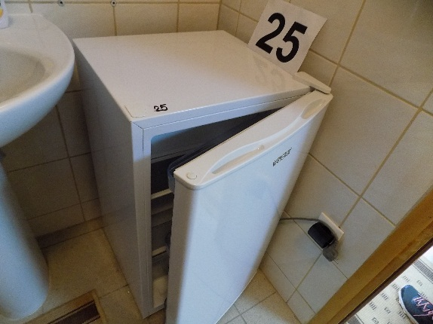
PROCJENA STROJEVA I OPREME

A PODACI O UREĐAJU

A PODACI O OPREMI
- Vrsta uređaja/stroja FRIŽIDER
- Proizvođač VIVAX
- Tip TT - 90
- Godina 2008
- Komada 1
- Broj TT90HM081100000836
- Kapacitet 92 litre

B TEHNIČKO STANJE
Na temelju vizualnog pregleda frižidera utvrđeno je:
- da je frižider kompletiran
- da se frižider nalazi u tehnički ispravnom stanju
- da na frižideru nema tehnički vidljivih nedostataka
Namjena: Hlađenje namirnica

C KOEFICIJENT VREMENSKOG OTPISA - K 0
K O = 0,50

D KOEFICIJENT TEHNOLOŠKE SPREMNOSTI - K 1
K 1 = 0,60

E KOEFICIJENT TEHNIČKOG STANJA - K 2
K 2 = 0,50

F KOEFICIJENT RENTABILNOSTI - K 3
K 3 = 0,60

G NOVONABAVNA CIJENA FRIŽIDERA
Na temelju saznanja iz trgovačke mreže za frižider sa pripadajućom opremom i priborom, istih ili sličnih karakteristika, utvrđena je novonabavna cijena frižidera:
Nc = 1.102,00 Kn ili 145,00 Eur-a

H PROCJENJENA VRIJEDNOST FRIŽIDERA
Na temelju svih navedenih podataka, proračunom je utvrđena vrijednost frižidera:
Vu = 99,00 Kn ili 13,02 Eur-a

Broj procjene: 26
Firma: LOZNI CIJEPOVI d.o.o. u stečaju
Teh. Cjelina: Proizvodnja loznih cijepova
Mjesto: Kamenjača 1 - Kutjevo

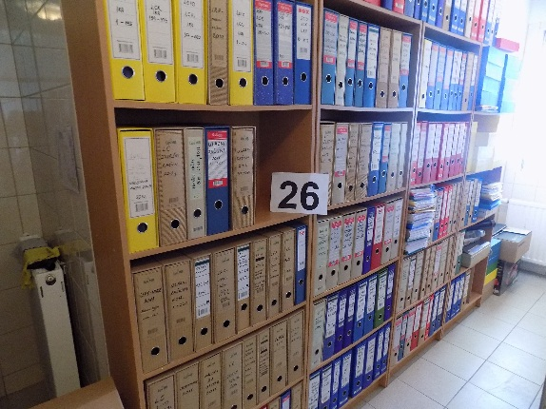
PROCJENA STROJEVA I OPREME

A PODACI O UREĐAJU

A PODACI O OPREMI
- Vrsta uređaja/stroja POLICE
- Proizvođač IDEAL
- Tip -
- Godina 2008
- Komada 5
- Broj dim. 700x300x2000 mm
- Inv. broj -

B TEHNIČKO STANJE
Na temelju vizualnog pregleda polica utvrđeno je:
- da su police kompletirane
- da se police nalazi u ispravnom stanju
- da na policama nema tehnički vidljivih nedostataka
Namjena: Odlaganje dokumentacije

C KOEFICIJENT VREMENSKOG OTPISA - K 0
K O = 0,50

D KOEFICIJENT TEHNOLOŠKE SPREMNOSTI - K 1
K 1 = 0,90

E KOEFICIJENT TEHNIČKOG STANJA - K 2
K 2 = 0,70

F KOEFICIJENT RENTABILNOSTI - K 3
K 3 = 0,90

G NOVONABAVNA CIJENA POLICE
Na temelju saznanja iz trgovačke mreže za police, istih ili sličnih karakteristika, utvrđena je novonabavna cijena police:
Nc = 988,00 Kn ili 130,00 Eur-a

H VRIJEDNOST POLICA
Na temelju svih navedenih podataka, proračunom je utvrđena vrijednost polica:
Vu = 280,00 Kn ili 36,84 Eur-a
280,00 X 5 kom. = 1.400,00 kn
Broj procjene: 27
Firma: LOZNI CIJEPOVI d.o.o. u stečaju
Teh. Cjelina: Proizvodnja loznih cijepova
Mjesto: Kamenjača 1 - Kutjevo

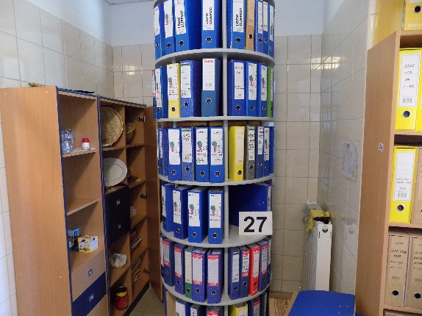
PROCJENA STROJEVA I OPREME

A PODACI O UREĐAJU

A PODACI O OPREMI
- Vrsta uređaja/stroja POLICA ROTACIONA
- Proizvođač IDEAL
- Tip -
- Godina 2008
- Komada 1
- Broj dim. Ø 90x2400 mm
- Inv. broj -

B TEHNIČKO STANJE
Na temelju vizualnog pregleda police utvrđeno je:
- da je polica kompletirana
- da se polica nalazi u ispravnom stanju
- da na polici nema tehnički vidljivih nedostataka
Namjena: odlaganje dokumentacije

C KOEFICIJENT VREMENSKOG OTPISA - K 0
K O = 0,50

D KOEFICIJENT TEHNOLOŠKE SPREMNOSTI - K 1
K 1 = 0,90

E KOEFICIJENT TEHNIČKOG STANJA - K 2
K 2 = 0,70

F KOEFICIJENT RENTABILNOSTI - K 3
K 3 = 0,90

G NOVONABAVNA CIJENA POLICE ROTACIONE
Na temelju saznanja iz trgovačke mreže za policu istih ili sličnih karakteristika, utvrđena je novonabavna cijena police
Nc = 3.481,00 Kn ili 458,00 Eur-a

H PROCJENJENA VRIJEDNOST POLICE ROTACIONE
Na temelju svih navedenih podataka, proračunom je utvrđena vrijednost police :
Vu = 986,00 Kn ili 129,75 Eur-a

Broj procjene: 28
Firma: LOZNI CIJEPOVI d.o.o. u stečaju
Teh. Cjelina: Proizvodnja loznih cijepova
Mjesto: Kamenjača 1 - Kutjevo

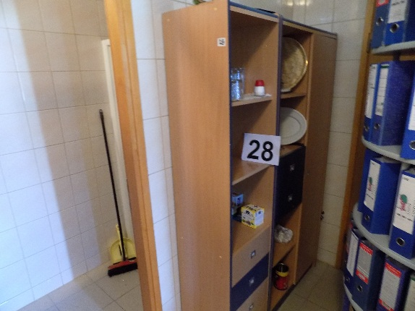
PROCJENA STROJEVA I OPREME

A PODACI O UREĐAJU

A PODACI O OPREMI
- Vrsta uređaja/stroja POLICA - ORMAR
- Proizvođač IDEAL
- Tip -
- Godina 2008
- Komada 1
- Broj dim. 1200x350x1900 mm
- Inv. broj -

B TEHNIČKO STANJE
Na temelju vizualnog pregleda police - ormara utvrđeno je:
- da je polica - ormar kompletirana
- da se polica - ormar nalazi u ispravnom stanju
- da na polici - ormaru nema tehnički vidljivih nedostataka
Namjena: odlaganje dokumentacije

C KOEFICIJENT VREMENSKOG OTPISA - K 0
K O = 0,50

D KOEFICIJENT TEHNOLOŠKE SPREMNOSTI - K 1
K 1 = 0,80

E KOEFICIJENT TEHNIČKOG STANJA - K 2
K 2 = 0,90

F KOEFICIJENT RENTABILNOSTI - K 3
K 3 = 0,80

G NOVONABAVNA CIJENA POLICE - ORMARA
Na temelju saznanja iz trgovačke mreže za policu - ormar sa pripadajućom opremom i priborom, istih ili sličnih karakteristika, utvrđena je novonabavna cijena police - ormara:
Nc = 1.300,00 Kn ili 171,00 Eur-a

H PROCJENJENA VRIJEDNOST POLICE - ORMARA
Na temelju svih navedenih podataka, proračunom je utvrđena vrijednost police - ormara:
Vu = 375,00 Kn ili 49,34 Eur-a

Broj procjene: 29
Firma: LOZNI CIJEPOVI d.o.o. u stečaju
Teh. Cjelina: Proizvodnja loznih cijepova
Mjesto: Kamenjača 1 - Kutjevo

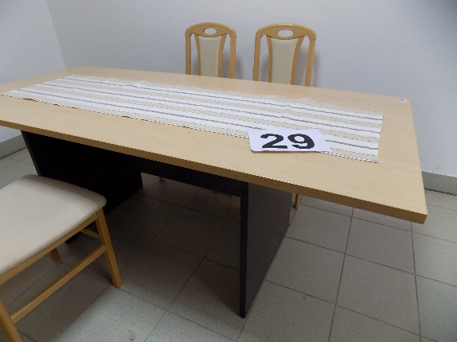
PROCJENA STROJEVA I OPREME

A PODACI O UREĐAJU

A PODACI O OPREMI
- Vrsta uređaja/stroja KONFERENCIJSKI STOL
- Proizvođač IDEAL
- Tip -
- Godina 2008
- Komada 1
- Broj dim. 1800x800x700 mm
- Inv. broj -

B TEHNIČKO STANJE
Na temelju vizualnog pregleda konferencijskog stola utvrđeno je:
- da je konferencijski stol kompletiran
- da se konferencijski stol nalazi u ispravnom stanju
- da na konferencijskom stolu nema tehnički vidljivih nedostataka
Namjena: -

C KOEFICIJENT VREMENSKOG OTPISA - K 0
K O = 0,50

D KOEFICIJENT TEHNOLOŠKE SPREMNOSTI - K 1
K 1 = 0,90

E KOEFICIJENT TEHNIČKOG STANJA - K 2
K 2 = 0,70

F KOEFICIJENT RENTABILNOSTI - K 3
K 3 = 0,90

G NOVONABAVNA CIJENA KONFERENCIJSKOG STOLA
Na temelju saznanja iz trgovačke mreže za konferencijski stol, istih ili sličnih karakteristika, utvrđena je novonabavna cijena stola:
Nc = 2.052,00 Kn ili 270,00 Eur-a

H VRIJEDNOST KONFERENCIJSKOG STOLA
Na temelju svih navedenih podataka, proračunom je utvrđena vrijednost stola:
Vu = 582,00 Kn ili 76,58 Eur-a

Broj procjene: 30
Firma: LOZNI CIJEPOVI d.o.o. u stečaju
Teh. Cjelina: Proizvodnja loznih cijepova
Mjesto: Kamenjača 1 - Kutjevo

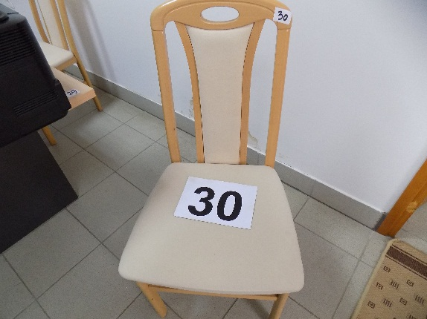
PROCJENA STROJEVA I OPREME

A PODACI O UREĐAJU

A PODACI O OPREMI
- Vrsta uređaja/stroja STOLICA
- Proizvođač IDEAL
- Tip -
- Godina 2008
- Komada 5
- Broj -
- Inv. broj -

B TEHNIČKO STANJE
Na temelju vizualnog pregleda stolice utvrđeno je:
- da je stolica kompletirana
- da se stolica nalazi u ispravnom stanju
- da na stolici nema tehnički vidljivih nedostataka
Namjena: -

C KOEFICIJENT VREMENSKOG OTPISA - K 0
K O = 0,50

D KOEFICIJENT TEHNOLOŠKE SPREMNOSTI - K 1
K 1 = 0,70

E KOEFICIJENT TEHNIČKOG STANJA - K 2
K 2 = 0,60

F KOEFICIJENT RENTABILNOSTI - K 3
K 3 = 0,70

G NOVONABAVNA CIJENA STOLICE
Na temelju saznanja iz trgovačke mreže za stolicu, istih ili sličnih karakteristika, utvrđena je novonabavna cijena stolice:
Nc = 433,00 Kn ili 57,00 Eur-a

H PROCJENJENA VRIJEDNOST STOLICE
Na temelju svih navedenih podataka, proračunom je utvrđena vrijednost stolice:
Vu = 64,00 Kn ili 8,42 Eur-a
64,00 X 5 kom. = 320,00 kn

Broj procjene: 31
Firma: LOZNI CIJEPOVI d.o.o. u stečaju
Teh. Cjelina: Proizvodnja loznih cijepova
Mjesto: Kamenjača 1 - Kutjevo

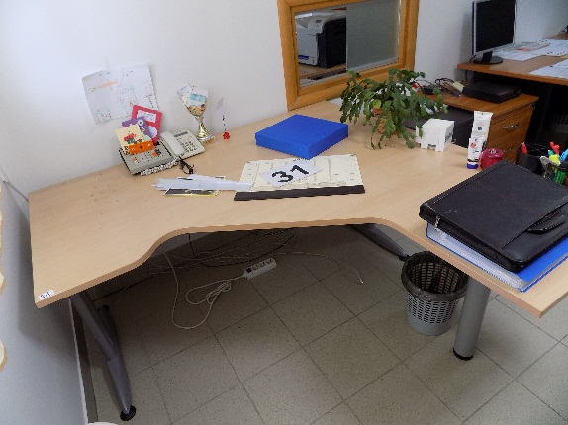
PROCJENA STROJEVA I OPREME

A PODACI O UREĐAJU

A PODACI O OPREMI
- Vrsta uređaja/stroja STOL RADNI
- Proizvođač IDEAL
- Tip -
- Godina 2008
- Komada 4
- Broj dim. 1600x1600x750 mm
- Inv. broj -

B TEHNIČKO STANJE
Na temelju vizualnog pregleda radnog stola utvrđeno je:
- da je radni stol kompletiran
- da se radni stol nalazi u ispravnom stanju
- da na radnom stolu nema tehnički vidljivih nedostataka
Namjena: -

C KOEFICIJENT VREMENSKOG OTPISA - K 0
K O = 0,50

D KOEFICIJENT TEHNOLOŠKE SPREMNOSTI - K 1
K 1 = 0,90

E KOEFICIJENT TEHNIČKOG STANJA - K 2
K 2 = 0,70

F KOEFICIJENT RENTABILNOSTI - K 3
K 3 = 0,90

G NOVONABAVNA CIJENA RADNOG STOLA
Na temelju saznanja iz trgovačke mreže za radni stol, istih ili sličnih karakteristika, utvrđena je novonabavna cijena stola:
Nc = 2.683,00 Kn ili 353,00 Eur-a

H VRIJEDNOST RADNOG STOLA
Na temelju svih navedenih podataka, proračunom je utvrđena vrijednost stola:
Vu = 761,00 Kn ili 100,14 Eur-a
761,00 X 4 kom. = 3.044,00 kn
Broj procjene: 32
Firma: LOZNI CIJEPOVI d.o.o. u stečaju
Teh. Cjelina: Proizvodnja loznih cijepova
Mjesto: Kamenjača 1 - Kutjevo

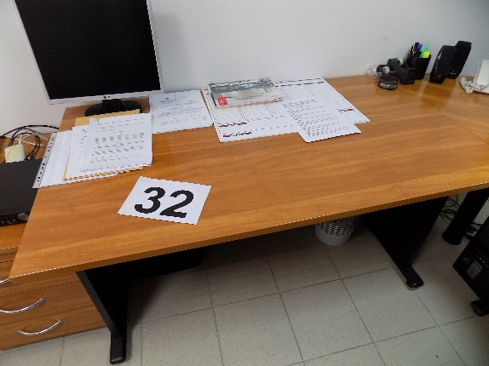
PROCJENA STROJEVA I OPREME

A PODACI O UREĐAJU

A PODACI O OPREMI
- Vrsta uređaja/stroja STOL RADNI
- Proizvođač IDEAL
- Tip -
- Godina 2008
- Komada 1
- Broj dim. 1400x800x700 mm
- Inv. broj -

B TEHNIČKO STANJE
Na temelju vizualnog pregleda radnog stola utvrđeno je:
- da je radni stol kompletiran
- da se radni stol nalazi u ispravnom stanju
- da na radnom stolu nema tehnički vidljivih nedostataka
Namjena: -

C KOEFICIJENT VREMENSKOG OTPISA - K 0
K O = 0,50

D KOEFICIJENT TEHNOLOŠKE SPREMNOSTI - K 1
K 1 = 0,90

E KOEFICIJENT TEHNIČKOG STANJA - K 2
K 2 = 0,70

F KOEFICIJENT RENTABILNOSTI - K 3
K 3 = 0,90

G NOVONABAVNA CIJENA RADNOG STOLA
Na temelju saznanja iz trgovačke mreže za radni stol, istih ili sličnih karakteristika, utvrđena je novonabavna cijena stola:
Nc = 2.052,00 Kn ili 270,00 Eur-a

H VRIJEDNOST RADNOG STOLA
Na temelju svih navedenih podataka, proračunom je utvrđena vrijednost stola:
Vu = 582,00 Kn ili 76,58 Eur-a

Broj procjene: 33
Firma: LOZNI CIJEPOVI d.o.o. u stečaju
Teh. Cjelina: Proizvodnja loznih cijepova
Mjesto: Kamenjača 1 - Kutjevo

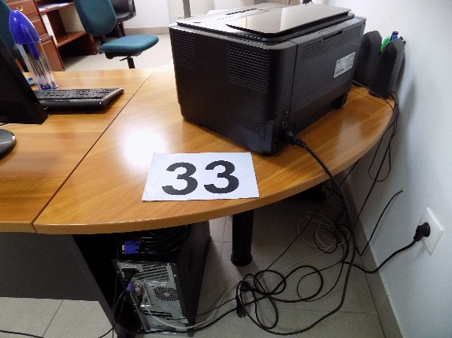
PROCJENA STROJEVA I OPREME

A PODACI O UREĐAJU

A PODACI O OPREMI
- Vrsta uređaja/stroja STOL KUTNI
- Proizvođač IDEAL
- Tip -
- Godina 2008
- Komada 1
- Broj dim. 850x850x700 mm
- Inv. broj 0072

B TEHNIČKO STANJE
Na temelju vizualnog pregleda stola kutnog utvrđeno je:
- da je stol kutni kompletiran
- da se stol kutni nalazi u ispravnom stanju
- da na stolu kutnom nema tehnički vidljivih nedostataka
Namjena: -

C KOEFICIJENT VREMENSKOG OTPISA - K 0
K O = 0,50

D KOEFICIJENT TEHNOLOŠKE SPREMNOSTI - K 1
K 1 = 0,90

E KOEFICIJENT TEHNIČKOG STANJA - K 2
K 2 = 0,70

F KOEFICIJENT RENTABILNOSTI - K 3
K 3 = 0,90

G NOVONABAVNA CIJENA STOLA KUTNOG
Na temelju saznanja iz trgovačke mreže za stol kutni, istih ili sličnih karakteristika, utvrđena je novonabavna cijena stola kutnog:
Nc = 806,00 Kn ili 106,00 Eur-a

H PROCJENJENA VRIJEDNOST STOLA KUTNOG
Na temelju svih navedenih podataka, proračunom je utvrđena vrijednost stola:
Vu = 229,00 Kn ili 30,13 Eur-a

Broj procjene: 34
Firma: LOZNI CIJEPOVI d.o.o. u stečaju
Teh. Cjelina: Proizvodnja loznih cijepova
Mjesto: Kamenjača 1 - Kutjevo

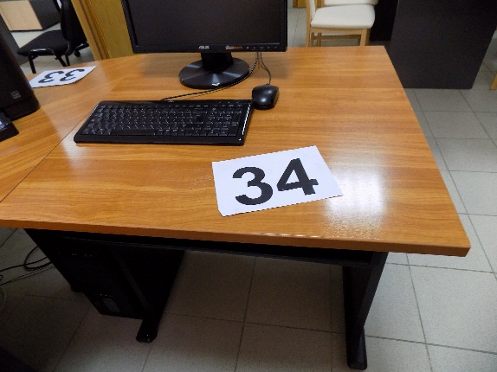
PROCJENA STROJEVA I OPREME

A PODACI O UREĐAJU

A PODACI O OPREMI
- Vrsta uređaja/stroja STOL RADNI
- Proizvođač IDEAL
- Tip -
- Godina 2008
- Komada 1
- Broj dim. 800x800x700 mm
- Inv. broj -

B TEHNIČKO STANJE
Na temelju vizualnog pregleda radnog stola utvrđeno je:
- da je radni stol kompletiran
- da se radni stol nalazi u ispravnom stanju
- da na radnom stolu nema tehnički vidljivih nedostataka
Namjena: -

C KOEFICIJENT VREMENSKOG OTPISA - K 0
K O = 0,50

D KOEFICIJENT TEHNOLOŠKE SPREMNOSTI - K 1
K 1 = 0,90

E KOEFICIJENT TEHNIČKOG STANJA - K 2
K 2 = 0,70

F KOEFICIJENT RENTABILNOSTI - K 3
K 3 = 0,90

G NOVONABAVNA CIJENA RADNOG STOLA
Na temelju saznanja iz trgovačke mreže za radni stol, istih ili sličnih karakteristika, utvrđena je novonabavna cijena stola:
Nc = 1.695,00 Kn ili 223,00 Eur-a

H VRIJEDNOST RADNOG STOLA
Na temelju svih navedenih podataka, proračunom je utvrđena vrijednost stola:
Vu = 481,00 Kn ili 63,29 Eur-a

Broj procjene: 35
Firma: LOZNI CIJEPOVI d.o.o. u stečaju
Teh. Cjelina: Proizvodnja loznih cijepova
Mjesto: Kamenjača 1 - Kutjevo

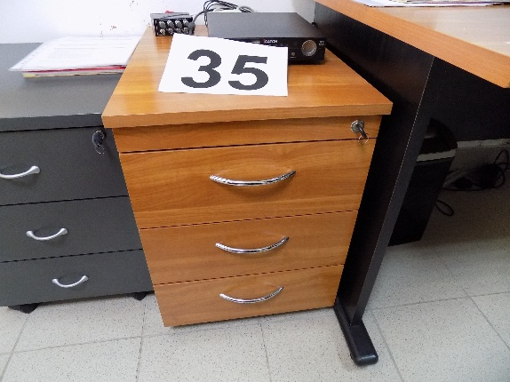
PROCJENA STROJEVA I OPREME

A PODACI O UREĐAJU

A PODACI O OPREMI
- Vrsta uređaja/stroja ORMARIĆ - LADIČAR
- Proizvođač IDEAL
- Tip -
- Godina 2008
- Komada 1
- Broj dim. 450x620x600 mm
- Inv. broj -

B TEHNIČKO STANJE
Na temelju vizualnog pregleda ormarića - ladičara utvrđeno je:
- da je ormarić - ladičar kompletiran
- da se ormarić nalazi u ispravnom stanju
- da na ormariću nema tehnički vidljivih nedostataka
Namjena: -

C KOEFICIJENT VREMENSKOG OTPISA - K 0
K O = 0,50

D KOEFICIJENT TEHNOLOŠKE SPREMNOSTI - K 1
K 1 = 0,80

E KOEFICIJENT TEHNIČKOG STANJA - K 2
K 2 = 0,90

F KOEFICIJENT RENTABILNOSTI - K 3
K 3 = 0,80

G NOVONABAVNA CIJENA ORMARIĆA - LADIČARA
Na temelju saznanja iz trgovačke mreže za ormarić, istih ili sličnih karakteristika, utvrđena je novonabavna cijena ormarića:
Nc = 1.573,00 Kn ili 207,00 Eur-a

H VRIJEDNOST ORMARIĆA - LADIČARA
Na temelju svih navedenih podataka, proračunom je utvrđena vrijednost ormarića:
Vu = 453,00 Kn ili 59,61 Eur-a

Broj procjene: 36
Firma: LOZNI CIJEPOVI d.o.o. u stečaju
Teh. Cjelina: Proizvodnja loznih cijepova
Mjesto: Kamenjača 1 - Kutjevo

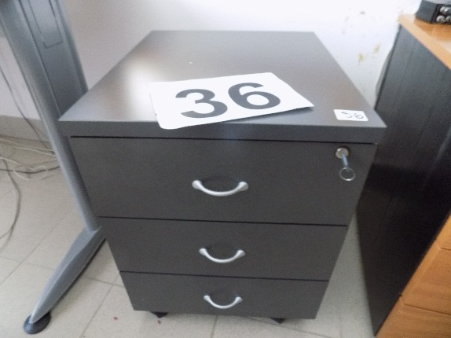
PROCJENA STROJEVA I OPREME

A PODACI O UREĐAJU

A PODACI O OPREMI
- Vrsta uređaja/stroja ORMARIĆ – LADIČAR SIVI
- Proizvođač IDEAL
- Tip -
- Godina 2008
- Komada 4
- Broj dim. 430x500x560 mm
- Inv. broj -

B TEHNIČKO STANJE
Na temelju vizualnog pregleda ormarića - ladičara utvrđeno je:
- da je ormarić - ladičar kompletiran
- da se ormarić nalazi u ispravnom stanju
- da na ormariću nema tehnički vidljivih nedostataka
Namjena: -

C KOEFICIJENT VREMENSKOG OTPISA - K 0
K O = 0,50

D KOEFICIJENT TEHNOLOŠKE SPREMNOSTI - K 1
K 1 = 0,80

E KOEFICIJENT TEHNIČKOG STANJA - K 2
K 2 = 0,90

F KOEFICIJENT RENTABILNOSTI - K 3
K 3 = 0,80

G NOVONABAVNA CIJENA ORMARIĆA - LADIČARA
Na temelju saznanja iz trgovačke mreže za ormarić, istih ili sličnih karakteristika, utvrđena je novonabavna cijena ormarića:
Nc = 1.573,00 Kn ili 207,00 Eur-a

H VRIJEDNOST ORMARIĆA - LADIČARA
Na temelju svih navedenih podataka, proračunom je utvrđena vrijednost ormarića:
Vu = 453,00 Kn ili 59,61 Eur-a
453,00 X 4 kom. = 1.812,00 kn
Broj procjene: 37
Firma: LOZNI CIJEPOVI d.o.o. u stečaju
Teh. Cjelina: Proizvodnja loznih cijepova
Mjesto: Kamenjača 1 - Kutjevo

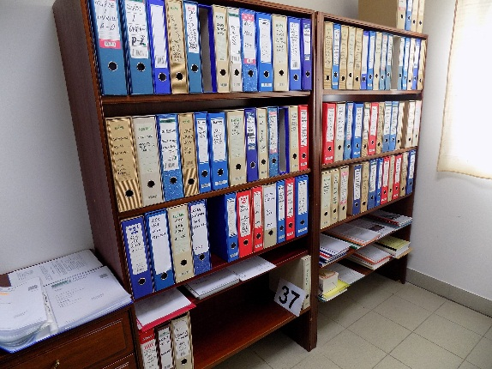
PROCJENA STROJEVA I OPREME

A PODACI O UREĐAJU

A PODACI O OPREMI
- Vrsta uređaja/stroja POLICA
- Proizvođač IDEAL
- Tip -
- Godina 2008
- Komada 2
- Broj dim. 1000x450x1900 mm
- Inv. broj -

B TEHNIČKO STANJE
Na temelju vizualnog pregleda polica utvrđeno je:
- da su police kompletirane
- da se police nalaze u ispravnom stanju
- da na policama nema tehnički vidljivih nedostataka
Namjena: Odlaganje knjigovodstvene dokumentacije

C KOEFICIJENT VREMENSKOG OTPISA - K 0
K O = 0,50

D KOEFICIJENT TEHNOLOŠKE SPREMNOSTI - K 1
K 1 = 0,90

E KOEFICIJENT TEHNIČKOG STANJA - K 2
K 2 = 0,70

F KOEFICIJENT RENTABILNOSTI - K 3
K 3 = 0,90

G NOVONABAVNA CIJENA POLICA
Na temelju saznanja iz trgovačke mreže za police sa pripadajućom opremom i priborom, istih ili sličnih karakteristika, utvrđena je novonabavna cijena polica:
Nc = 996,00 Kn ili 131,00 Eur-a

H PROCJENJENA VRIJEDNOST POLICA
Na temelju svih navedenih podataka, proračunom je utvrđena vrijednost polica:
Vu = 283,00 Kn ili 37,24 Eur-a
283,00 X 2 kom. = 566,00 kn
Broj procjene: 38
Firma: LOZNI CIJEPOVI d.o.o. u stečaju
Teh. Cjelina: Proizvodnja loznih cijepova
Mjesto: Kamenjača 1 - Kutjevo

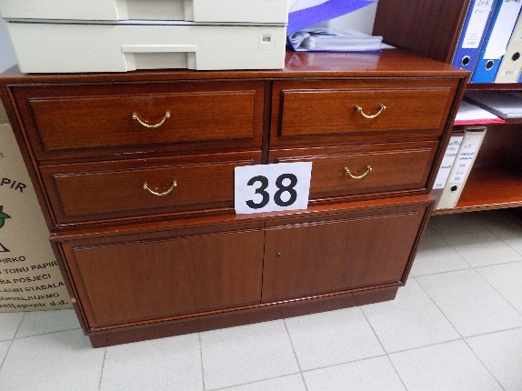
PROCJENA STROJEVA I OPREME

A PODACI O UREĐAJU

A PODACI O OPREMI
- Vrsta uređaja/stroja KOMODA
- Proizvođač IDEAL
- Tip -
- Godina 2008
- Komada 1
- Broj dim. 1100x570x870 mm
- Inv. broj -

B TEHNIČKO STANJE
Na temelju vizualnog pregleda komode utvrđeno je:
- da je komoda kompletirana
- da se komoda nalazi u ispravnom stanju
- da na komodi nema tehnički vidljivih nedostataka
Namjena: -

C KOEFICIJENT VREMENSKOG OTPISA - K 0
K O = 0,50

D KOEFICIJENT TEHNOLOŠKE SPREMNOSTI - K 1
K 1 = 0,90

E KOEFICIJENT TEHNIČKOG STANJA - K 2
K 2 = 0,70

F KOEFICIJENT RENTABILNOSTI - K 3
K 3 = 0,90

G NOVONABAVNA CIJENA KOMODE
Na temelju saznanja iz trgovačke mreže za komodu, istih ili sličnih karakteristika, utvrđena je novonabavna cijena komode:
Nc = 3.070,00 Kn ili 404,00 Eur-a

H PROCJENJENA VRIJEDNOST KOMODE
Na temelju svih navedenih podataka, proračunom je utvrđena vrijednost komode:
Vu = 871,00 Kn ili 114,61 Eur-a

Broj procjene: 39
Firma: LOZNI CIJEPOVI d.o.o. u stečaju
Teh. Cjelina: Proizvodnja loznih cijepova
Mjesto: Kamenjača 1 - Kutjevo

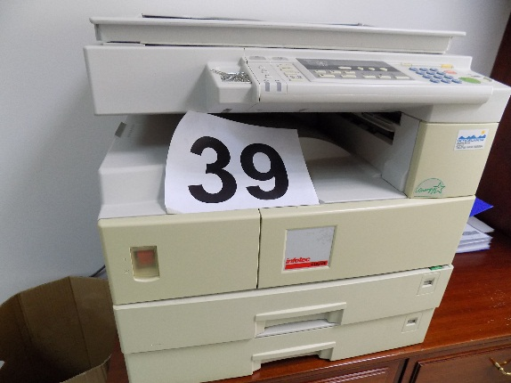
PROCJENA STROJEVA I OPREME

A PODACI O UREĐAJU

A PODACI O UREĐAJU
- Vrsta uređaja/stroja KOPIRKA
- Proizvođač INFOTEC
- Tip 4182 MF
- Godina 2008
- Komada 1
- Broj 4J6 8320206
- Inv. broj -

B TEHNIČKO STANJE
Na temelju vizualnog pregleda kopirke utvrđeno je:
- da je kopirka kompletirana
- da se kopirka nalazi u tehnički ispravnom stanju
- da na kopirki nema tehnički vidljivih nedostataka
Namjena: kopiranje dokumentacije

C KOEFICIJENT VREMENSKOG OTPISA - K 0
K O = 0,50

D KOEFICIJENT TEHNOLOŠKE SPREMNOSTI - K 1
K 1 = 0,70

E KOEFICIJENT TEHNIČKOG STANJA - K 2
K 2 = 0,50

F KOEFICIJENT RENTABILNOSTI - K 3
K 3 = 0,70

G NOVONABAVNA CIJENA KOPIRKE
Na temelju saznanja iz trgovačke mreže za kopirku sa pripadajućom opremom i priborom, istih ili sličnih karakteristika, utvrđena je novonabavna cijena kopirke:
Nc = 7.751,00 Kn ili 1.020,00 Eur-a

H PROCJENJENA VRIJEDNOST KOPIRKE
Na temelju svih navedenih podataka, proračunom je utvrđena vrijednost kopirke:
Vu = 950,00 Kn ili 125,01 Eur-a
Broj procjene: 40
Firma: LOZNI CIJEPOVI d.o.o. u stečaju
Teh. Cjelina: Proizvodnja loznih cijepova
Mjesto: Kamenjača 1 - Kutjevo

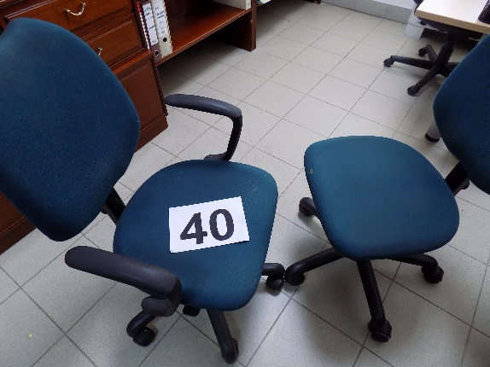
PROCJENA STROJEVA I OPREME

A PODACI O UREĐAJU

A PODACI O OPREMI
- Vrsta uređaja/stroja STOLICE
- Proizvođač -
- Tip -
- Godina 2008
- Komada 2
- Broj -
- Inv. broj -

B TEHNIČKO STANJE
Na temelju vizualnog pregleda stolica utvrđeno je:
- da su stolice kompletirane
- da se stolice nalazi u ispravnom stanju, ali oštećene od upotrebe
- da na stolicama ima tehnički vidljivih nedostataka
Namjena:

C KOEFICIJENT VREMENSKOG OTPISA - K 0
K O = 0,50

D KOEFICIJENT TEHNOLOŠKE SPREMNOSTI - K 1
K 1 = 0,70

E KOEFICIJENT TEHNIČKOG STANJA - K 2
K 2 = 0,60

F KOEFICIJENT RENTABILNOSTI - K 3
K 3 = 0,70

G NOVONABAVNA CIJENA STOLICE
Na temelju saznanja iz trgovačke mreže za stolicu, istih ili sličnih karakteristika, utvrđena je novonabavna cijena stolice:
Nc 684,00 Kn ili 90,00 Eur-a

H PROCJENJENA VRIJEDNOST STOLICE
Na temelju svih navedenih podataka, proračunom je utvrđena vrijednost stolice:
Vu = 101,00 Kn ili 13,29 Eur-a
101,00 X 2 kom. = 202,00 kn
Broj procjene: 41
Firma: LOZNI CIJEPOVI d.o.o. u stečaju
Teh. Cjelina: Proizvodnja loznih cijepova
Mjesto: Kamenjača 1 - Kutjevo

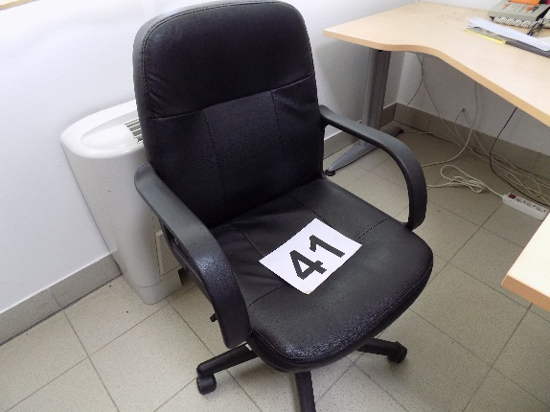
PROCJENA STROJEVA I OPREME

A PODACI O UREĐAJU

A PODACI O OPREMI
- Vrsta uređaja/stroja STOLICA
- Proizvođač -
- Tip -
- Godina 2008
- Komada 3
- Broj -
- Inv. broj -

B TEHNIČKO STANJE
Na temelju vizualnog pregleda stolica utvrđeno je:
- da su stolice kompletirane
- da se stolice nalazi u ispravnom stanju, ali oštećene od upotrebe
- da na stolicama ima tehnički vidljivih nedostataka
Namjena:

C KOEFICIJENT VREMENSKOG OTPISA - K 0
K O = 0,50

D KOEFICIJENT TEHNOLOŠKE SPREMNOSTI - K 1
K 1 = 0,70

E KOEFICIJENT TEHNIČKOG STANJA - K 2
K 2 = 0,60

F KOEFICIJENT RENTABILNOSTI - K 3
K 3 = 0,70

G NOVONABAVNA CIJENA STOLICE
Na temelju saznanja iz trgovačke mreže za stolicu, istih ili sličnih karakteristika, utvrđena je novonabavna cijena stolice:
Nc 722,00 Kn ili 95,00 Eur-a

H PROCJENJENA VRIJEDNOST STOLICE
Na temelju svih navedenih podataka, proračunom je utvrđena vrijednost stolice:
Vu = 106,00 Kn ili 13,94 Eur-a
106,00 X 3 kom. = 318,00 kn
Broj procjene: 42
Firma: LOZNI CIJEPOVI d.o.o. u stečaju
Teh. Cjelina: Proizvodnja loznih cijepova
Mjesto: Kamenjača 1 - Kutjevo

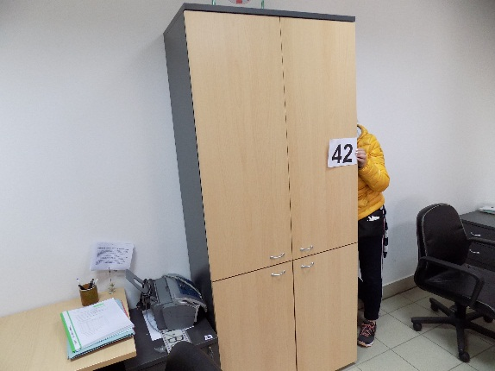
PROCJENA STROJEVA I OPREME

A PODACI O UREĐAJU

A PODACI O OPREMI
- Vrsta uređaja/stroja ORMAR
- Proizvođač IDEAL
- Tip -
- Godina 2008
- Komada 2
- Broj dim. 900x450x2100 mm
- Inv. broj -

B TEHNIČKO STANJE
Na temelju vizualnog pregleda ormara utvrđeno je:
- da je ormar kompletiran
- da se ormar nalazi u ispravnom stanju i dosta dobrom stanju
- da na ormaru nema tehnički vidljivih nedostataka
Namjena: odlaganje dokumentacije

C KOEFICIJENT VREMENSKOG OTPISA - K 0
K O = 0,50

D KOEFICIJENT TEHNOLOŠKE SPREMNOSTI - K 1
K 1 = 0,80

E KOEFICIJENT TEHNIČKOG STANJA - K 2
K 2 = 0,90

F KOEFICIJENT RENTABILNOSTI - K 3
K 3 = 0,80

G NOVONABAVNA CIJENA ORMARA TROKRILNOG
Na temelju saznanja iz trgovačke mreže za ormar, istih ili sličnih karakteristika, utvrđena je novonabavna cijena ormara:
Nc = 1.702,00 Kn ili 224,00 Eur-a

H PROCJENJENA VRIJEDNOST ORMARA
Na temelju svih navedenih podataka, proračunom je utvrđena vrijednost ormara:
Vu = 490,00 Kn ili 64,48 Eur-a
490,00 X 2 kom. = 980,00 kn
Broj procjene: 43
Firma: LOZNI CIJEPOVI d.o.o. u stečaju
Teh. Cjelina: Proizvodnja loznih cijepova
Mjesto: Kamenjača 1 - Kutjevo

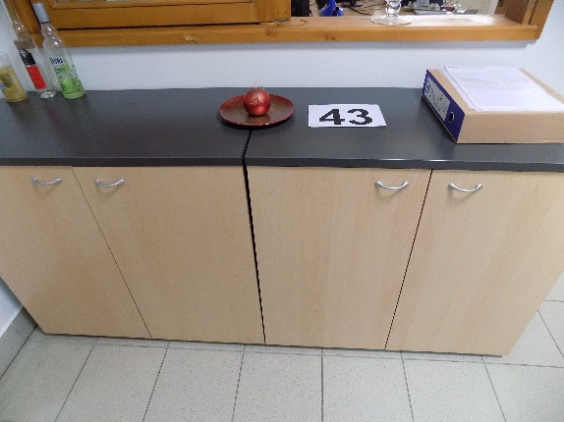
PROCJENA STROJEVA I OPREME

A PODACI O UREĐAJU

A PODACI O OPREMI
- Vrsta uređaja/stroja ORMARIĆI
- Proizvođač IDEAL
- Tip -
- Godina 2008
- Komada 3
- Broj dim. 900x450x850 mm
- Inv. broj -

B TEHNIČKO STANJE
Na temelju vizualnog pregleda ormarića utvrđeno je:
- da su ormarići kompletirani
- da se ormarići nalazi u ispravnom stanju i dosta dobrom stanju
- da na ormarićima nema tehnički vidljivih nedostataka
Namjena: odlaganje dokumentacije

C KOEFICIJENT VREMENSKOG OTPISA - K 0
K O = 0,50

D KOEFICIJENT TEHNOLOŠKE SPREMNOSTI - K 1
K 1 = 0,80

E KOEFICIJENT TEHNIČKOG STANJA - K 2
K 2 = 0,90

F KOEFICIJENT RENTABILNOSTI - K 3
K 3 = 0,80

G NOVONABAVNA CIJENA ORMARIĆA
Na temelju saznanja iz trgovačke mreže za ormariće, istih ili sličnih karakteristika, utvrđena je novonabavna cijena ormarića:
Nc = 760,00 Kn ili 100,00 Eur-a

H PROCJENJENA VRIJEDNOST ORMARIĆA
Na temelju svih navedenih podataka, proračunom je utvrđena vrijednost ormarića:
Vu = 219,00 Kn ili 28,81 Eur-a
219,00 X 3 kom. = 657,00 kn
Broj procjene: 44
Firma: LOZNI CIJEPOVI d.o.o. u stečaju
Teh. Cjelina: Proizvodnja loznih cijepova
Mjesto: Kamenjača 1 - Kutjevo

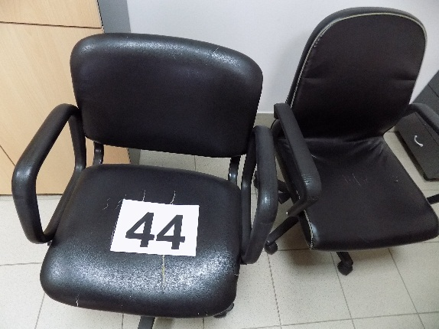
PROCJENA STROJEVA I OPREME

A PODACI O UREĐAJU

A PODACI O OPREMI
- Vrsta uređaja/stroja STOLICA
- Proizvođač -
- Tip -
- Godina 2008
- Komada 2
- Broj -
- Inv. broj -

B TEHNIČKO STANJE
Na temeljuvizualnog pregleda stolica utvrđeno je:
- da su stolice kompletirane
- da se stolice nalazi u ispravnom stanju, ali oštećene od upotrebe
- da na stolicama ima tehnički vidljivih nedostataka
Namjena:

C KOEFICIJENT VREMENSKOG OTPISA - K 0
K O = 0,50

D KOEFICIJENT TEHNOLOŠKE SPREMNOSTI - K 1
K 1 = 0,50

E KOEFICIJENT TEHNIČKOG STANJA - K 2
K 2 = 0,50

F KOEFICIJENT RENTABILNOSTI - K 3
K 3 = 0,50

G NOVONABAVNA CIJENA STOLICE
Na temelju saznanja iz trgovačke mreže za stolicu, istih ili sličnih karakteristika, utvrđena je novonabavna cijena stolice:
Nc 722,00 Kn ili 95,00 Eur-a

H PROCJENJENA VRIJEDNOST STOLICE
Na temelju svih navedenih podataka, proračunom je utvrđena vrijednost stolice:
Vu = 45,00 Kn ili 5,92 Eur-a
45,00 X 2 kom. = 90,00 kn
Broj procjene: 45
Firma: LOZNI CIJEPOVI d.o.o. u stečaju
Teh. Cjelina: Proizvodnja loznih cijepova
Mjesto: Kamenjača 1 - Kutjevo

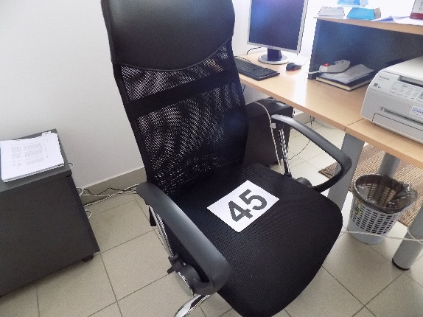
PROCJENA STROJEVA I OPREME

A PODACI O UREĐAJU

A PODACI O OPREMI
- Vrsta uređaja/stroja STOLICA - FOTELJA
- Proizvođač -
- Tip -
- Godina 2008
- Komada 1
- Broj -
- Inv. broj -

B TEHNIČKO STANJE
Na temelju vizualne pregleda stolice - fotelje utvrđeno je:
- da stolica - fotelja kompletirana
- da se stolica – fotelja nalazi u ispravnom stanju
- da na stolici nema tehnički vidljivih nedostataka
Namjena:

C KOEFICIJENT VREMENSKOG OTPISA - K 0
K O = 0,50

D KOEFICIJENT TEHNOLOŠKE SPREMNOSTI - K 1
K 1 = 0,70

E KOEFICIJENT TEHNIČKOG STANJA - K 2
K 2 = 0,60

F KOEFICIJENT RENTABILNOSTI - K 3
K 3 = 0,70

G NOVONABAVNA CIJENA STOLICE - FOTELJE
Na temelju saznanja iz trgovačke mreže za stolicu - fotelju, istih ili sličnih karakteristika, utvrđena je novonabavna cijena stolice - fotelje:
Nc 1.892,00 Kn ili 249,00 Eur-a

H PROCJENJENA VRIJEDNOST STOLICE - FOTELJE
Na temelju svih navedenih podataka, proračunom je utvrđena vrijednost stolice - fotelje:
Vu = 278,00 Kn ili 36,58 Eur-a

Broj procjene: 46
Firma: LOZNI CIJEPOVI d.o.o. u stečaju
Teh. Cjelina: Proizvodnja loznih cijepova
Mjesto: Kamenjača 1 - Kutjevo

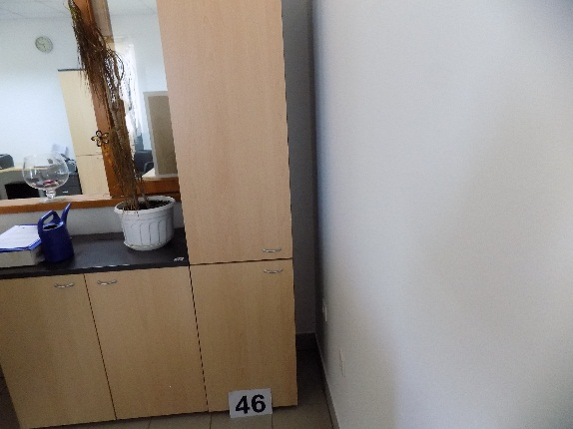
PROCJENA STROJEVA I OPREME

A PODACI O UREĐAJU

A PODACI O OPREMI
- Vrsta uređaja/stroja ORMAR
- Proizvođač IDEAL
- Tip -
- Godina 2008
- Komada 1
- Broj dim. 450x450x2100 mm
- Inv. broj -

B TEHNIČKO STANJE
Na temelju vizualnog pregleda ormara utvrđeno je:
- da je ormar kompletiran
- da se ormar nalazi u ispravnom stanju i dosta dobrom stanju
- da na ormaru nema tehnički vidljivih nedostataka
Namjena: odlaganje dokumentacije

C KOEFICIJENT VREMENSKOG OTPISA - K 0
K O = 0,50

D KOEFICIJENT TEHNOLOŠKE SPREMNOSTI - K 1
K 1 = 0,80

E KOEFICIJENT TEHNIČKOG STANJA - K 2
K 2 = 0,90

F KOEFICIJENT RENTABILNOSTI - K 3
K 3 = 0,80

G NOVONABAVNA CIJENA ORMARA TROKRILNOG
Na temelju saznanja iz trgovačke mreže za ormar, istih ili sličnih karakteristika, utvrđena je novonabavna cijena ormara:
Nc = 1.429,00 Kn ili 188,00 Eur-a

H PROCJENJENA VRIJEDNOST ORMARA
Na temelju svih navedenih podataka, proračunom je utvrđena vrijednost ormara:
Vu = 412,00 Kn ili 54,21 Eur-a

Broj procjene: 47
Firma: LOZNI CIJEPOVI d.o.o. u stečaju
Teh. Cjelina: Proizvodnja loznih cijepova
Mjesto: Kamenjača 1 - Kutjevo

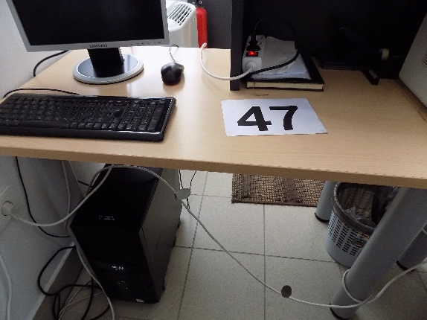
PROCJENA STROJEVA I OPREME

A PODACI O UREĐAJU

A PODACI O OPREMI
- Vrsta uređaja/stroja STOLIĆ
- Proizvođač IDEAL
- Tip -
- Godina 2008
- Komada 1
- Broj dim. 1000x600x750 mm
- Inv. broj -

B TEHNIČKO STANJE
Na temelju vizualnog pregleda stolića utvrđeno je:
- da je stolić kompletiran
- da se stolić nalazi u tehnički ispravnom stanju
- da na stoliću nema tehnički vidljivih nedostataka
Namjena: -

C KOEFICIJENT VREMENSKOG OTPISA - K 0
K O = 0,50

D KOEFICIJENT TEHNOLOŠKE SPREMNOSTI - K 1
K 1 = 0,90

E KOEFICIJENT TEHNIČKOG STANJA - K 2
K 2 = 0,70

F KOEFICIJENT RENTABILNOSTI - K 3
K 3 = 0,90

G NOVONABAVNA CIJENA STOLIĆA
Na temelju saznanja iz trgovačke mreže za stolić, istih ili sličnih karakteristika, utvrđena je novonabavna cijena stolića:
Nc = 912,00 Kn ili 120,00 Eur-a

H PROCJENJENA VRIJEDNOST STOLIĆA
Na temelju svih navedenih podataka, proračunom je utvrđena vrijednost stolića:
Vu = 259,00 Kn ili 34,08 Eur-a

Broj procjene: 48
Firma: LOZNI CIJEPOVI d.o.o. u stečaju
Teh. Cjelina: Proizvodnja loznih cijepova
Mjesto: Kamenjača 1 - Kutjevo

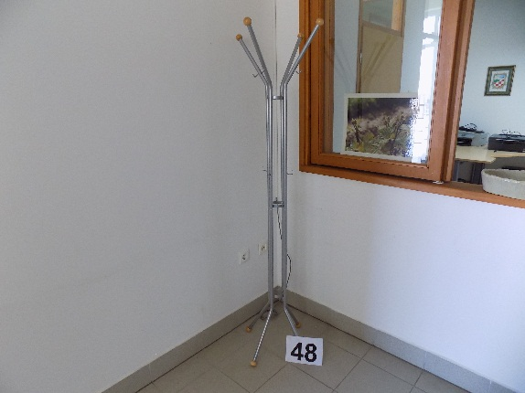
PROCJENA STROJEVA I OPREME

A PODACI O UREĐAJU

A PODACI O OPREMI
- Vrsta uređaja/stroja VJEŠALICA
- Proizvođač -
- Tip -
- Godina 2008
- Komada 1
- Broj -
- Inv. broj -

B TEHNIČKO STANJE
Na temelju vizualnog pregleda vješalice utvrđeno je:
- da je vješalica kompletirana
- da se vješalica nalazi u ispravnom stanju
- da na vješalici nema tehnički vidljivih nedostataka
Namjena: vješanje kaputa

C KOEFICIJENT VREMENSKOG OTPISA - K 0
K O = 0,50

D KOEFICIJENT TEHNOLOŠKE SPREMNOSTI - K 1
K 1 = 0,70

E KOEFICIJENT TEHNIČKOG STANJA - K 2
K 2 = 0,60

F KOEFICIJENT RENTABILNOSTI - K 3
K 3 = 0,70

G NOVONABAVNA CIJENA VJEŠALICE
Na temelju saznanja iz trgovačke mreže za vješalicu, istih ili sličnih karakteristika, utvrđena je novonabavna cijena vješalice
Nc = 1.003,00 Kn ili 132,00 Eur-a

H VRIJEDNOST VJEŠALICE
Na temelju svih navedenih podataka, proračunom je utvrđena vrijednost vješalice:
Vu = 148,00 Kn ili 19,47 Eur-a

Broj procjene: 49
Firma: LOZNI CIJEPOVI d.o.o. u stečaju
Teh. Cjelina: Proizvodnja loznih cijepova
Mjesto: Kamenjača 1 - Kutjevo

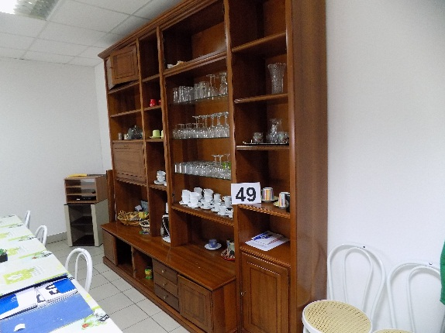
PROCJENA STROJEVA I OPREME

A PODACI O UREĐAJU

A PODACI O OPREMI
- Vrsta uređaja/stroja REGAL
- Proizvođač IDEAL
- Tip -
- Godina 2008
- Komada 1
- Broj dim. 2800x400x2650 mm
- Inv. broj -

B TEHNIČKO STANJE
Na temelju vizualnog pregleda regala utvrđeno je:
- da je regal kompletiran
- da se regal nalazi u ispravnom stanju
- da na regalu nema tehnički vidljivih nedostataka
Namjena: -

C KOEFICIJENT VREMENSKOG OTPISA - K 0
K O = 0,50

D KOEFICIJENT TEHNOLOŠKE SPREMNOSTI - K 1
K 1 = 0,80

E KOEFICIJENT TEHNIČKOG STANJA - K 2
K 2 = 0,90

F KOEFICIJENT RENTABILNOSTI - K 3
K 3 = 0,80

G NOVONABAVNA CIJENA REGALA
Na temelju saznanja iz trgovačke mreže za regal, istih ili sličnih karakteristika, utvrđena je novonabavna cijena regala:
Nc = 18.998,00 Kn ili 2.500,00 Eur-a

H PROCJENJENA VRIJEDNOST REGALA
Na temelju svih navedenih podataka, proračunom je utvrđena vrijednost regala:
Vu = 5.472,00 Kn ili 720,08 Eur-a

Broj procjene: 50
Firma: LOZNI CIJEPOVI d.o.o. u stečaju
Teh. Cjelina: Proizvodnja loznih cijepova
Mjesto: Kamenjača 1 - Kutjevo

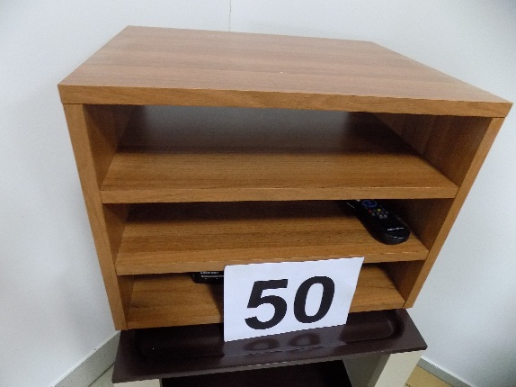
PROCJENA STROJEVA I OPREME

A PODACI O UREĐAJU

A PODACI O OPREMI
- Vrsta uređaja/stroja POLICA MALA
- Proizvođač IDEAL
- Tip -
- Godina 2008
- Komada 1
- Broj dim. 500x400x400 mm
- Inv. broj -

B TEHNIČKO STANJE
Na temelju vizualnog pregleda police utvrđeno je:
- da je polica kompletirana
- da se polica nalazi u ispravnom stanju
- da na polici nema tehnički vidljivih nedostataka
Namjena: odlaganje dokumenata

C KOEFICIJENT VREMENSKOG OTPISA - K 0
K O = 0,50

D KOEFICIJENT TEHNOLOŠKE SPREMNOSTI - K 1
K 1 = 0,90

E KOEFICIJENT TEHNIČKOG STANJA - K 2
K 2 = 0,70

F KOEFICIJENT RENTABILNOSTI - K 3
K 3 = 0,90

G NOVONABAVNA CIJENA POLICE
Na temelju saznanja iz trgovačke mreže za policu, istih ili sličnih karakteristika, utvrđena je novonabavna cijena police:
Nc = 365,00 Kn ili 48,00 Eur-a

H PROCJENJENA VRIJEDNOST POLICE
Na temelju svih navedenih podataka, proračunom je utvrđena vrijednost police:
Vu = 104,00 Kn ili 13,68 Eur-a

Broj procjene: 51
Firma: LOZNI CIJEPOVI d.o.o. u stečaju
Teh. Cjelina: Proizvodnja loznih cijepova
Mjesto: Kamenjača 1 - Kutjevo

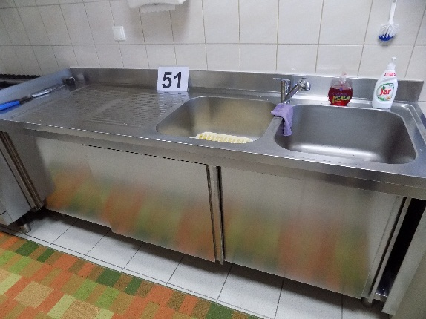
PROCJENA STROJEVA I OPREME

A PODACI O UREĐAJU

A PODACI O OPREMI
- Vrsta uređaja/stroja SUDOPER
- Proizvođač ZANNUSI
- Tip -
- Godina 2008
- Komada 1
- Broj dim. 2200x670x870 mm
- Inv. broj -

B TEHNIČKO STANJE
Na temelju vizualnog pregleda sudopera utvrđeno je:
- da je sudoper kompletiran
- da se sudoper nalazi u ispravnom stanju
- da na sudoperu nema tehnički vidljivih nedostataka
Namjena: pranje opreme

C KOEFICIJENT VREMENSKOG OTPISA - K 0
K O = 0,50

D KOEFICIJENT TEHNOLOŠKE SPREMNOSTI - K 1
K 1 = 0,90

E KOEFICIJENT TEHNIČKOG STANJA - K 2
K 2 = 0,70

F KOEFICIJENT RENTABILNOSTI - K 3
K 3 = 0,90

G NOVONABAVNA CIJENA SUDOPERA
Na temelju saznanja iz trgovačke mreže za sudoper sa pripadajućom opremom i priborom, istih ili sličnih karakteristika, utvrđena je novonabavna cijena sudopera:
Nc = 6.642,00 Kn ili 874,00 Eur-a

H PROCJENJENA VRIJEDNOST SUDOPERA
Na temelju svih navedenih podataka, proračunom je utvrđena vrijednost sudopera:
Vu = 1.883,00 Kn ili 247,79 Eur-a

Broj procjene: 52
Firma: LOZNI CIJEPOVI d.o.o. u stečaju
Teh. Cjelina: Proizvodnja loznih cijepova
Mjesto: Kamenjača 1 - Kutjevo

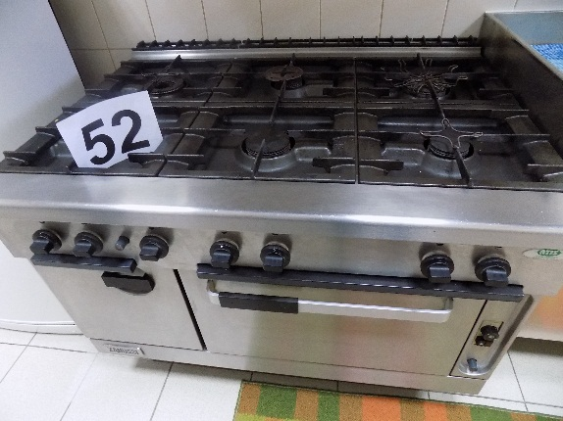
PROCJENA STROJEVA I OPREME

A PODACI O UREĐAJU

A PODACI O OPREMI
- Vrsta uređaja/stroja PEĆ PLINSKA
- Proizvođač ZANNUSI
- Tip -
- Godina 2008
- Komada 1
- Broj -
- Inv. broj -

B TEHNIČKO STANJE
Na temelju vizualnog pregleda peći plinske utvrđeno je:
- da je peć plinska kompletirana
- da se peć plinska nalazi u tehnički neispravnom stanju
- da na peći plinskoj nema tehnički vidljivih nedostataka
Namjena: Kuhanje hrane

C KOEFICIJENT VREMENSKOG OTPISA - K 0
K O = 0,50

D KOEFICIJENT TEHNOLOŠKE SPREMNOSTI - K 1
K 1 = 0,90

E KOEFICIJENT TEHNIČKOG STANJA - K 2
K 2 = 0,70

F KOEFICIJENT RENTABILNOSTI - K 3
K 3 = 0,90

G NOVONABAVNA CIJENA PEĆI PLINSKE
Na temelju saznanja iz trgovačke mreže za peć plinsku sa pripadajućom opremom i priborom, istih ili sličnih karakteristika, utvrđena je novonabavna cijena peći plinske:
Nc = 21.870,00 Kn ili 2.878,00 Eur-a

H PROCJENJENA VRIJEDNOST PEĆI PLINSKE
Na temelju svih navedenih podataka, proračunom je utvrđena vrijednost peći plinske:
Vu = 6.200,00 Kn ili 815,88 Eur-a

Broj procjene: 53
Firma: LOZNI CIJEPOVI d.o.o. u stečaju
Teh. Cjelina: Proizvodnja loznih cijepova
Mjesto: Kamenjača 1 - Kutjevo

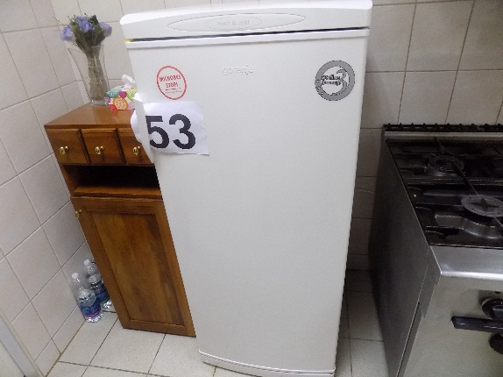
PROCJENA STROJEVA I OPREME

A PODACI O UREĐAJU

A PODACI O UREĐAJU
- Vrsta uređaja/stroja FRIŽIDER
- Proizvođač GORENJE
- Tip HTS 2866
- Godina 2008
- Komada 1
- Broj 101907
- Inv. broj -

B TEHNIČKO STANJE
Na temelju vizualnog pregleda frižidera utvrđeno je:
- da je frižider kompletiran
- da se frižider nalazi u tehnički ispravnom stanju
- da na frižideru nema tehnički vidljivih nedostataka
Namjena: Hlađenje namirnica

C KOEFICIJENT VREMENSKOG OTPISA - K 0
K O = 0,50

D KOEFICIJENT TEHNOLOŠKE SPREMNOSTI - K 1
K 1 = 0,90

E KOEFICIJENT TEHNIČKOG STANJA - K 2
K 2 = 0,70

F KOEFICIJENT RENTABILNOSTI - K 3
K 3 = 0,90

G NOVONABAVNA CIJENA FRIŽIDERA
Na temelju saznanja iz trgovačke mreže za frižider sa pripadajućom opremom i priborom, istih ili sličnih karakteristika, utvrđena je novonabavna cijena frižidera:
Nc = 1.490,00 Kn ili 196,00 Eur-a

H PROCJENJENA VRIJEDNOST FRIŽIDERA
Na temelju svih navedenih podataka, proračunom je utvrđena vrijednost frižidera:
Vu = 423,00 Kn ili 55,66 Eur-a

Broj procjene: 54
Firma: LOZNI CIJEPOVI d.o.o. u stečaju
Teh. Cjelina: Proizvodnja loznih cijepova
Mjesto: Kamenjača 1 - Kutjevo

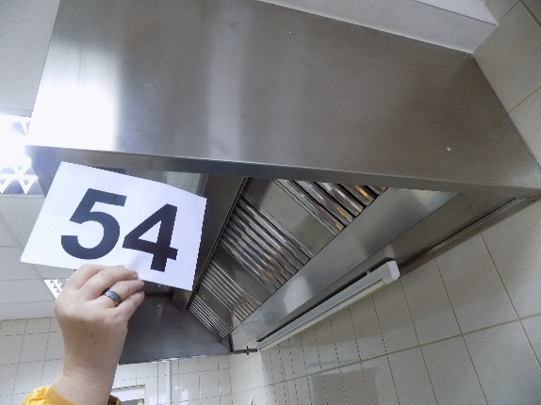
PROCJENA STROJEVA I OPREME

A PODACI O UREĐAJU

A PODACI O OPREMI
- Vrsta uređaja/stroja NAPA
- Proizvođač ZANNUSI
- Tip -
- Godina 2008
- Komada 1
- Broj dim. 2500x1100 mm
- Inv. broj -

B TEHNIČKO STANJE
Na temelju vizualnog pregleda nape utvrđeno je:
- da je napa kompletirana
- da se napa nalazi u tehnički ispravnom stanju
- da na napi nema tehnički vidljivih nedostataka
Namjena: Izvlačenje mirisa i dima iz prostorije

C KOEFICIJENT VREMENSKOG OTPISA - K 0
K O = 0,50

D KOEFICIJENT TEHNOLOŠKE SPREMNOSTI - K 1
K 1 = 0,90

E KOEFICIJENT TEHNIČKOG STANJA - K 2
K 2 = 0,70

F KOEFICIJENT RENTABILNOSTI - K 3
K 3 = 0,90

G NOVONABAVNA CIJENA NAPE
Na temelju saznanja iz trgovačke mreže za napu sa pripadajućom opremom i priborom, istih ili sličnih karakteristika, utvrđena je novonabavna cijena nape:
Nc = 11.034,00 Kn ili 1.452,00 Eur-a

H PROCJENJENA VRIJEDNOST NAPE
Na temelju svih navedenih podataka, proračunom je utvrđena vrijednost nape:
Vu = 3.128,00 Kn ili 411,62 Eur-a

Broj procjene: 55
Firma: LOZNI CIJEPOVI d.o.o. u stečaju
Teh. Cjelina: Proizvodnja loznih cijepova
Mjesto: Kamenjača 1 - Kutjevo

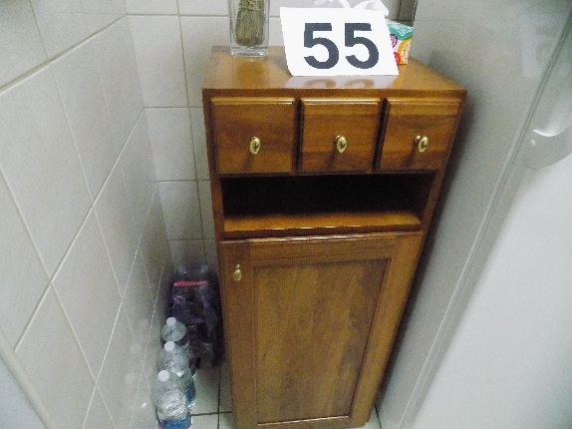
PROCJENA STROJEVA I OPREME

A PODACI O UREĐAJU

A PODACI O OPREMI
- Vrsta uređaja/stroja ORMARIĆ
- Proizvođač IDEAL
- Tip -
- Godina 2008
- Komada 1
- Broj dim. 450x350x1100 mm
- Inv. broj -

B TEHNIČKO STANJE
Na temelju vizualnog pregleda ormarića utvrđeno je:
- da je ormarić kompletiran
- da se ormarić nalazi u tehnički ispravnom stanju
- da na ormariću nema tehnički vidljivih nedostataka
Namjena: odlaganje opreme

C KOEFICIJENT VREMENSKOG OTPISA - K 0
K O = 0,50

D KOEFICIJENT TEHNOLOŠKE SPREMNOSTI - K 1
K 1 = 0,80

E KOEFICIJENT TEHNIČKOG STANJA - K 2
K 2 = 0,90

F KOEFICIJENT RENTABILNOSTI - K 3
K 3 = 0,80

G NOVONABAVNA CIJENA ORMARIĆA
Na temelju saznanja iz trgovačke mreže za ormarić, istih ili sličnih karakteristika, utvrđena je novonabavna cijena ormarića:
Nc = 555,00 Kn ili 73,00 Eur-a

H PROCJENJENA VRIJEDNOST ORMARIĆA
Na temelju svih navedenih podataka, proračunom je utvrđena vrijednost ormarića:
Vu = 160,00 Kn ili 21,05 Eur-a

Broj procjene: 56
Firma: LOZNI CIJEPOVI d.o.o. u stečaju
Teh. Cjelina: Proizvodnja loznih cijepova
Mjesto: Kamenjača 1 - Kutjevo

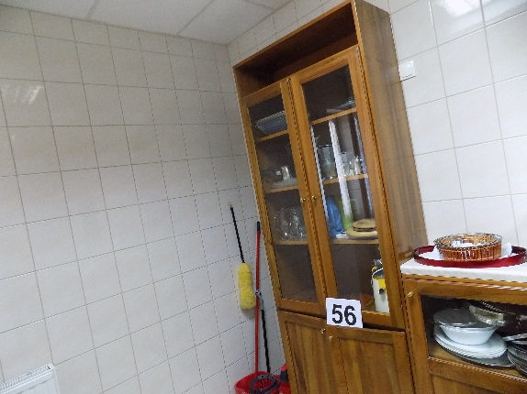
PROCJENA STROJEVA I OPREME

A PODACI O UREĐAJU

A PODACI O OPREMI
- Vrsta uređaja/stroja VITRINA
- Proizvođač IDEAL
- Tip -
- Godina 2008
- Komada 1
- Broj dim. 900x350x2400 mm
- Inv. broj -

B TEHNIČKO STANJE
Na temelju vizualnog pregleda vitrine utvrđeno je:
- da je vitrina kompletirana
- da se vitrina nalazi u ispravnom stanju
- da na vitrini nema tehnički vidljivih nedostataka
Namjena: odlaganje opreme

C KOEFICIJENT VREMENSKOG OTPISA - K 0
K O = 0,50

D KOEFICIJENT TEHNOLOŠKE SPREMNOSTI - K 1
K 1 = 0,80

E KOEFICIJENT TEHNIČKOG STANJA - K 2
K 2 = 0,90

F KOEFICIJENT RENTABILNOSTI - K 3
K 3 = 0,80

G NOVONABAVNA CIJENA VITRINE
Na temelju saznanja iz trgovačke mreže za vitrinu, istih ili sličnih karakteristika, utvrđena je novonabavna cijena vitrine:
Nc = 2.911,00 Kn ili 383,00 Eur-a

H PROCJENJENA VRIJEDNOST VITRINE
Na temelju svih navedenih podataka, proračunom je utvrđena vrijednost vitrine:
Vu = 839,00 Kn ili 110,40 Eur-a

Broj procjene: 57
Firma: LOZNI CIJEPOVI d.o.o. u stečaju
Teh. Cjelina: Proizvodnja loznih cijepova
Mjesto: Kamenjača 1 - Kutjevo

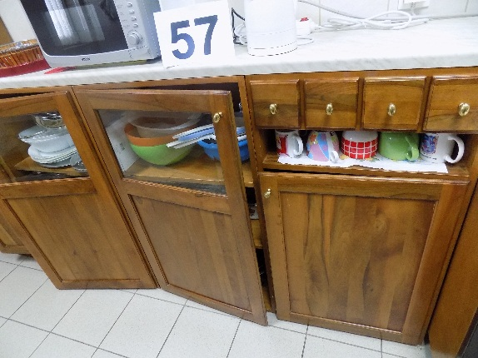
PROCJENA STROJEVA I OPREME

A PODACI O UREĐAJU

A PODACI O OPREMI
- Vrsta uređaja/stroja VITRINA NISKA
- Proizvođač IDEAL
- Tip -
- Godina 2008
- Komada 1
- Broj dim. 1870x360x1150 mm
- Inv. broj -

B TEHNIČKO STANJE
Na temelju vizualnog pregleda vitrine niske utvrđeno je:
- da je vitrina kompletirana
- da se vitrina nalazi u ispravnom stanju
- da na vitrini nema tehnički vidljivih nedostataka
Namjena: odlaganje opreme

C KOEFICIJENT VREMENSKOG OTPISA - K 0
K O = 0,50

D KOEFICIJENT TEHNOLOŠKE SPREMNOSTI - K 1
K 1 = 0,80

E KOEFICIJENT TEHNIČKOG STANJA - K 2
K 2 = 0,90

F KOEFICIJENT RENTABILNOSTI - K 3
K 3 = 0,80

G NOVONABAVNA CIJENA VITRINE NISKE
Na temelju saznanja iz trgovačke mreže za vitrinu, istih ili sličnih karakteristika, utvrđena je novonabavna cijena vitrine:
Nc = 4.362,00 Kn ili 574,00 Eur-a

H PROCJENJENA VRIJEDNOST VITRINE NISKE
Na temelju svih navedenih podataka, proračunom je utvrđena vrijednost vitrine:
Vu = 1.256,00 Kn ili 165,28 Eur-a

Broj procjene: 58
Firma: LOZNI CIJEPOVI d.o.o. u stečaju
Teh. Cjelina: Proizvodnja loznih cijepova
Mjesto: Kamenjača 1 - Kutjevo

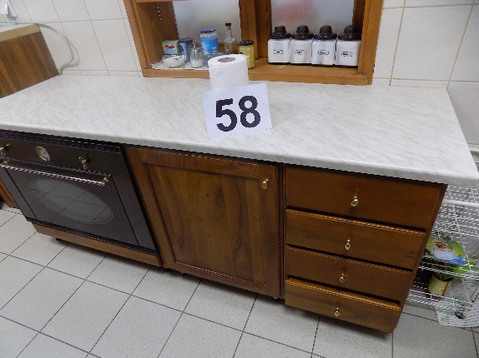
PROCJENA STROJEVA I OPREME

A PODACI O UREĐAJU

A PODACI O OPREMI
- Vrsta uređaja/stroja RADNI DIO KUHINJE SA PEĆI
- Proizvođač -
- Tip -
- Godina 2008
- Komada 1
- Broj dim. 2000x600x860 mm
- Inv. broj -

B TEHNIČKO STANJE
Na temelju vizualnog pregleda radnog dijela kuhinje utvrđeno je:
- da je radni dio kompletiran
- da se radni dio nalazi u ispravnom stanju
- da na radnom dijelu nema tehnički vidljivih nedostataka
Namjena: radni dio u kuhinji

C KOEFICIJENT VREMENSKOG OTPISA - K 0
K O = 0,50

D KOEFICIJENT TEHNOLOŠKE SPREMNOSTI - K 1
K 1 = 0,80

E KOEFICIJENT TEHNIČKOG STANJA - K 2
K 2 = 0,90

F KOEFICIJENT RENTABILNOSTI - K 3
K 3 = 0,80

G NOVONABAVNA CIJENA RADNOG DIJELA KUHINJE SA PEĆI
Na temelju saznanja iz trgovačke mreže za radni dio kuhinje sa pripadajućom opremom i priborom, istih ili sličnih karakteristika, utvrđena je novonabavna cijena radnog dijela:
Nc = 5.654,00 Kn ili 744,00 Eur-a

H VRIJEDNOST RADNOG DIJELA KUHINJE SA PEĆI
Na temelju svih navedenih podataka, proračunom je utvrđena vrijednost radnog dijela :
Vu = 1.629,00 Kn ili 214,36 Eur-a
Broj procjene: 59
Firma: LOZNI CIJEPOVI d.o.o. u stečaju
Teh. Cjelina: Proizvodnja loznih cijepova
Mjesto: Kamenjača 1 - Kutjevo

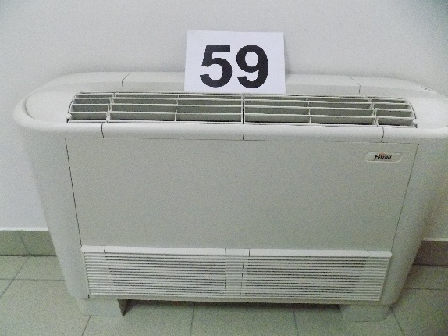
PROCJENA STROJEVA I OPREME

A PODACI O UREĐAJU

A PODACI O UREĐAJU
- Vrsta uređaja/stroja VENTILOKONVEKTOR
- Proizvođač FERROLI
- Tip -
- Godina 2008
- Komada 1
- Broj -
- Inv. broj -

B TEHNIČKO STANJE
Na temelju vizualnog pregleda ventilokonvektora utvrđeno je:
- da je ventilokonvektor kompletiran
- da se ventilokonvektor nalazi u tehnički ispravnom stanju
- da na ventilokonvektoru nema tehnički vidljivih nedostataka
Namjena: grijanje i hlađenje prostorija

C KOEFICIJENT VREMENSKOG OTPISA - K 0
K O = 0,50

D KOEFICIJENT TEHNOLOŠKE SPREMNOSTI - K 1
K 1 = 0,90

E KOEFICIJENT TEHNIČKOG STANJA - K 2
K 2 = 0,70

F KOEFICIJENT RENTABILNOSTI - K 3
K 3 = 0,90

G NOVONABAVNA CIJENA VENTILOKONVEKTORA
Na temelju saznanja iz trgovačke mreže za ventilokonvektor sa pripadajućom opremom i priborom, istih ili sličnih karakteristika, utvrđena je novonabavna cijena ventilokonvektora:
Nc = 2.667,00 Kn ili 351,00 Eur-a

H PROCJENJENA VRIJEDNOST VENTILOKONVEKTORA
Na temelju svih navedenih podataka, proračunom je utvrđena vrijednost ventilokonvektora
Vu = 756,00 Kn ili 99,48 Eur-a

Broj procjene: 60
Firma: LOZNI CIJEPOVI d.o.o. u stečaju
Teh. Cjelina: Proizvodnja loznih cijepova
Mjesto: Kamenjača 1 - Kutjevo

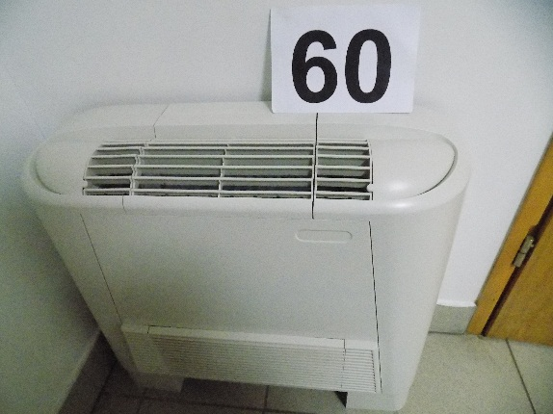
PROCJENA STROJEVA I OPREME

A PODACI O UREĐAJU

A PODACI O UREĐAJU
- Vrsta uređaja/stroja VENTILOKONVEKTOR
- Proizvođač FERROLI
- Tip -
- Godina 2008
- Komada 34
- Broj -
- Inv. broj -

B TEHNIČKO STANJE
Na temelju vizualnog pregleda ventilokonvektora utvrđeno je:
- da je ventilokonvektor kompletiran
- da se ventilokonvektor nalazi u tehnički ispravnom stanju
- da na ventilokonvektoru nema tehnički vidljivih nedostataka
Namjena: grijanje i hlađenje prostorija

C KOEFICIJENT VREMENSKOG OTPISA - K 0
K O = 0,50

D KOEFICIJENT TEHNOLOŠKE SPREMNOSTI - K 1
K 1 = 0,90

E KOEFICIJENT TEHNIČKOG STANJA - K 2
K 2 = 0,70

F KOEFICIJENT RENTABILNOSTI - K 3
K 3 = 0,90

G NOVONABAVNA CIJENA VENTILOKONVEKTORA
Na temelju saznanja iz trgovačke mreže za ventilokonvektor sa pripadajućom opremom i priborom, istih ili sličnih karakteristika, utvrđena je novonabavna cijena ventilokonvektora:
Nc = 2.424,00 Kn ili 319,00 Eur-a

H PROCJENJENA VRIJEDNOST VENTILOKONVEKTORA
Na temelju svih navedenih podataka, proračunom je utvrđena vrijednost ventilokonvektora
Vu = 687,00 Kn ili 90,40 Eur-a
687,00 X 34 kom. = 23.358,00 kn
Broj procjene: 61
Firma: LOZNI CIJEPOVI d.o.o. u stečaju
Teh. Cjelina: Proizvodnja loznih cijepova
Mjesto: Kamenjača 1 - Kutjevo

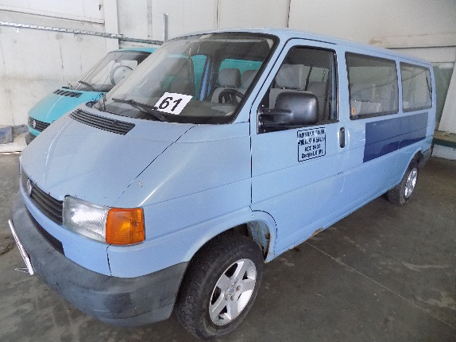
PROCJENA STROJEVA I OPREME

A PODACI O UREĐAJU

- KOMBI VOZILO PŽ 573 CI

- VRSTA KOMBI VOZILO
- MARKA VOLKSWAGEN
- TIP TRANSPORTER 2,4 D
- MODEL 7 DB
- BOJA PLAVA
- OBLIK KAROSERIJE ZATVORENI
- MJESTA ZA SJEDENJE 9
- DOPUŠTENA NOSIVOST 892 kg
- MASA PRAZNOG VOZILA 1808 kg
- MAKSIMALNA BRZINA 138 km/h
- BROJ OSOVINA 2
- OBUJAM CILINDRA 2370 cm³
- SNAGA MOTORA 55 kW
- GODINA PROIZVODNJE 1997
- BROJ ŠASIJE WV2ZZZ70ZWH076574
- VRSTA MOTORA DIESEL
- DATUM PRVE REGISTRACIJE 08.12.1997
- DUŽINA 5107 mm
- VISINA 1940 mm
- ŠIRINA 1840 mm
- DIMENZIJA GUMA 195/70R15
- REGISTRIRAN DO 27.02.2020 - ISTEKLA
- STANJE BROJILA 200279 km
- MJENJAČ MANUELNI

UTVRĐENO STANJE
Na temelju dokumentacije koja mi je predočena, te obilaska i pregleda teretnog vozila Volkswagen Transporter 2,4 D, registarske oznake PŽ 573 CI, može se konstatirati slijedeće:

- u trenutku pregleda teretno vozilo nije bilo registrirano
- registracija istekla 27.02.2020. godine
- Volkswagen Transporter 2,4 D je prošao 200279 km, očitano na kilometar satu
- na vozilu su vidljiva oštećenja na :
- lijeva bočna strana – potreban popravak
- lijevi prag – potreban popravak
- branik prednji – potreban popravak
- maska prednja – potreban popravak
- motor - potrebno čišćenje
- vozilo je fotografirano i sastavni je dio ove procjene

OCJENA PROMETNE VRIJEDNOSTI

Uz navedeno, kao i zatečeno stanje ovog kombi vozila, tijekom pregleda po vještaku, kao i mogući interes tržišta za ovo ili ovakva kombi vozila, izračunao sam prometnu vrijednost služeći se skriptom – ELEMENTI METODOLOGIJE ZA PROCJENU ŠTETA NA VOZILIMA od prof. dr. sc. Rotim Franka, te sam došao do slijedećih pokazatelja:

OŠTEĆENJA NA VOZILU:

- lijeva bočna strana – potreban popravak
- prag lijevi – potreban popravak
- branik prednji – potreban popravak
- maska prednja – potreban popravak

IZRAČUN VRIJEDNOSTI VOZILA:

Pri utvrđivanju vrijednosti vozila uzimaju se u obzir slijedeći utjecajni čimbenici:
- cijena novog vozila
- vrijednost vozila prema godinama starosti i tehničkoj eksploataciji (prijeđeni kilometri)
- opće stanje vozila
- investicijska ulaganja
- ponuda i potražnja vozila na tržištu

CIJENA NOVOG VOZILA

Novo nabavna cijena vozila je važeća cijena po službenom katalogu Centra za vozila RH, te iznosi:
197.646,00 KN

VRIJEDNOST VOZILA PREMA GODINAMA STAROSTI I TEHNIČKOJ EKSPLOATACIJI (PRIJEĐENI KILOMETRI)

Predviđeni vijek trajanja za ova vozila je 8 godina.
Od godine proizvodnje 15.07.1997. do datuma procjene tržne vrijednosti vozila 20.03.2020. prošlo je 22 godine i 8 mjeseci.
U tom vremenu kombi vozilo je napravilo, prema kilometar satu, 200279 kilometara.
Vrijednost kombi vozila za starost 22 godine i 8 mjeseci, te za radni volumen od 2370 ccm³ dobivamo:
- prema tablici za 8 godina vrijednost vozila je 20 % novonabavne vrijednosti, s prosječnom kilometražom od 240000 kilometara.
- za vozila starija od predviđenog vijeka trajanja vrijednost se umanjuje po 0,2 % za svaki naredni mjesec, ali najviše do 10 %.
176 mjeseci x 0,20 % = 35,20 %
20,00 % - 10,00 % = 10,00 %
Mjesečna prosječna kilometraža je 2500.
2500 km x 176 mjeseci = 440000 km
240000 km + 440000km = 680000 km

Kako je vozilo prešlo manje kilometara od prosječne tablične vrijednosti obavlja se ispravak za manje prijeđenih kilometara:
680000 km – 200279 km = 479721 km

Za ovu manju kilometražu i za radni volumen dobiva se ispravak od 47,97 % jer je:
479721 km : 10000 km = 47,97 %

Tu vrijednost potrebno je još ispraviti koeficijentom 0,50.
Uzimajući to u obzir, vrijednost vozila je povećana zbog manje intenzivne eksploatacije (rabljenosti), tako da je konačna vrijednost vozila, glede starosti i stvarne prijeđene kilometraže:
V_{vstvkm} = 10,00 % + (0,50 x 10,00 %) = 15,00 %

OPĆE STANJE VOZILA

Ovaj element predviđa i definira ispravak za utvrđivanje vrijednosti korištenih vozila na osnovu općeg stanja vozila, koji se utvrđuje nakon vizualnog stručnog pregleda. Vještak na osnovu općeg stanja vozila, a prema kvalifikacijama stanja (nadprosječno, prosječno i loše) može ocijeniti vozilo od +10 % za nadprosječno do -10 % za loše stanje u kojem se nalazi vozilo.
Prilikom vizualnog pregleda vještak je na osnovu oštećenja na vozilu ocijenio da je vozilo u lošijem stanju od očekivanog te ocjenjuje:

OPĆE STANJE VOZILA – 5,00 %

Uzimajući to u obzir, vrijednost vozila je umanjena zbog stanja vozila lošijeg od očekivanog i iznosi:
15,00 % - 5,00 % = 10,00 %

INVESTICIJSKA ULAGANJA

Vlasnik vozila nije predočio račune o investicijskom ulaganju.

PONUDA I POTRAŽNJA VOZILA NA TRŽIŠTU

Ponuda i potražnja vozila na tržištu ima bitan utjecaj na obračun vrijednosti rabljenih vozila, i kreće se u granicama od -5,00 % do +5,00 %.
U vrijeme izrade ovog elaborata potražnja je bila manja od ponude za takvo vozilo, po ocjeni vještaka, a prema dostupnim informacijama na internetu, te se vještak odlučuje za postotak od – 4,00 %.

PONUDA – POTRAŽNJA - 4,00 %

Uzimajući to u obzir ponudu i potražnju vrijednost vozila je umanjena, jer je potražnja manja od ponude ( prema dostupnim informacijama na internetu ) i iznosi u konačnici:
10,00 % - 4,00 % = 6,00 %
Kada se uzmu elementi negativne korekcije vrijednosti vozila u iznosu od - 9,00 % (opće stanje vozila procijenjeno sa - 5,00 % i ponuda i potražnja rabljenih vozila na tržištu sa - 4,00 %) tada je stvarna vrijednost vozila: 15,00 % - 9,00 % = 6,00 % od vrijednosti odgovarajućeg novog vozila. Iz toga slijedi da je vrijednost rabljenosti (pad vrijednosti vozila tijekom eksploatacije) vozila:
Av stv km = 100,00 % - 6,00 % = 94,00 %

Novonabavna cijena odgovarajućeg vozila s trošarinom i dodatnom opremom iznosi:
197.646,00 KN ili 26.009,00 EUR-a

Vještak je prometnu vrijednost ovim elaboratom obrađenog i naprijed opisanog kombi vozila ocijenio, dijelom koristeći podatke o današnjoj orijentacionoj vrijednosti takvog kombi vozila.
Naprijed iskazanu nabavnu vrijednost vještak je uzeo kao vrijednost po naručitelju nabavljenog kombi vozila u času izrade ovog nalaza.

TRŽNA VRIJEDNOST KOMBI VOZILA NA DAN 20.03.2020. IZNOSI:

197.646,00 KN x 6,00 % = 11.859,00 KN

11.859,00 KN ili 1.560,57 EUR

Broj procjene: 62
Firma: LOZNI CIJEPOVI d.o.o. u stečaju
Teh. Cjelina: Proizvodnja loznih cijepova
Mjesto: Kamenjača 1 - Kutjevo

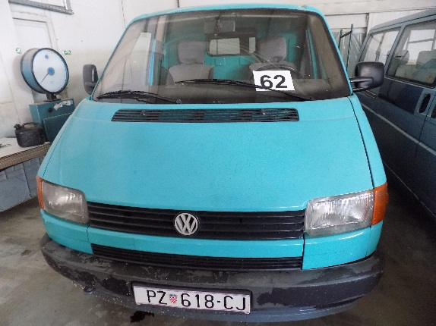
PROCJENA STROJEVA I OPREME

A PODACI O UREĐAJU

- TERETNO VOZILO PŽ 618 CJ

- VRSTA TERETNI AUTOMOBIL
- MARKA VOLKSWAGEN
- TIP TRANSPORTER T 4
- MODEL KASTEN 2,4 D
- BOJA ZELENA
- OBLIK KAROSERIJE ZATVORENI
- MJESTA ZA SJEDENJE 2
- DOPUŠTENA NOSIVOST 1180 kg
- MASA PRAZNOG VOZILA 1595 kg
- MAKSIMALNA BRZINA 137 km/h
- BROJ OSOVINA 2
- OBUJAM CILINDRA 2370 cm³
- SNAGA MOTORA 57 kW
- GODINA PROIZVODNJE 1992
- BROJ ŠASIJE WV2ZZZ70ZPH008705
- VRSTA MOTORA DIESEL
- DATUM PRVE REGISTRACIJE 03.01.1997
- DUŽINA 4655 mm
- VISINA 1940 mm
- ŠIRINA 1840 mm
- DIMENZIJA GUMA 195/70R15
- REGISTRIRAN DO 30.05.2020
- STANJE BROJILA 208680 km
- MJENJAČ MANUELNI

UTVRĐENO STANJE
Na temelju dokumentacije koja mi je predočena, te obilaska i pregleda teretnog vozila Volkswagen Transporter T 4, Kasten 2,4 D, registarske oznake PŽ 618 CJ, može se konstatirati slijedeće:

- u trenutku pregleda teretno vozilo nije bilo je registrirano
- registracija vrijedi do 30.05.2020. godine
- Volkswagen Transporter je prošao 208680 km, očitano na kilometar satu
- na vozilu su vidljiva oštećenja na :
- branik prednji – potreban popravak
- vrata desna – potreban popravak
- prag desni – potreban popravak
- vozilo je fotografirano i sastavni je dio ove procjene

OCJENA PROMETNE VRIJEDNOSTI

Uz navedeno, kao i zatečeno stanje ovog teretnog vozila, tijekom pregleda po vještaku, kao i mogući interes tržišta za ovo ili ovakva teretna vozila, izračunao sam prometnu vrijednost služeći se skriptom – ELEMENTI METODOLOGIJE ZA PROCJENU ŠTETA NA VOZILIMA od prof. dr. sc. Rotim Franka, te sam došao do slijedećih pokazatelja:

OŠTEĆENJA NA VOZILU:

- branik prednji – potreban popravak
- vrata desna – potreban popravak
- prag desni – potreban popravak

IZRAČUN VRIJEDNOSTI VOZILA:

Pri utvrđivanju vrijednosti vozila uzimaju se u obzir slijedeći utjecajni čimbenici:
- cijena novog vozila
- vrijednost vozila prema godinama starosti i tehničkoj eksploataciji (prijeđeni kilometri)
- opće stanje vozila
- investicijska ulaganja
- ponuda i potražnja vozila na tržištu

CIJENA NOVOG VOZILA

Novo nabavna cijena vozila je važeća cijena po službenom katalogu Centra za vozila RH, te iznosi:
177.956,00 KN

VRIJEDNOST VOZILA PREMA GODINAMA STAROSTI I TEHNIČKOJ EKSPLOATACIJI (PRIJEĐENI KILOMETRI)

Predviđeni vijek trajanja za ova vozila je 8 godina.
Od godine proizvodnje 15.07.1992. do datuma procjene tržne vrijednosti vozila 20.03.2020. prošlo je 27 godine i 8 mjeseci.
U tom vremenu teretno vozilo je napravilo, prema kilometar satu, 208680 kilometara.
Vrijednost teretnog vozila za starost 27 godine i 8 mjeseci, te za radni volumen od 2370 ccm³ dobivamo:
- prema tablici za 8 godina vrijednost vozila je 20 % novonabavne vrijednosti, s prosječnom kilometražom od 240000 kilometara.
- za vozila starija od predviđenog vijeka trajanja vrijednost se umanjuje po 0,2 % za svaki naredni mjesec, ali najviše do 10 %.
236 mjeseci x 0,20 % = 47,20 %
20,00 % - 10,00 % = 10,00 %
Mjesečna prosječna kilometraža je 2500.
2500 km x 236 mjeseci = 590000 km
240000 km + 590000 km = 830000 km

Kako je vozilo prešlo manje kilometara od prosječne tablične vrijednosti obavlja se ispravak za manje prijeđenih kilometara:
830000 km – 208680 km = 621320 km

Za ovu manju kilometražu i za radni volumen dobiva se ispravak od 47,97 % jer je:
621320 km : 10000 km = 62,13 %

Tu vrijednost potrebno je još ispraviti koeficijentom 0,50.
Uzimajući to u obzir, vrijednost vozila je povećana zbog manje intenzivne eksploatacije (rabljenosti), tako da je konačna vrijednost vozila, glede starosti i stvarne prijeđene kilometraže:
V_{vstvkm} = 10,00 % + (0,50 x 10,00 %) = 15,00 %

OPĆE STANJE VOZILA

Ovaj element predviđa i definira ispravak za utvrđivanje vrijednosti korištenih vozila na osnovu općeg stanja vozila, koji se utvrđuje nakon vizualnog stručnog pregleda. Vještak na osnovu općeg stanja vozila, a prema kvalifikacijama stanja (nadprosječno, prosječno i loše) može ocijeniti vozilo od +10 % za nadprosječno do -10 % za loše stanje u kojem se nalazi vozilo.
Prilikom vizualnog pregleda vještak je na osnovu oštećenja na vozilu ocijenio da je vozilo u lošijem stanju od očekivanog te ocjenjuje:

OPĆE STANJE VOZILA – 6,00 %

Uzimajući to u obzir, vrijednost vozila je umanjena zbog stanja vozila lošijeg od očekivanog i iznosi:
15,00 % - 6,00 % = 9,00 %

INVESTICIJSKA ULAGANJA

Vlasnik vozila nije predočio račune o investicijskom ulaganju.

PONUDA I POTRAŽNJA VOZILA NA TRŽIŠTU

Ponuda i potražnja vozila na tržištu ima bitan utjecaj na obračun vrijednosti rabljenih vozila, i kreće se u granicama od -5,00 % do +5,00 %.
U vrijeme izrade ovog elaborata potražnja je bila manja od ponude za takvo vozilo, po ocjeni vještaka, a prema dostupnim informacijama na internetu, te se vještak odlučuje za postotak od – 4,00 %.

PONUDA – POTRAŽNJA - 4,00 %

Uzimajući to u obzir ponudu i potražnju vrijednost vozila je umanjena, jer je potražnja manja od ponude ( prema dostupnim informacijama na internetu ) i iznosi u konačnici:
9,00 % - 4,00 % = 5,00 %
Kada se uzmu elementi negativne korekcije vrijednosti vozila u iznosu od - 10,00 % (opće stanje vozila procijenjeno sa - 6,00 % i ponuda i potražnja rabljenih vozila na tržištu sa - 4,00 %) tada je stvarna vrijednost vozila: 15,00 % - 10,00 % = 5,00 % od vrijednosti odgovarajućeg novog vozila. Iz toga slijedi da je vrijednost rabljenosti (pad vrijednosti vozila tijekom eksploatacije) vozila:
Av stv km = 100,00 % - 5,00 % = 95,00 %

Novonabavna cijena odgovarajućeg vozila s trošarinom i dodatnom opremom iznosi:
177.956,00 KN ili 23.420,00 EUR-a

Vještak je prometnu vrijednost ovim elaboratom obrađenog i naprijed opisanog teretnog vozila ocijenio, dijelom koristeći podatke o današnjoj orijentacionoj vrijednosti takvog teretnog vozila.
Naprijed iskazanu nabavnu vrijednost vještak je uzeo kao vrijednost po naručitelju nabavljenog teretnog vozila u času izrade ovog nalaza.

TRŽNA VRIJEDNOST TERETNOG VOZILA NA DAN 20.03.2020. IZNOSI:

177.956,00 KN x 5,00 % = 8.898,00 KN

8.898,00 KN ili 1.170,92 EUR

Broj procjene: 63
Firma: LOZNI CIJEPOVI d.o.o. u stečaju
Teh. Cjelina: Proizvodnja loznih cijepova
Mjesto: Kamenjača 1 - Kutjevo

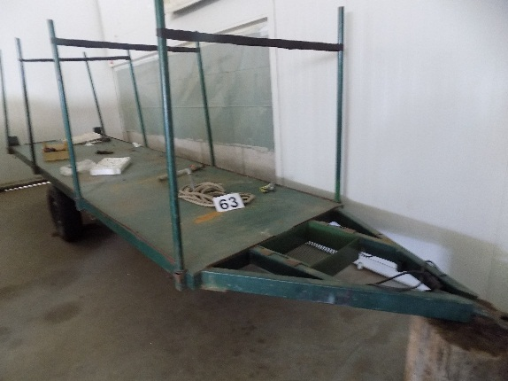
PROCJENA STROJEVA I OPREME

A PODACI O UREĐAJU

A PODACI O OPREMI
- Vrsta uređaja/stroja PRIKOLICA ZA PRIJEVOZ LOZE
- Proizvođač SAMOIZRADA
- Tip -
- Godina 2005
- Komada 1
- Nosivost 3 tone
- Dimenzije 5000 x 1400 mm

B TEHNIČKO STANJE
Na temelju vizualnog pregleda prikolice utvrđeno je:
- da je prikolica kompletirana
- da se prikolica nalazi u ispravnom stanju, ali nema registraciju
- da na prikolici nema tehnički vidljivih nedostataka
Namjena: Prijevoz za potrebe proizvodnje

C KOEFICIJENT VREMENSKOG OTPISA - K 0
K O = 0,50

D KOEFICIJENT TEHNOLOŠKE SPREMNOSTI - K 1
K 1 = 0,70

E KOEFICIJENT TEHNIČKOG STANJA - K 2
K 2 = 0,60

F KOEFICIJENT RENTABILNOSTI - K 3
K 3 = 0,70

G NOVONABAVNA CIJENA PRIKOLICE
Na temelju saznanja iz trgovačke mreže za prikolicu sa pripadajućom opremom i priborom, istih ili sličnih karakteristika, utvrđena je novonabavna cijena prikolice:
Nc = 8.002,00 Kn ili 1.053,00 Eur-a

H VRIJEDNOST PRIKOLICE
Na temelju svih navedenih podataka, proračunom je utvrđena vrijednost prikolice:
Vu = 1.176,00 Kn ili 154,75 Eur-a

Broj procjene: 64
Firma: LOZNI CIJEPOVI d.o.o. u stečaju
Teh. Cjelina: Proizvodnja loznih cijepova
Mjesto: Kamenjača 1 - Kutjevo

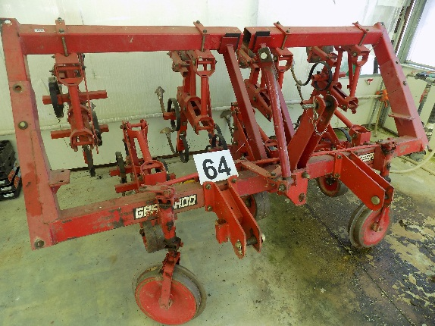
PROCJENA STROJEVA I OPREME

A PODACI O UREĐAJU

A PODACI O OPREMI
- Vrsta uređaja/stroja SJETVO SPREMAČ ZA KUKURUZ
- Proizvođač GASPARDO
- Tip HL 780
- Godina 2006
- Komada 1
- Broj 7 REDI
- Inv. broj -

B TEHNIČKO STANJE
Na temelju vizualnog pregleda sjetvo spremača utvrđeno je:
- da je sjetvo spremač kompletiran
- da se sjetvo spremač nalazi u tehnički ispravnom stanju
- da na sjetvo spremaču nema tehnički vidljivih nedostataka
Namjena: Sjetva povrtnih kultura

C KOEFICIJENT VREMENSKOG OTPISA - K 0
K O = 0,50

D KOEFICIJENT TEHNOLOŠKE SPREMNOSTI - K 1
K 1 = 0,80

E KOEFICIJENT TEHNIČKOG STANJA - K 2
K 2 = 0,60

F KOEFICIJENT RENTABILNOSTI - K 3
K 3 = 0,80

G NOVONABAVNA CIJENA SJETVO SPREMAČA
Na temelju saznanja iz trgovačke mreže za sjetvo spremač sa pripadajućom opremom i priborom, istih ili sličnih karakteristika, utvrđena je novonabavna cijena sjetvo spremača:
Nc = 17.000,00 Kn ili 2.237,00 Eur-a

H VRIJEDNOST SJETVO SPREMAČA
Na temelju svih navedenih podataka, proračunom je utvrđena vrijednost sjetvo spremača:
Vu = 3.264,00 Kn ili 429,52 Eur-a

Broj procjene: 65
Firma: LOZNI CIJEPOVI d.o.o. u stečaju
Teh. Cjelina: Proizvodnja loznih cijepova
Mjesto: Kamenjača 1 - Kutjevo

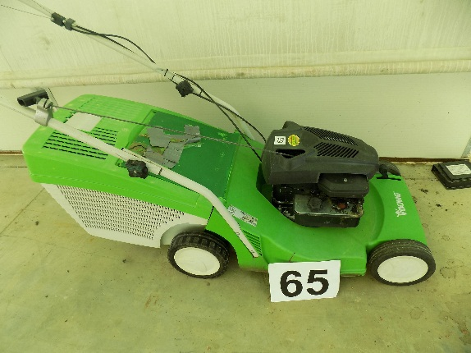
PROCJENA STROJEVA I OPREME

A PODACI O UREĐAJU

A PODACI O STROJU
- Vrsta uređaja/stroja MOTORNA KOSILICA
- Proizvođač VIKING
- Tip MB 448
- Godina 2010
- Komada 1
- Broj 432202203
- Inv. broj 124

B TEHNIČKO STANJE
Na temelju vizualnog pregleda motorne kosilice utvrđeno je:
- da je kosilica kompletirana
- da se kosilica nalazi u tehnički ispravnom stanju
- da na kosilici nema tehnički vidljivih nedostataka
Namjena: Košnja trave

C KOEFICIJENT VREMENSKOG OTPISA - K 0
K O = 0,58

D KOEFICIJENT TEHNOLOŠKE SPREMNOSTI - K 1
K 1 = 0,80

E KOEFICIJENT TEHNIČKOG STANJA - K 2
K 2 = 0,60

F KOEFICIJENT RENTABILNOSTI - K 3
K 3 = 0,80

G NOVONABAVNA CIJENA MOTORNE KOSILICE
Na temelju saznanja iz trgovačke mreže za kosilicu sa pripadajućom opremom i priborom, istih ili sličnih karakteristika, utvrđena je novonabavna cijena kosilice:
Nc = 3.762,00 Kn ili 495,00 Eur-a

H VRIJEDNOST MOTORNE KOSILICE
Na temelju svih navedenih podataka, proračunom je utvrđena vrijednost kosilice:
Vu = 838,00 Kn ili 110,27 Eur-a

Broj procjene: 66
Firma: LOZNI CIJEPOVI d.o.o. u stečaju
Teh. Cjelina: Proizvodnja loznih cijepova
Mjesto: Kamenjača 1 - Kutjevo

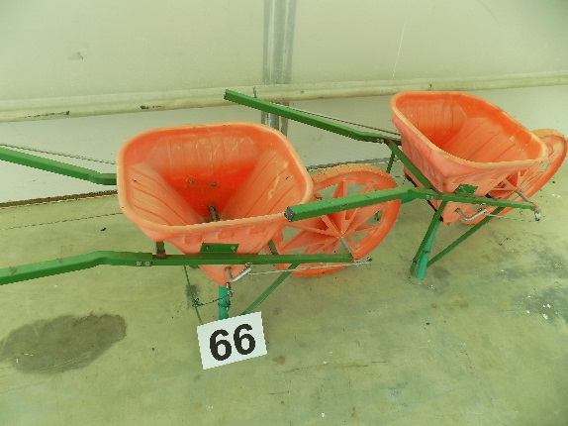
PROCJENA STROJEVA I OPREME

A PODACI O UREĐAJU

A PODACI O OPREMI
- Vrsta uređaja/stroja RUČNI RASIPAČ MINERAL. GNOJIVA
- Proizvođač -
- Tip -
- Godina 2012
- Komada 2
- Broj -
- Inv. broj 164

B TEHNIČKO STANJE
Na temelju vizualnog pregleda ručnog rasipača gnojiva utvrđeno je:
- da je ručni rasipač kompletiran
- da se ručni rasipač nalazi u ispravnom stanju
- da na ručnom rasipača nema tehnički vidljivih nedostataka
Namjena: Ručno rasipanje mineralnih gnojiva

C KOEFICIJENT VREMENSKOG OTPISA - K 0
K O = 0,67

D KOEFICIJENT TEHNOLOŠKE SPREMNOSTI - K 1
K 1 = 0,80

E KOEFICIJENT TEHNIČKOG STANJA - K 2
K 2 = 0,60

F KOEFICIJENT RENTABILNOSTI - K 3
K 3 = 0,80

G NOVONABAVNA CIJENA RUČNOG RASIPAČA
Na temelju saznanja iz trgovačke mreže za ručni rasipač sa pripadajućom opremom i priborom, istih ili sličnih karakteristika, utvrđena je novonabavna cijena ručnog rasipača:
Nc = 821,00 Kn ili 108,00 Eur-a

H VRIJEDNOST RUČNOG RASIPAČA
Na temelju svih navedenih podataka, proračunom je utvrđena vrijednost ručnog rasipača
Vu = 211,00 Kn ili 27,76 Eur-a
211,00 X 2 kom. = 422,00 kn
Broj procjene: 67
Firma: LOZNI CIJEPOVI d.o.o. u stečaju
Teh. Cjelina: Proizvodnja loznih cijepova
Mjesto: Kamenjača 1 - Kutjevo

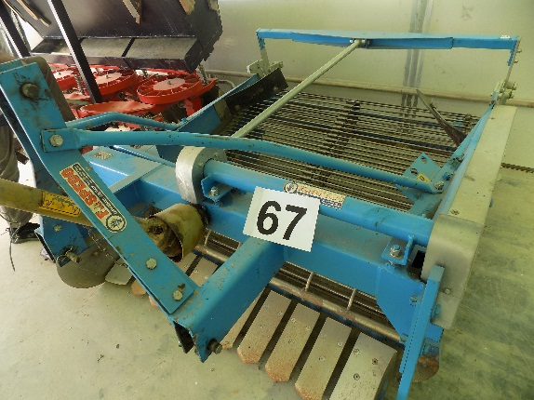
PROCJENA STROJEVA I OPREME

A PODACI O UREĐAJU

A PODACI O STROJU
- Vrsta uređaja/stroja STROJ ZA VAĐENJE KRUMPIRA
- Proizvođač F. LUSPEDO
- Tip CPP/BD 150 S
- Godina 2006
- Komada 1
- Broj 2 REDA
- Inv. broj 39

B TEHNIČKO STANJE
Na temelju vizualnog pregleda stroja za vađenje krumpira utvrđeno je:
- da je stroj kompletiran
- da se stroj nalazi u tehnički ispravnom stanju
- da na stroju nema tehnički vidljivih nedostataka
Namjena: Vađenje krumpira

C KOEFICIJENT VREMENSKOG OTPISA - K 0
K O = 0,50

D KOEFICIJENT TEHNOLOŠKE SPREMNOSTI - K 1
K 1 = 0,80

E KOEFICIJENT TEHNIČKOG STANJA - K 2
K 2 = 0,60

F KOEFICIJENT RENTABILNOSTI - K 3
K 3 = 0,80

G NOVONABAVNA CIJENA STROJA ZA VAĐENJE KRUMPIRA
Na temelju saznanja iz trgovačke mreže za stroj sa pripadajućom opremom i priborom, istih ili sličnih karakteristika, utvrđena je novonabavna cijena stroja:
Nc = 48.505,00 Kn ili 6.383,00 Eur-a

H VRIJEDNOST STROJA ZA VAĐENJE KRUMPIRA
Na temelju svih navedenih podataka, proračunom je utvrđena vrijednost stroja :
Vu = 9.313,00 Kn ili 1.225,53 Eur-a

Broj procjene: 68
Firma: LOZNI CIJEPOVI d.o.o. u stečaju
Teh. Cjelina: Proizvodnja loznih cijepova
Mjesto: Kamenjača 1 - Kutjevo

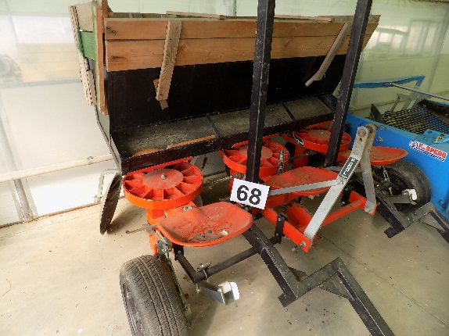
PROCJENA STROJEVA I OPREME

A PODACI O UREĐAJU

A PODACI O UREĐAJU
- Vrsta uređaja/stroja SADILICA KRUMPIRA
- Proizvođač CHECCHI MAGLI
- Tip F 300 L
- Godina 2006
- Komada 1
- Broj 3 REDA
- Inv. broj 114

B TEHNIČKO STANJE
Na temelju vizualnog pregleda sadilice krumpira utvrđeno je:
- da je sadilica krumpira kompletirana
- da se sadilica nalazi u tehnički ispravnom stanju
- da na sadilici nema tehnički vidljivih nedostataka
Namjena: Sađenje krumpira

C KOEFICIJENT VREMENSKOG OTPISA - K 0
K O = 0,50

D KOEFICIJENT TEHNOLOŠKE SPREMNOSTI - K 1
K 1 = 0,80

E KOEFICIJENT TEHNIČKOG STANJA - K 2
K 2 = 0,60

F KOEFICIJENT RENTABILNOSTI - K 3
K 3 = 0,80

G NOVONABAVNA CIJENA SADILICE KRUMPIRA
Na temelju saznanja iz trgovačke mreže za sadilicu sa pripadajućom opremom i priborom, istih ili sličnih karakteristika, utvrđena je novonabavna cijena sadilice:
Nc = 35.700,00 Kn ili 4.698,00 Eur-a

H VRIJEDNOST SADILICE KRUMPIRA
Na temelju svih navedenih podataka, proračunom je utvrđena vrijednost sadilice:
Vu = 6.855,00 Kn ili 902,07 Eur-a

Broj procjene: 69
Firma: LOZNI CIJEPOVI d.o.o. u stečaju
Teh. Cjelina: Proizvodnja loznih cijepova
Mjesto: Kamenjača 1 - Kutjevo

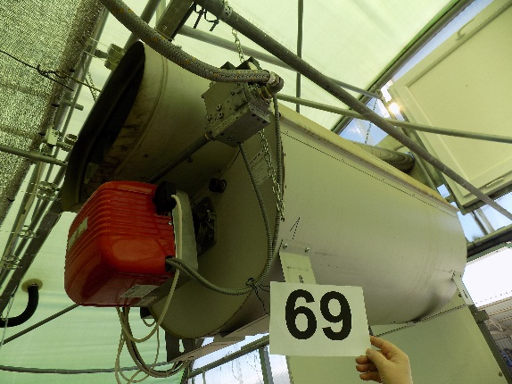
PROCJENA STROJEVA I OPREME

A PODACI O UREĐAJU

A PODACI O UREĐAJU
- Vrsta uređaja/stroja TERMOGEN U PLASTENIKU 1
- Proizvođač MUNTERS EUROEMME
- Tip GP 80
- Godina 2003
- Komada 1
- Kapacitet 85300 kcal/h
- Inv. broj -

B TEHNIČKO STANJE
Na temelju vizualnog pregleda termogena utvrđeno je:
- da je termogen kompletiran
- da se termogen nalazi u tehnički ispravnom stanju
- da na termogenu nema tehnički vidljivih nedostataka
Namjena: Zagrijavanje plastenika

C KOEFICIJENT VREMENSKOG OTPISA - K 0
K O = 0,50

D KOEFICIJENT TEHNOLOŠKE SPREMNOSTI - K 1
K 1 = 0,90

E KOEFICIJENT TEHNIČKOG STANJA - K 2
K 2 = 0,70

F KOEFICIJENT RENTABILNOSTI - K 3
K 3 = 0,90

G NOVONABAVNA CIJENA TERMOGENA
Na temelju saznanja iz trgovačke mreže za termogen sa pripadajućom opremom i priborom, istih ili sličnih karakteristika, utvrđena je novonabavna cijena termogena:
Nc = 24.089,00 Kn ili 3.170,00 Eur-a

H VRIJEDNOST TERMOGENA
Na temelju svih navedenih podataka, proračunom je utvrđena vrijednost termogena:
Vu = 6.829,00 Kn ili 898,65 Eur-a

Broj procjene: 70
Firma: LOZNI CIJEPOVI d.o.o. u stečaju
Teh. Cjelina: Proizvodnja loznih cijepova
Mjesto: Kamenjača 1 - Kutjevo

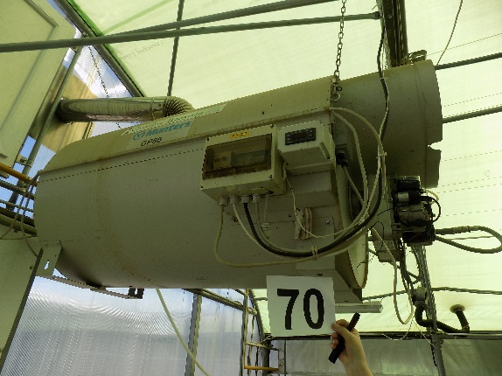
PROCJENA STROJEVA I OPREME

A PODACI O UREĐAJU

A PODACI O UREĐAJU
- Vrsta uređaja/stroja TERMOGEN U PLASTENIKU 2
- Proizvođač MUNTERS EUROEMME
- Tip GP 80
- Godina 2003
- Komada 1
- Kapacitet 85300 kcal/h
- Inv. broj -

B TEHNIČKO STANJE
Na temelju vizualnog pregleda termogena utvrđeno je:
- da je termogen kompletiran
- da se termogen nalazi u tehnički ispravnom stanju
- da na termogenu nema tehnički vidljivih nedostataka
Namjena: Zagrijavanje plastenika

C KOEFICIJENT VREMENSKOG OTPISA - K 0
K O = 0,50

D KOEFICIJENT TEHNOLOŠKE SPREMNOSTI - K 1
K 1 = 0,90

E KOEFICIJENT TEHNIČKOG STANJA - K 2
K 2 = 0,70

F KOEFICIJENT RENTABILNOSTI - K 3
K 3 = 0,90

G NOVONABAVNA CIJENA TERMOGENA
Na temelju saznanja iz trgovačke mreže za termogen sa pripadajućom opremom i priborom, istih ili sličnih karakteristika, utvrđena je novonabavna cijena termogena:
Nc = 24.089,00 Kn ili 3.170,00 Eur-a

H VRIJEDNOST TERMOGENA
Na temelju svih navedenih podataka, proračunom je utvrđena vrijednost termogena:
Vu = 6.829,00 Kn ili 898,65 Eur-a

Broj procjene: 71
Firma: LOZNI CIJEPOVI d.o.o. u stečaju
Teh. Cjelina: Proizvodnja loznih cijepova
Mjesto: Kamenjača 1 - Kutjevo

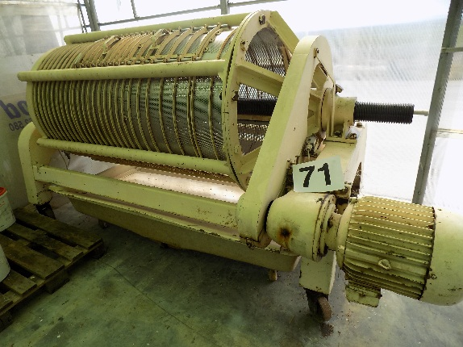
PROCJENA STROJEVA I OPREME

A PODACI O UREĐAJU

A PODACI O STROJU
- Vrsta uređaja/stroja PREŠA ZA GROŽĐE ROTACIONA
- Proizvođač JESSUR
- Tip VFA 1250
- Godina 2006
- Komada 1
- Broj 2662 - 120
- Inv. broj 153

B TEHNIČKO STANJE
Na temelju vizualnog pregleda preše za grožđe rotacione utvrđeno je:
- da je preša kompletirana
- da se preša nalazi u tehnički ispravnom stanju
- da na preši nema tehnički vidljivih nedostataka
Namjena: Prešanje grožđa

C KOEFICIJENT VREMENSKOG OTPISA - K 0
K O = 0,50

D KOEFICIJENT TEHNOLOŠKE SPREMNOSTI - K 1
K 1 = 0,80

E KOEFICIJENT TEHNIČKOG STANJA - K 2
K 2 = 0,60

F KOEFICIJENT RENTABILNOSTI - K 3
K 3 = 0,80

G NOVONABAVNA CIJENA PREŠE ZA GROŽĐE
Na temelju saznanja iz trgovačke mreže za prešu sa pripadajućom opremom i priborom, istih ili sličnih karakteristika, utvrđena je novonabavna cijena preše:
Nc = 102.588,00 Kn ili 13.500,00 Eur-a

H VRIJEDNOST PREŠE ZA GROŽĐE
Na temelju svih navedenih podataka, proračunom je utvrđena vrijednost preše:
Vu = 19.697,00 Kn ili 2.592,01 Eur-a

Broj procjene: 72
Firma: LOZNI CIJEPOVI d.o.o. u stečaju
Teh. Cjelina: Proizvodnja loznih cijepova
Mjesto: Kamenjača 1 - Kutjevo

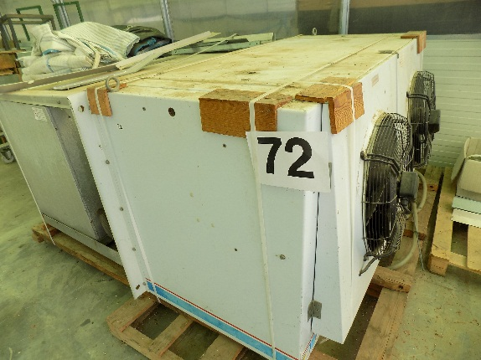
PROCJENA STROJEVA I OPREME

A PODACI O UREĐAJU

A PODACI O UREĐAJU
- Vrsta uređaja/stroja RASHLADNI UREĐAJ
- Proizvođač ZANOTTI
- Tip MRS 250 N 41 G
- Godina 2006
- Komada 1
- Broj 62650
- Inv. broj 29

B TEHNIČKO STANJE
Na temelju vizualnog pregleda rashladnog uređaja utvrđeno je:
- da je rashladni uređaj kompletiran , da je novi i nije raspakiran
- da se rashladni uređaj nalazi u tehnički ispravnom stanju
- da na rashladnom uređaju nema tehnički vidljivih nedostataka
Namjena: Hlađenje prostorija

C KOEFICIJENT VREMENSKOG OTPISA - K 0
K O = 0,50

D KOEFICIJENT TEHNOLOŠKE SPREMNOSTI - K 1
K 1 = 1,00

E KOEFICIJENT TEHNIČKOG STANJA - K 2
K 2 = 1,00

F KOEFICIJENT RENTABILNOSTI - K 3
K 3 = 1,00

G NOVONABAVNA CIJENA RASHLADNOG UREĐAJA
Na temelju saznanja iz trgovačke mreže za rashladni uređaj sa pripadajućom opremom i priborom, istih ili sličnih karakteristika, utvrđena je novonabavna cijena rashladnog uređaja:
Nc = 88.606,00 Kn ili 11.660,00 Eur-a

H VRIJEDNOST RASHLADNOG UREĐAJA
Na temelju svih navedenih podataka, proračunom je utvrđena vrijednost uređaja:
Vu = 44.303,00 Kn ili 5.830,01 Eur-a
Broj procjene: 73
Firma: LOZNI CIJEPOVI d.o.o. u stečaju
Teh. Cjelina: Proizvodnja loznih cijepova
Mjesto: Kamenjača 1 - Kutjevo

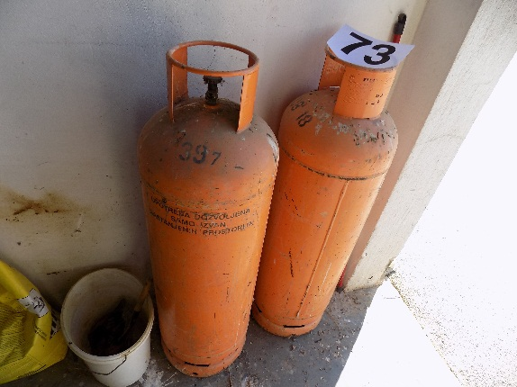
PROCJENA STROJEVA I OPREME

A PODACI O UREĐAJU

A PODACI O OPREMI
- Vrsta uređaja/stroja BOCE ZA PLIN
- Proizvođač -
- Tip -
- Godina 2008
- Komada 2
- Broj 22933 - 22107
- Inv. broj -

B TEHNIČKO STANJE
Na temelju vizualnog pregleda boce za plin utvrđeno je:
- da je boca kompletirana
- da se boca nalazi u tehnički ispravnom stanju
- da na boci nema tehnički vidljivih nedostataka
Namjena: Držanje plina pod pritiskom

C KOEFICIJENT VREMENSKOG OTPISA - K 0
K O = 0,50

D KOEFICIJENT TEHNOLOŠKE SPREMNOSTI - K 1
K 1 = 0,70

E KOEFICIJENT TEHNIČKOG STANJA - K 2
K 2 = 0,60

F KOEFICIJENT RENTABILNOSTI - K 3
K 3 = 0,70

G NOVONABAVNA CIJENA BOCE ZA PLIN
Na temelju saznanja iz trgovačke mreže za bocu sa pripadajućom opremom i priborom, istih ili sličnih karakteristika, utvrđena je novonabavna cijena boce:
Nc = 2.234,00 Kn ili 294,00 Eur-a

H VRIJEDNOST BOCE ZA PLIN
Na temelju svih navedenih podataka, proračunom je utvrđena vrijednost boce:
Vu = 328,00 Kn ili 43,16 Eur-a
328,00 X 2 kom. = 656,00 kn
Broj procjene: 74
Firma: LOZNI CIJEPOVI d.o.o. u stečaju
Teh. Cjelina: Proizvodnja loznih cijepova
Mjesto: Kamenjača 1 - Kutjevo

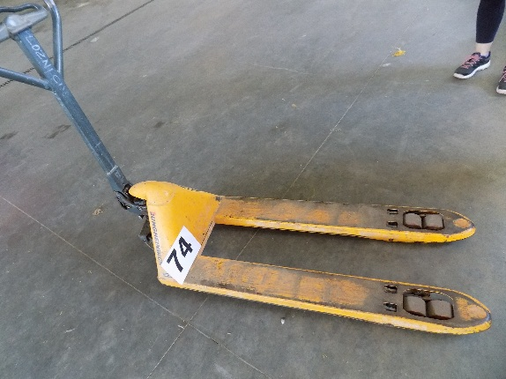
PROCJENA STROJEVA I OPREME

A PODACI O UREĐAJU

A PODACI O OPREMI
- Vrsta uređaja/stroja VILJUŠKAR RUČNI PALETNI
- Proizvođač JUNGHEINRICH
- Tip AM 22
- Godina 2008
- Komada 1
- Broj MAX. 2200 KG
- Inv. broj 71

B TEHNIČKO STANJE
Na temelju vizualnog pregleda viljuškara ručnog utvrđeno je:
- da je viljuškar kompletiran
- da se viljuškar nalazi u tehnički ispravnom stanju
- da na viljuškaru nema tehnički vidljivih nedostataka
Namjena: Prevažanje tereta

C KOEFICIJENT VREMENSKOG OTPISA - K 0
K O = 0,50

D KOEFICIJENT TEHNOLOŠKE SPREMNOSTI - K 1
K 1 = 0,90

E KOEFICIJENT TEHNIČKOG STANJA - K 2
K 2 = 0,70

F KOEFICIJENT RENTABILNOSTI - K 3
K 3 = 0,90

G NOVONABAVNA CIJENA VILJUŠKARA RUČNOG
Na temelju saznanja iz trgovačke mreže za viljuškar sa pripadajućom opremom i priborom, istih ili sličnih karakteristika, utvrđena je novonabavna cijena viljuškara:
Nc = 2.098,00 Kn ili 276,00 Eur-a

H VRIJEDNOST VILJUŠKARA RUČNOG
Na temelju svih navedenih podataka, proračunom je utvrđena vrijednost viljuškara:
Vu = 595,00 Kn ili 78,29 Eur-a

Broj procjene: 75
Firma: LOZNI CIJEPOVI d.o.o. u stečaju
Teh. Cjelina: Proizvodnja loznih cijepova
Mjesto: Kamenjača 1 - Kutjevo

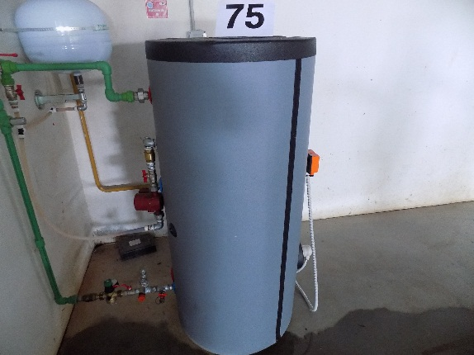
PROCJENA STROJEVA I OPREME

A PODACI O UREĐAJU

A PODACI O UREĐAJU
- Vrsta uređaja/stroja BOJLER
- Proizvođač TESY
- Tip TESY EV 12 S 30065
- Godina 2018
- Komada 1
- Broj 301394
- Inv. broj 190

B TEHNIČKO STANJE
Na temelju vizualnog pregleda bojlera utvrđeno je:
- da je bojler kompletiran
- da se bojler nalazi u tehnički ispravnom stanju
- da na bojleru nema tehnički vidljivih nedostataka
Namjena: Zagrijavanje vode

C KOEFICIJENT VREMENSKOG OTPISA - K 0
K O = 0,93

D KOEFICIJENT TEHNOLOŠKE SPREMNOSTI - K 1
K 1 = 0,90

E KOEFICIJENT TEHNIČKOG STANJA - K 2
K 2 = 0,80

F KOEFICIJENT RENTABILNOSTI - K 3
K 3 = 0,90

G NOVONABAVNA CIJENA BOJLERA
Na temelju saznanja iz trgovačke mreže za bojler sa pripadajućom opremom i priborom, istih ili sličnih karakteristika, utvrđena je novonabavna cijena bojlera:
Nc = 4.818,00 Kn ili 634,00 Eur-a

H VRIJEDNOST BOJLERA
Na temelju svih navedenih podataka, proračunom je utvrđena vrijednost bojlera:
Vu = 2.904,00 Kn ili 382,14 Eur-a

Broj procjene: 76
Firma: LOZNI CIJEPOVI d.o.o. u stečaju
Teh. Cjelina: Proizvodnja loznih cijepova
Mjesto: Kamenjača 1 - Kutjevo

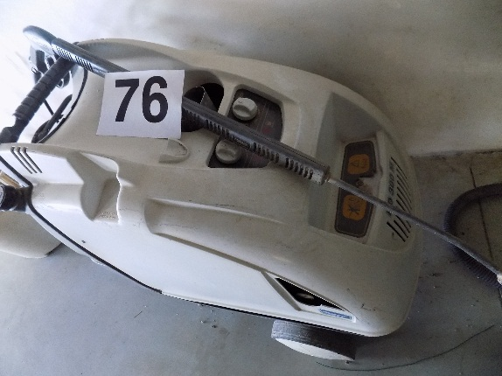
PROCJENA STROJEVA I OPREME

A PODACI O UREĐAJU

A PODACI O STROJU
- Vrsta uređaja/stroja VISOKOTLAČNI PERAČ
- Proizvođač COMET
- Tip KD 300 M
- Godina 2010
- Broj 36725756
- Inv. broj 135

B TEHNIČKO STANJE
Na temelju vizualnog pregleda visokotlačnog perača utvrđeno je:
- da je perač kompletiran
- da se perač nalazi u tehnički ispravnom stanju
- da na peraču nema tehnički vidljivih nedostataka
Namjena: Pranje pod pritiskom

C KOEFICIJENT VREMENSKOG OTPISA - K 0
K O = 0,58

D KOEFICIJENT TEHNOLOŠKE SPREMNOSTI - K 1
K 1 = 0,80

E KOEFICIJENT TEHNIČKOG STANJA - K 2
K 2 = 0,60

F KOEFICIJENT RENTABILNOSTI - K 3
K 3 = 0,80

G NOVONABAVNA CIJENA VISOKOTLAČNOG PERAČA
Na temelju saznanja iz trgovačke mreže za perač sa pripadajućom opremom i priborom, istih ili sličnih karakteristika, utvrđena je novonabavna cijena perača:
Nc 8.496,00 Kn ili 1.118,00 Eur-a

H VRIJEDNOST VISOKOTLAČNOG PERAČA
Na temelju svih navedenih podataka, proračunom je utvrđena vrijednost perača:
Vu = 1.892,00 Kn ili 248,97 Eur-a

Broj procjene: 77
Firma: LOZNI CIJEPOVI d.o.o. u stečaju
Teh. Cjelina: Proizvodnja loznih cijepova
Mjesto: Kamenjača 1 - Kutjevo

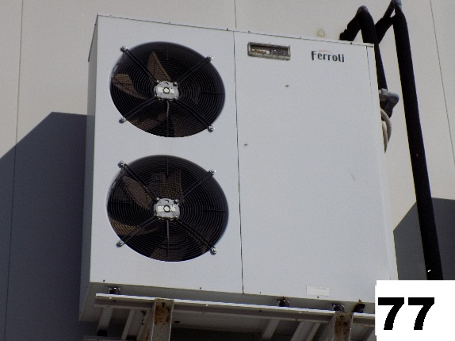
PROCJENA STROJEVA I OPREME

A PODACI O UREĐAJU

A PODACI O OPREMI
- Vrsta uređaja/stroja UREĐAJ ZA HLAĐENJE - REZERVOAR
- Proizvođač FERROLI
- Tip KIT ACCUMULO SP
- Godina 2006
- Broj SNAGA 2,3 KW
- Inv. broj -

B TEHNIČKO STANJE
Na temelju vizualnog pregleda uređaja za hlađenje - rezervoara utvrđeno je:
- da je uređaj za hlađenje kompletiran
- da se uređaj za hlađenje nalazi u ispravnom stanju
- da na uređaju za hlađenje nema tehnički vidljivih nedostataka
Namjena: Hlađenje prostorija

C KOEFICIJENT VREMENSKOG OTPISA - K 0
K O = 0,50

D KOEFICIJENT TEHNOLOŠKE SPREMNOSTI - K 1
K 1 = 0,90

E KOEFICIJENT TEHNIČKOG STANJA - K 2
K 2 = 0,70

F KOEFICIJENT RENTABILNOSTI - K 3
K 3 = 0,90

G NOVONABAVNA CIJENA UREĐAJA ZA HLAĐENJE
Na temelju saznanja iz trgovačke mreže za uređaj sa pripadajućom opremom i priborom, istih ili sličnih karakteristika, utvrđena je novonabavna cijena uređaja za hlađenje
Nc 3.420,00 Kn ili 450,00 Eur-a

H VRIJEDNOST UREĐAJA ZA HLAĐENJE - REZERVOAR
Na temelju svih navedenih podataka, proračunom je utvrđena vrijednost ormara uređaja:
Vu = 970,00 Kn ili 127,64 Eur-a

Broj procjene: 78
Firma: LOZNI CIJEPOVI d.o.o. u stečaju
Teh. Cjelina: Proizvodnja loznih cijepova
Mjesto: Kamenjača 1 - Kutjevo

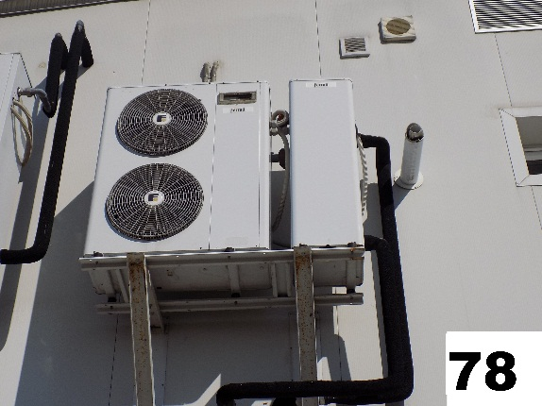
PROCJENA STROJEVA I OPREME

A PODACI O UREĐAJU

A PODACI O OPREMI
- Vrsta uređaja/stroja INVERTERSKA TOPLINSKA PUMPA
- Proizvođač FERROLI
- Tip RXA 50 IR VB/AB 7 MP
- Godina 2006
- Komada 1
- Broj 0550K20010
- Inv. broj -

B TEHNIČKO STANJE
Na temelju vizualnog pregleda inverterske toplinske pumpe utvrđeno je:
- da je inverterska pumpa kompletirana
- da se inverterska pumpa nalazi u tehnički ispravnom stanju
- da na inverterskoj pumpi nema tehnički vidljivih nedostataka
Namjena: Grijanje i hlađenje prostorija

C KOEFICIJENT VREMENSKOG OTPISA - K 0
K O = 0,50

D KOEFICIJENT TEHNOLOŠKE SPREMNOSTI - K 1
K 1 = 0,90

E KOEFICIJENT TEHNIČKOG STANJA - K 2
K 2 = 0,70

F KOEFICIJENT RENTABILNOSTI - K 3
K 3 = 0,90

G NOVONABAVNA CIJENA INVERTERSKE PUMPE
Na temelju saznanja iz trgovačke mreže za pumpu sa pripadajućom opremom i priborom, istih ili sličnih karakteristika, utvrđena je novonabavna cijena pumpe:
Nc = 17.113,00 Kn ili 2.252,00 Eur-a

H VRIJEDNOST INVERTERSKE PUMPE
Na temelju svih navedenih podataka, proračunom je utvrđena vrijednost pumpe:
Vu = 4.852,00 Kn ili 638,49 Eur-a

Broj procjene: 79
Firma: LOZNI CIJEPOVI d.o.o. u stečaju
Teh. Cjelina: Proizvodnja loznih cijepova
Mjesto: Kamenjača 1 - Kutjevo

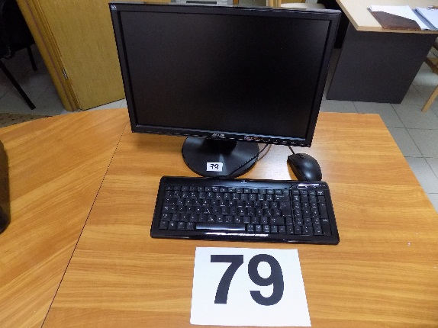
PROCJENA STROJEVA I OPREME

A PODACI O UREĐAJU

A PODACI O OPREMI
- Vrsta uređaja/stroja KOMPJUTER + MONITOR ASUS
- Proizvođač LG
- Tip -
- Godina 2009
- Komada 1
- Broj 9ALMTF038118
- Inv. broj -

B TEHNIČKO STANJE
Na temelju vizualnoh pregleda kompjutera utvrđeno je:
- da je kompjuter kompletan
- da se kompjuter nalazi u tehnički ispravnom stanju
- da na kompjuteru nema tehnički vidljivih nedostataka
Namjena: -

C KOEFICIJENT VREMENSKOG OTPISA - K 0
K O = 0,54

D KOEFICIJENT TEHNOLOŠKE SPREMNOSTI - K 1
K 1 = 0,60

E KOEFICIJENT TEHNIČKOG STANJA - K 2
K 2 = 0,50

F KOEFICIJENT RENTABILNOSTI - K 3
K 3 = 0,60

G NOVONABAVNA CIJENA KOMPJUTERA
Na temelju saznanja iz trgovačke mreže za kompjuter sa pripadajućom opremom i priborom, istih ili sličnih karakteristika, utvrđena je novonabavna cijena kompjutera:
Nc = 2.979,00 Kn ili 392,00 Eur-a

H VRIJEDNOST KOMPJUTERA
Na temelju svih navedenih podataka, proračunom je utvrđena vrijednost kompjutera:
Vu = 290,00 Kn ili 38,16 Eur-a

Broj procjene: 80
Firma: LOZNI CIJEPOVI d.o.o. u stečaju
Teh. Cjelina: Proizvodnja loznih cijepova
Mjesto: Kamenjača 1 - Kutjevo

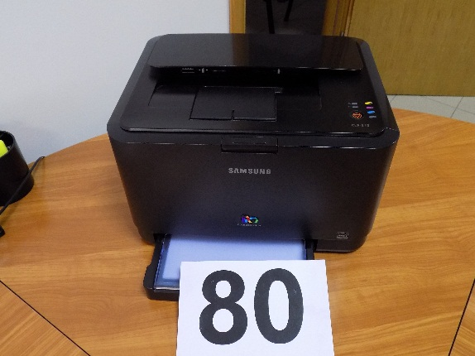
PROCJENA STROJEVA I OPREME

A PODACI O UREĐAJU

A PODACI O OPREMI
- Vrsta uređaja/stroja PISAČ LASERSKI
- Proizvođač SAMSUNG
- Tip CLP 315
- Godina 2009
- Komada 1
- Broj M/C CLP – 315 / SEE
- Inv. broj -

B TEHNIČKO STANJE
Na temelju vizualnog pregleda pisača utvrđeno je:
- da je pisač kompletan
- da se pisač nalazi u tehnički neispravnom stanju
- da na pisaču ima tehnički vidljivih nedostataka
Namjena: -

C KOEFICIJENT VREMENSKOG OTPISA - K 0
K O = 0,54

D KOEFICIJENT TEHNOLOŠKE SPREMNOSTI - K 1
K 1 = 0,50

E KOEFICIJENT TEHNIČKOG STANJA - K 2
K 2 = 0,20

F KOEFICIJENT RENTABILNOSTI - K 3
K 3 = 0,50

G NOVONABAVNA CIJENA PISAČA
Na temelju saznanja iz trgovačke mreže za pisač sa pripadajućom opremom i priborom, istih ili sličnih karakteristika, utvrđena je novonabavna cijena pisača:
Nc = 4.058,00 Kn ili 534,00 Eur-a

H VRIJEDNOST PISAČA
Na temelju svih navedenih podataka, proračunom je utvrđena vrijednost pisača:
Vu = 110,00 Kn ili 14,47 Eur-a

Broj procjene: 81
Firma: LOZNI CIJEPOVI d.o.o. u stečaju
Teh. Cjelina: Proizvodnja loznih cijepova
Mjesto: Kamenjača 1 - Kutjevo

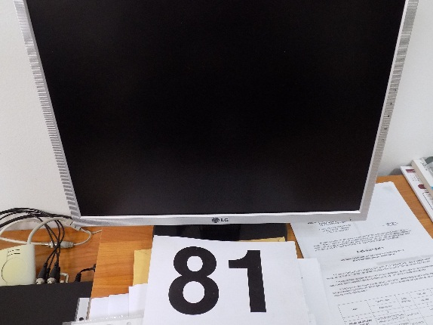
PROCJENA STROJEVA I OPREME

A PODACI O UREĐAJU

A PODACI O OPREMI
- Vrsta uređaja/stroja EKRAN - MONITOR
- Proizvođač LG
- Tip FLATRON L 1953 TR-SF
- Godina 2007
- Komada 1
- Broj 711 NDKDAD 141
- Inv. broj -

B TEHNIČKO STANJE
Na temelju vizualnog pregleda ekrana - monitora utvrđeno je:
- da je monitor kompletiran
- da se monitor nalazi u tehnički ispravnom stanju
- da na monitoru nema tehnički vidljivih nedostataka
Namjena:

C KOEFICIJENT VREMENSKOG OTPISA - K 0
K O = 0,50

D KOEFICIJENT TEHNOLOŠKE SPREMNOSTI - K 1
K 1 = 0,60

E KOEFICIJENT TEHNIČKOG STANJA - K 2
K 2 = 0,50

F KOEFICIJENT RENTABILNOSTI - K 3
K 3 = 0,60

G NOVONABAVNA CIJENA EKRANA - MONITORA
Na temelju saznanja iz trgovačke mreže za ekran sa pripadajućom opremom i priborom, istih ili sličnih karakteristika, utvrđena je novonabavna cijena ekrana:
Nc = 1.368,00 Kn ili 180,00 Eur-a

H VRIJEDNOST EKRANA - MONITORA
Na temelju svih navedenih podataka, proračunom je utvrđena vrijednost ekrana:
Vu = 123,00 Kn ili 16,18 Eur-a

Broj procjene: 82
Firma: LOZNI CIJEPOVI d.o.o. u stečaju
Teh. Cjelina: Proizvodnja loznih cijepova
Mjesto: Kamenjača 1 - Kutjevo

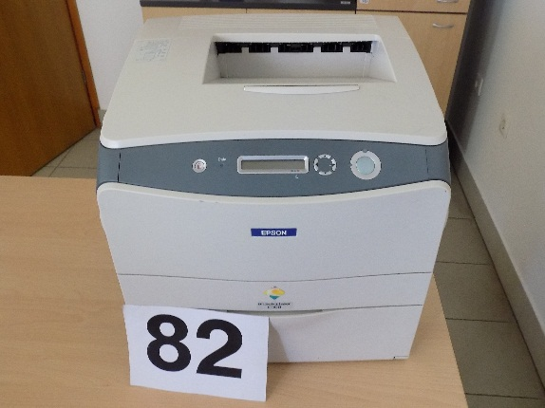
PROCJENA STROJEVA I OPREME

A PODACI O UREĐAJU

A PODACI O OPREMI
- Vrsta uređaja/stroja PISAČ LASERSKI
- Proizvođač EPSON
- Tip C 1100
- Godina 2008
- Komada 1
- Broj F9FZ118045
- Inv. broj -

B TEHNIČKO STANJE
Na temelju vizualnog pregleda pisača utvrđeno je:
- da je pisač kompletan
- da se pisač nalazi u tehnički neispravnom stanju
- da na pisaču ima tehnički vidljivih nedostataka
Namjena:

C KOEFICIJENT VREMENSKOG OTPISA - K 0
K O = 0,50

D KOEFICIJENT TEHNOLOŠKE SPREMNOSTI - K 1
K 1 = 0,50

E KOEFICIJENT TEHNIČKOG STANJA - K 2
K 2 = 0,20

F KOEFICIJENT RENTABILNOSTI - K 3
K 3 = 0,50

G NOVONABAVNA CIJENA PISAČA
Na temelju saznanja iz trgovačke mreže za pisač sa pripadajućom opremom i priborom, istih ili sličnih karakteristika, utvrđena je novonabavna cijena pisača:
Nc = 9.492,00 Kn ili 1.249,00 Eur-a

H VRIJEDNOST PISAČA
Na temelju svih navedenih podataka, proračunom je utvrđena vrijednost pisača:
Vu = 238,00 Kn ili 31,31 Eur-a
Broj procjene: 83
Firma: LOZNI CIJEPOVI d.o.o. u stečaju
Teh. Cjelina: Proizvodnja loznih cijepova
Mjesto: Kamenjača 1 - Kutjevo

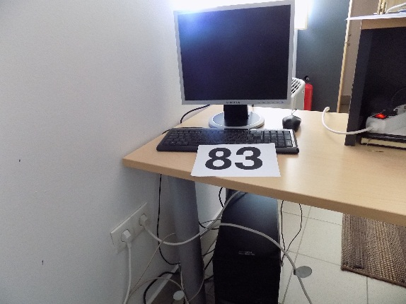
PROCJENA STROJEVA I OPREME

A PODACI O UREĐAJU

A PODACI O OPREMI
- Vrsta uređaja/stroja KOMPJUTER + EKRAN SAMSUNG
- Proizvođač DEEL
- Tip -
- Godina 2008
- Komada 1
- Broj -
- Inv. broj -

B TEHNIČKO STANJE
Na temelju vizualnog pregleda kompjutera utvrđeno je:
- da je kompjuter kompletan
- da se kompjuter nalazi u tehnički ispravnom stanju
- da na kompjuteru nema tehnički vidljivih nedostataka
Namjena:

C KOEFICIJENT VREMENSKOG OTPISA - K 0
K O = 0,50

D KOEFICIJENT TEHNOLOŠKE SPREMNOSTI - K 1
K 1 = 0,60

E KOEFICIJENT TEHNIČKOG STANJA - K 2
K 2 = 0,50

F KOEFICIJENT RENTABILNOSTI - K 3
K 3 = 0,60

G NOVONABAVNA CIJENA KOMPJUTERA
Na temelju saznanja iz trgovačke mreže za kompjuter sa pripadajućom opremom i priborom, istih ili sličnih karakteristika, utvrđena je novonabavna cijena kompjutera:
Nc = 2.835,00 Kn ili 373,00 Eur-a

H VRIJEDNOST KOMPJUTERA
Na temelju svih navedenih podataka, proračunom je utvrđena vrijednost kompjutera:
Vu = 255,00 Kn ili 33,55 Eur-a

Broj procjene: 84
Firma: LOZNI CIJEPOVI d.o.o. u stečaju
Teh. Cjelina: Proizvodnja loznih cijepova
Mjesto: Kamenjača 1 - Kutjevo

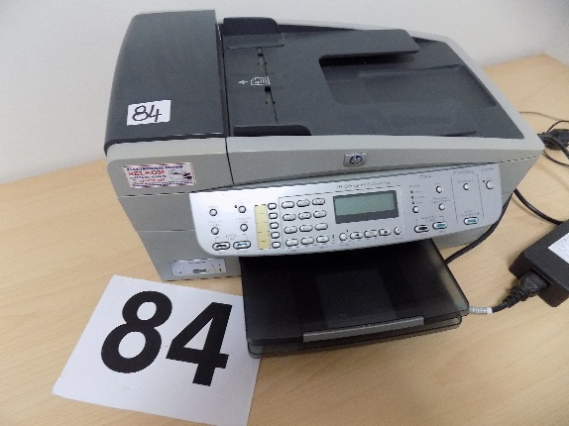
PROCJENA STROJEVA I OPREME

A PODACI O UREĐAJU

A PODACI O UREĐAJU
- Vrsta uređaja/stroja FAX – SCENER - KOPIRKA
- Proizvođač HP
- Tip OFFICE JET 6210
- Godina 2008
- Komada 1
- Broj -
- Inv. broj -

B TEHNIČKO STANJE
Na temelju vizualnog pregleda fax-scenera- kopirke utvrđeno je:
- da je fax- scener kompletiran
- da se fax - scener nalazi u tehnički ispravnom stanju
- da na fexu - sceneru nema tehnički vidljivih nedostataka
Namjena: Skeniranje dokumenata

C KOEFICIJENT VREMENSKOG OTPISA - K 0
K O = 0,50

D KOEFICIJENT TEHNOLOŠKE SPREMNOSTI - K 1
K 1 = 0,60

E KOEFICIJENT TEHNIČKOG STANJA - K 2
K 2 = 0,50

F KOEFICIJENT RENTABILNOSTI - K 3
K 3 = 0,60

G NOVONABAVNA CIJENA FAXA - SCENERA
Na temelju saznanja iz trgovačke mreže za fax - scener sa pripadajućom opremom i priborom, istih ili sličnih karakteristika, utvrđena je novonabavna cijena faxa - scenera:
Nc = 1.573,00 Kn ili 207,00 Eur-a

H VRIJEDNOST FAXA - SCENERA
Na temelju svih navedenih podataka, proračunom je utvrđena vrijednost faxa - scenera:
Vu = 142,00 Kn ili 18,68 Eur-a

Broj procjene: 85
Firma: LOZNI CIJEPOVI d.o.o. u stečaju
Teh. Cjelina: Proizvodnja loznih cijepova
Mjesto: Kamenjača 1 - Kutjevo

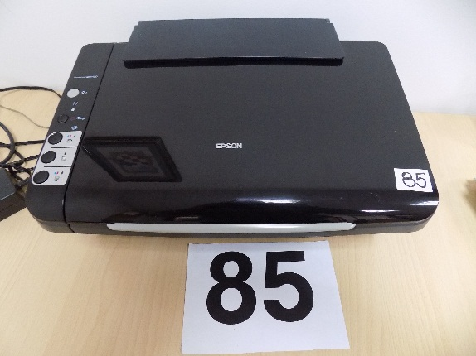
PROCJENA STROJEVA I OPREME

A PODACI O UREĐAJU

A PODACI O OPREMI
- Vrsta uređaja/stroja SCENER
- Proizvođač EPSON
- Tip C 331 A
- Godina 2008
- Komada 1
- Broj K2UV225649
- Inv. broj -

B TEHNIČKO STANJE
Na temelju vizualnog pregleda scenera utvrđeno je:
- da je scener kompletiran
- da se scener nalazi u tehnički neispravnom stanju
- da na sceneru ima tehnički vidljivih nedostataka
Namjena: Skeniranje dokumenata

C KOEFICIJENT VREMENSKOG OTPISA - K 0
K O = 0,50

D KOEFICIJENT TEHNOLOŠKE SPREMNOSTI - K 1
K 1 = 0,50

E KOEFICIJENT TEHNIČKOG STANJA - K 2
K 2 = 0,20

F KOEFICIJENT RENTABILNOSTI - K 3
K 3 = 0,50

G NOVONABAVNA CIJENA SCENERA
Na temelju saznanja iz trgovačke mreže za scener sa pripadajućom opremom i priborom, istih ili sličnih karakteristika, utvrđena je novonabavna cijena scenera:
Nc = 1.056,00 Kn ili 139,00 Eur-a

H VRIJEDNOST SCENERA
Na temelju svih navedenih podataka, proračunom je utvrđena vrijednost scenera:
Vu = 27,00 Kn ili 3,55 Eur-a

Broj procjene: 86
Firma: LOZNI CIJEPOVI d.o.o. u stečaju
Teh. Cjelina: Proizvodnja loznih cijepova
Mjesto: Kamenjača 1 - Kutjevo

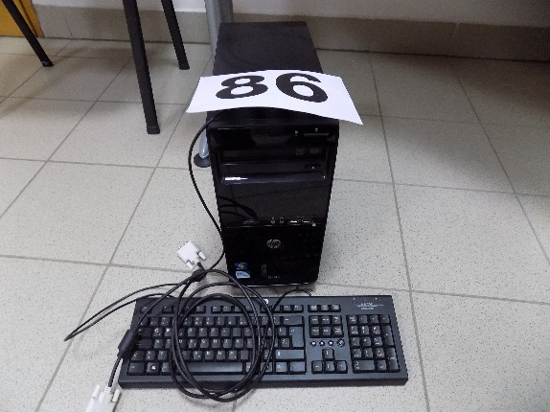
PROCJENA STROJEVA I OPREME

A PODACI O UREĐAJU

A PODACI O OPREMI
- Vrsta uređaja/stroja KOMPJUTER
- Proizvođač HP
- Tip -
- Godina 2012
- Komada 1
- Broj CZC2019GKP
- Inv. broj 154

B TEHNIČKO STANJE
Na temelju vizualnog pregleda kompjutera utvrđeno je:
- da je kompjuter kompletiran
- da se kompjuter nalazi u tehnički ispravnom stanju
- da na kompjuteru nema tehnički vidljivih nedostataka
Namjena:

C KOEFICIJENT VREMENSKOG OTPISA - K 0
K O = 0,67

D KOEFICIJENT TEHNOLOŠKE SPREMNOSTI - K 1
K 1 = 0,60

E KOEFICIJENT TEHNIČKOG STANJA - K 2
K 2 = 0,50

F KOEFICIJENT RENTABILNOSTI - K 3
K 3 = 0,60

G NOVONABAVNA CIJENA KOMPJUTERA
Na temelju saznanja iz trgovačke mreže za kompjuter sa pripadajućom opremom i priborom, istih ili sličnih karakteristika, utvrđena je novonabavna cijena kompjutera:
Nc 3.678,00 Kn ili 484,00 Eur-a

H VRIJEDNOST KOMPJUTERA
Na temelju svih navedenih podataka, proračunom je utvrđena vrijednost kompjutera:
Vu = 444,00 Kn ili 58,42 Eur-a

Broj procjene: 87
Firma: LOZNI CIJEPOVI d.o.o. u stečaju
Teh. Cjelina: Proizvodnja loznih cijepova
Mjesto: Kamenjača 1 - Kutjevo

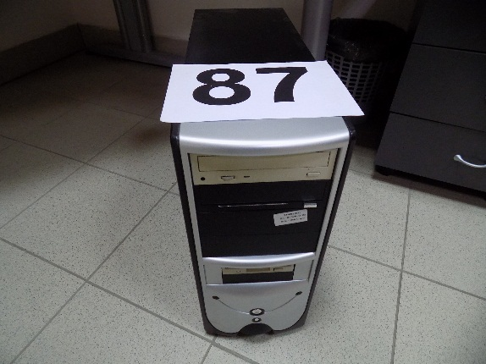
PROCJENA STROJEVA I OPREME

A PODACI O UREĐAJU

A PODACI O OPREMI
- Vrsta uređaja/stroja KOMPJUTER
- Proizvođač -
- Tip -
- Godina -
- Komada 1
- Broj 3410011631
- Inv. broj -

B TEHNIČKO STANJE
Na temelju vizualnog pregleda kompjutera utvrđeno je:
- da je kompjuter kompletiran
- da se kompjuter nalazi u tehnički ispravnom stanju
- da na kompjuteru nema tehnički vidljivih nedostataka
Namjena:

C KOEFICIJENT VREMENSKOG OTPISA - K 0
K O = 0,50

D KOEFICIJENT TEHNOLOŠKE SPREMNOSTI - K 1
K 1 = 0,60

E KOEFICIJENT TEHNIČKOG STANJA - K 2
K 2 = 0,50

F KOEFICIJENT RENTABILNOSTI - K 3
K 3 = 0,60

G NOVONABAVNA CIJENA KOMPJUTERA
Na temelju saznanja iz trgovačke mreže za kompjuter sa pripadajućom opremom i priborom, istih ili sličnih karakteristika, utvrđena je novonabavna cijena kompjutera:
Nc = 2.364,00 Kn ili 311,00 Eur-a

H VRIJEDNOST KOMPJUTERA
Na temelju svih navedenih podataka, proračunom je utvrđena vrijednost kompjutera:
Vu = 213,00 Kn ili 28,02 Eur-a

Broj procjene: 88
Firma: LOZNI CIJEPOVI d.o.o. u stečaju
Teh. Cjelina: Proizvodnja loznih cijepova
Mjesto: Kamenjača 1 - Kutjevo

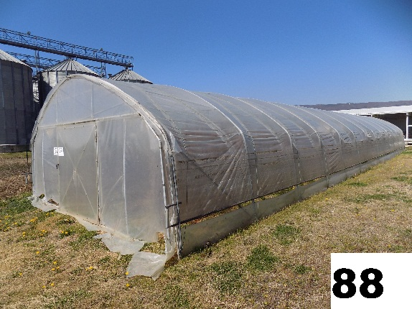
PROCJENA STROJEVA I OPREME

A PODACI O UREĐAJU

OPIS PLASTENIKA

STAROST PLASTENIKA | Plastenik je montiran 2008. godine  N = 20 god. n= 12 god.
KATNOST | Prizemlje
KONSTRUKCIJA | Nema
STROPOVI | PVC folija
PROČELJE | PVC folija
PODOVI | Nema
ZIDOVI | PVC folija
VRATA I PROZORI | Nema.
INSTALACIJE I PRIKLJUČCI | Od instalacija objekt je spojen na gradsku mrežu vodovoda.
DODATNE INSTALACIJE | Nema
ODRŽAVANJE | Redovno održavan objekt.
VANJSKO UREĐENJE | Teren parcele je ravan. Parcela je ograđena.  Dvorište je zatravljeno.
INFRASTRUKTURA | Objekt je izgrađen u komunalno opremljenoj ulici. Prometna povezanost je zadovoljavajuća, vlastitimi javnim prijevozom.
UTJECAJ NA OKOLIŠ | Prema podacima dostupnim procjenitelju ne postoji rizik zagađenja iz okoliša.
Iskaz geometrijskih podataka
Površine predmetne nekretnine dobivene su iz predočene dokumentacije, kontrolirane prilikom očevida i korigirane odgovarajućim faktorima korekcije:

Netto korisna površina (NKP) – PLASTENIK – SLIKA BR 88

prizemlje | širina |  | dužina | neto | koeficijent |  | korisna
 |  |  |  | površina pov. m2
plastenik I | 6,00 |  | 25,00 | 150,00 | 1,00 |  | 150,00
150,00 150,00

BRP 150,00 m²
Brutto razvijena površina (BRP) – PLASTENIK

BRP= |  | NKP |  | x |  | k
BRP= |  | 150,00 |  | x |  | 1,03
 |  |  |  |  | NKP = 154,50 m²
Brutto volumen (BVO) – PLASTENIKA

BVO = |  | BRP |  | x |  | h
BVO = |  | 154,50 |  | x |  | 1,85
 |  |  |  |  | BVO = 285,82 m³
REKAPITULACIJA POVRŠINA PLASTENIKA

NKP = |  |  | 154,50 m²
BRP = |  |  | 150,00 m²
BVO = 285,82 m³

Izračun troškova gradnje – PLASTENIK

ISKAZ GEOMETRIJSKIH PODATAKA PLASTENIKA

GRAĐEVINA |  |  | NKP (m²) |  |  | BRP (m²) |  |  | BVO (m³)
PLASTENIK |  |  | 154,50 |  |  | 150,00 |  |  | 285,82
UKUPNO |  |  | 154,50 |  |  | 150,00 |  |  | 285,82
TROŠKOVI

NOVA VRIJEDNOST (NV) (Cijena građenja preuzeta iz tablice: Pokazatelji troškova građenja - 2017. Hrvatske komore ahitekata).

Građevina |  | (€/m²) |  |  | 20,00 |  |  | 3.000,00
Koeficijent dovršenosti |  |  |  |  | 100%
NOVA VRIJEDNOST |  |  |  | UKUPNO : (€) |  |  | 3.000,00

Umanjenje vrijednosti zbog starosti građevine

FK Matrica |  | A - lokacija/tržište |  |  | B - Zgrada općenito |  |  | C - Stanje zgrade
1 Uporabivost u potpunosti i dugoročno dana/osigurana |  | • izvrsna lokacija* • velika potražnja za vrstom zgrade • skoro nema/nema ponude |  |  | • vrlo dobra infrastruktura • vrlo dobro oblikovanje • dobra prostorna organizacija • visoka fleksibilnost |  |  | • nema oštećenja • puna stabilnost • puna uporabivost • daljnje korištenje nije smanjeno
2 Uporabivost dovoljna i dugoročnije dana/osigurana |  | • vrlo dobra lokacija* • redovita potražnja za vrstom objekta • mala ponuda |  |  | • vrlo dobra infrastruktura • dobro oblikovanje • dobra prostorna organizacija • dovoljna fleksibilnost |  |  | • mala oštećenja • puna stabilnost • još dobra uporabivost • daljnje korištenje jedva smanjeno
3 Uporabivost smanjena, ali srednjoročno dana/osigurana |  | • dobra lokacija* • još postoji potražnja za vrstom objekta • dovoljna ponuda |  |  | • dovoljna infrastruktura • prosječno oblikovanje • prosječna prostorna organizacija • umjerena fleksibilnost |  |  | • jasna oštećenja • smanjena stabilnost • prosječna uporabivost • daljnje korištenje smanjeno
4 Uporabivost ograničeno dana/osigurana |  | • umjerena lokacija* • mala potražnja za vrstom objekta • bogata ponuda |  |  | • dovoljna infrastruktura • umjereno oblikovanje • umjerena prostorna organizacija • mala fleksibilnost |  |  | • jasna oštećenja • smanjena stabilnost • smanjena uporabivost • daljnje korištenje jasno smanjeno
5 Uporabivost kratkoročno dana/osigurana |  | • loša lokacija* • jedva postoji/ne postoji potražnja za vrstom objekta • velika ponuda |  |  | • nedovoljna infrastruktura • umjereno oblikovanje • nedovoljna prostorna organizacija • bez fleksibilnosti |  |  | • znatna oštećenja • smanjena stabilnost • nedovoljna uporabivost • daljnje korištenje samo kratkoročno
Odabir klasifikacije |  | 3,0 |  |  | 3,0 |  |  | 2,5
Odabrani faktor korištenja zgrade ( FK ) |  |  |  |  | 3,0
Starost građevine (G) - prosječno | 2020 - 2008 |  | god. | 12 |  | god.
Održivi vijek korištenja (OVK) - prilog 9 |  |  | god. 20
Preostali vijek korištenja (OVK-G) |  |  | god. 8
Faktor korištenja - odabrani iz FK MATRICE |  |  | FK 3,0
Relativna starost (G/OVK): |  |  | % 60 %
Ostatak održivog vijeka korištenja (OOVK  Prilog 10 |  |  | 40% 8
Zamjenska starost (OVK-OOVK) |  |  | god. 12
Linearni otpis (zamjenska starost / OVK) |  |  | % 60 %
TROŠKOVNA VRIJEDNOST GRAĐEVINE (NV x linearni otpis): |  |  | (€) 1.200,00
REKAPITULACIJA VRIJEDNOSTI GRAĐEVINA
Na ovako dobivenu vrijednost dodaju se ili oduzimaju vrijednosti eventualnih dodataka i odbitaka:
• umanjenje vrijednosti građevina zbog građevinskih nedostataka i šteta (čl.61. Pravilnika)
• gospodarsko umanjenje vrijednosti građevina (čl.63. Pravilnika)
• natprosječno tekuće održavanje (čl.66. Pravilnika)
• značajno odstupanje stvarnog od mjerodavnog načina korištenja (čl. 64. Pravilnika)

GRAĐEVINE | NOVA  VRIJEDNOST (€) | TROŠKOVNA VRIJEDNOST (€)
plastenik 1 kom. | 3.000,00 | 1.200,00
DODACI | 0% | 0,00
ODBICI | 0% | 0,00
GRAĐEVINE SVEUKUPNO | 3.000,00 | 1.200,00

Rekapitulacija vrijednosti nekretnine

TROŠKOVNA VRIJEDNOST - PLASTENIK |  | € |  | 1.200,00
PRIVREMENA VRIJEDNOST |  |  | 1.200,00

Prilagodba privremene vrijednosti tržišnoj
Budući da ne postoji uređena baza podataka s koeficijentima za prilagodbu koje Zakon o procjeni vrijednosti nekretnina i Pravilnik o metodama procjene vrijednosti nekretnina propisuju, prilikom prilagodbe privremene vrijednosti tržišnoj koristit će se iskustveno poznati tržišni pokazatelji.
S obzirom na lokaciju, stanje i funkcionalnost nekretnine, ponudu i potražnju takve vrste
nekretnina na tržištu, određuje se koeficijent prilagodbe privremene vrijednosti tržišnoj:
PRIVREMENA VRIJEDNOST | € |  | 1.200,00
KOEFICIJENT PRILAGODBE TRŽIŠTU | Kt |  | 1,00
TRŽIŠNA VRIJEDNOST PLASTENIKA BROJ 3 |  | 1.200,00

9. Zaključak i mišljenje
U skladu sa činjenicama i pretpostavkama koje su iznesene u ovoj procjeni a nakon obrade i izračuna za:
Plastenici: Poslovni kompleks za proizvodnju loznih cijepova na k.č. 2219/23, k.o. Kutjevo
lokacija: Kamenjača br. 1, Kutjevo
naručitelja: Lozni cijepovi Kutjevo d.o.o. u stečaju, Kamenjača 1, Kutjevo

Mišljenja sam da tržišna vrijednost plastenika , na dan 20.03.2020. godine
iznosi:

9.118,00 | kuna | ili | 1.200,00 €

PROCJENJENE VRIJEDNOSTI UREĐAJA I OPREME

TVRTKA: LOZNI CIJEPOVI KUTJEVO d.o.o. u stečaju
Kutjevo – Kamenjača 1

R E K A P I T U L A C I J A
PROCJENE VRIJEDNOSTI STROJEVA UREĐAJA I OPREME

TVRTKA: LOZNI CIJEPOVI KUTJEVO d.o.o. u stečaju
Kutjevo – Kamenjača 1

Procjena strojeva uređaja i opreme u tvrtki Lozni cijepovi Kutjevo .d.o.o., u stečaju – Kutjevo – Kamenjača 1, prikazana u tablicama rekapitulacije na predhodnim listovima elaborata, kao i na procjeni proizvodne cjeline br. 1, s ukupno 90 pozicija, daju slijedeću vrijednost:

- Vrijednost procijenjenih strojeva, uređaja i opreme iznosi 236.363,00 kn
UKUPNO: 236.363,00 kn

Prema srednjem tečaju Hrvatske narodne banke, koji vrijedi na dan izračunavanja vrijednosti uređaja i opreme, 20.03.2020 godine i iznosi:

1,00 EUR = 7,599120 kn

Utvrđene vrijednosti NE uključuju porezna davanja na eventualni promet prodaje – PDV i sl.

Ukupna vrijednost procijenjenih strojeva, uređaja i opreme tvrtke Lozni cijepovi Kutjevo d.o.o.“ u stečaju – Kutjevo -, Kamenjača 1 iznosi:

31.103,99 EUR

Stalni sudski vještak
Krešimir Antulov ing.

